Plan opérationnel de lutte contre les maladies cardio-vasculaires et métaboliques 2017–2019


REPUBLIQUE DU SENEGAL
Un Peuple-Un But-Une Foi
______________________________________
Ministère de la Santé et de l’Action sociale

PLAN OPERATIONNEL DE LUTTE CONTRE LES MALADIE CARDIO METABOLIQUES
2017-2019

Remerciements

La réalisation de ce plan est le fruit des efforts concertés de la part de plusieurs acteurs. Le processus d’élaboration de ce plan a suivi une démarche participative et consensuelle à travers plusieurs étapes impliquant les principaux acteurs dans la perspective de favoriser l’appropriation et la pérennisation des interventions.

La Division de Lutte contre les Maladies non Transmissibles adresse ses remerciements à tous les acteurs et partenaires qui ont contribué à l’élaboration de ce Plan stratégique et ont apporté leur expertise permettant ainsi l’aboutissement heureux du processus.

Les remerciements s’adressent particulièrement à la Fondation Novartis pour son soutien technique et financier au processus d’élaboration de ce présent document.

Remerciements aux membres du Comité de Pilotage :
- Dr Papa Amadou DIACK, Directeur General de la Sante, MSAS ;
- Dr Marie Ka-Cisse, Chef de la Division de la Lutte contre les Maladies Non Transmissibles, MSAS ;
- Dr Seynabou MBOW-KASSE, Médecin la Division de la Lutte contre les Maladies Non Transmissibles, MSAS ;
- Dr Mouhamadou Bamba NDIAYE, Le Dantec / Universite CAD
- Ndeye Mbombe DIENG LO, MSAS ;
- Dr Bouna DIACK, Cardiologue, Hôpital général de Grand Yoff (Hoggy) ;
- Dr Babacar GUEYE, Médecin Chef du District Sanitaire de Tambacounda ;
- Mme Adama MBAYE, Programme National de Lutte Contre le Tabac (PNLT) ;
- M Birahim THIAM, Service National de L’Education et de l’information sanitaire et sociale ;
- Mme Hawoye Toure, Program Manager, PATH ;
- Dr Laity GNING, Chef du service approvisionnement en médicaments et produit essentiels, Pharmacie Nationale D’Approvisionnement ;
- Dr Simon Antoine SARR, Cardiologue, Hôpital Aristide Le Dantec ;
- Roberta Bosurgi, Head Urban Health Initiative, Novartis Foundation;
- Jason Shellaby, Project Manager, Fondation Novartis ;
- Dr Karim SECK, Consultant.

Préface

Les progrès réalisés par le Sénégal dans le contrôle des maladies transmissibles ainsi que les mutations socio-économiques font apparaitre les maladies non transmissibles comme nouvelles priorités du système de santé. Celles-ci sont explicitement formulées dans les Objectifs de Développement Durables, dans le Plan Sénégal Emergent et dans le Plan National de Développement Sanitaire. Parmi ces maladies non transmissibles, les affections cardiovasculaires et métaboliques occupent une place importante et sont responsables d’une mortalité élevée et de conséquences sociales dramatiques.

La volonté politique du Ministère de la Santé et de l’Action Sociale se matérialise à travers la mise en place d’une Division de Lutte contre les Maladies Non transmissibles. Compte tenu des facteurs de risque communs de ces maladies, une démarche de prévention primaire a été initiée par l’élaboration d’un Plan Intégré de Lutte contre les Maladies Non transmissibles. Cette démarche, multidisciplinaire et multisectorielle, doit être complétée par l’élaboration de plans opérationnels spécifiques par maladies qui permettront d’organiser et de rationaliser la réponse du système de santé afin qu’il soit plus performant dans la prévention secondaire et la prise en charge de ces affections.

C’est dans ce cadre que le présent Plan Opérationnel de Lutte contre les maladies cardio-vasculaires et métaboliques 2017-2019 a été élaboré. Il a l’ambition de mettre en place les instruments techniques et opérationnels indispensables pour permettre aux différentes composantes du dispositif de soins de répondre plus rationnellement au poids humain, social et financier dans un contexte de ressources limitées.

Nous sommes conscients que la mise en œuvre de ce plan nécessitera d’accroitre notre engagement à soutenir la lutte contre les maladies cardio-vasculaires et métaboliques. Nous comptons également sur l’appui de nos partenaires techniques et financiers qui ont toujours été à nos côtés pour relever les défis sanitaires et améliorer le niveau de santé et de bien-être des populations sénégalaises.

Pr Awa Marie Coll Seck

Liste des acronymes
ABREVIATIONS | SIGNIFICATIONS
ADA | American Diabètes Association
ANSD | Agence Nationale de la Statistique et de la Démographie
ARV | Antirétroviraux
ASC | Agents de santé communautaire
ASHIR | l'Association Sénégalaise des Hémodialyses et Insuffisants Rénaux
ASSAD | Associations de soutien aux diabétiques
AVC | Accidents vasculaires cérébraux
AVCI | Accident vasculaire ischémique
CAD | Centre Anti diabétique
CCC | Communication pour le changement de comportement
CCLAT | Convention cadre de l’Organisation mondiale de la santé (OMS) pour la lutte anti-tabac
CDH | Centres Diabète et Hypertension
CEDEAO | Communauté Economique des Etats de l’Afrique de l’Ouest
CHU | Centre hospitalier universitaire
CI | Cardiopathies ischémiques
CLM | Cellule de lutte contre la malnutrition
CM | Consommation médicale
CMS | Centre Marc Sankalé
CMU | Couverture maladie universelle
CNP | Comité national provisoire
CS | Centre de santé
CSS | Caisse de sécurité sociale
CT.CVM | Comité technique chargé de l'élaboration du plan opérationnel de lutte contre les maladies cardio-vasculaires et métaboliques
DAN | Division de l’Alimentation et de la Nutrition
DIHS | Data Health Information System
DLMNT | Division de Lutte contre les maladies non transmissibles
DNS | Dépense Nationale de Santé
DSRSE | Direction de la Santé de la reproduction et de la Survie de l’Enfant
ECPSS | Enquête Continue sur la Prestation des Services de Soins de Santé
EDS | Enquête Démographique et de Santé
EPS | Etablissements publics de santé
ESPSS | Enquête sur la Prestation des Services de Soins de Santé
FM | Fonds mondial
FN | Fondation Novartis
HALD | Hôpital Aristide le Dantec
HOGGY | Hôpital Général de Grand Yoff
HPD | Hôpital Principal de Dakar
HPD | Hôpital principal de Dakar
HTA | Hypertension artérielle
IDH | Indice de Développement Humain
IDM | Infarctus du myocarde
IPM | Institutions de prévoyance maladies
IPRES | Institution de prévoyances retraite du Sénégal
IST | Infections sexuellement transmissibles
LISTAB | Ligue Sénégalaise contre le Tabac
MCV | Maladies cardio vasculaire
MCVM | Maladies cardio-vasculaires et métaboliques
MI | Maladie infectieuse
MNT | Maladies non Transmissibles
MSAS | Ministère de la Santé et de l’Action Sociale
MSL | Ministère des Sports et des Loisirs
MTE | Médicaments et Technologies Essentiels
ND | Néphropathie diabétique
OMS | Organisation mondiale de la sante
ONG | Organisation non gouvernementale
PAODES | Programme d’Appui à l’Offre et à la Demande de Soins
PIB | Produit Intérieur brut
PNA | Pharmacie nationale d’approvisionnement
PNB | Produit national brut
PNDS | Plan National de Développement Sanitaire
PNLCMC | Plan national de lutte contre les maladies cardio-vasculaires
PNUD | PROGRAMME des Nations Unies pour le Développement
PS | Poste de santé
PSE | Plan Sénégal émergent
PSQLCD | Plan stratégique quinquennal de lutte contre le diabète
RH | Ressource humaine
SIDA | Syndrome immunodéficience acquis
SNEIPS | Service National de d’Education pour la santé
SR | Santé de la Reproduction
STEPS | WHO STEPwise approach to Surveillance
UDAM | Unions départementales d’Assurance Médicales
VIH | Virus de l’immunodéficience humaine
VIH | Virus de l’Immunodéficience Humaine

Sommaire
Remerciements 3
Préface 4
Liste des acronymes 5
Résumé Exécutif 8
Analyse synthétique de la situation 8
Introduction 13
Analyse synthetique de la situation 14
Orientations strategiques et operationnelles 18
Plan operationel 20
Cadre logique 27
Activités détaillés du plan opérationnel 28
Cadre de mise en œuvre 49
Cadre Institutionnel et mécanismes de coordination 49
Plan de mise en œuvre 51
Mécanismes de Suivi/Évaluation 52
Mobilisation des ressources 53
Annexes 54
Annexe 1 : Plan d’action budgétisé 54
Annexe 2 : Récapitulatif budget POMCVM 63
Annexe 3 : Cadre de Performance 64
Annexe 4 : Chronogramme des activités 74
Annexe 5 :Analyse Situationnelle détaillée 75
Annexe 6 : Références documentaires 90
Annexe 7 : Etude STEPS - analyses supplémentaires 92
Annexe 8 :Organigramme proposé pour la DLMNT 93
Annexe 9 : Références et ressources techniques 94

Résumé Exécutif

Selon le PNDS 2009-2018, le Sénégal fait face à la double charge de morbidité liée aux maladies transmissibles et non transmissibles. Parmi Les « Maladies non Transmissibles» (MNT) les maladies cardio-vasculaires et métaboliques (MCVM) occupent une place de plus en plus importante compte tenu des transformations sociales, économiques et environnementales.
Les MNT en général, et cardio métaboliques en particulier, ne sont visibles au sein du système de santé qu’à travers leurs complications graves, le plus souvent mortelles mais également coûteuses pour les individus, les communautés et l’État.
Conscient du problème, l’État Sénégalais à travers le Ministère de la Santé et de l’Action Sociale (MSAS) marque sa volonté d’apporter une réponse appropriée avec l’appui de ses partenaires. Ainsi une Division de lutte contre les MNT a été mise en place au sein de la Direction de la Lutte contre la maladie avec pour mission de mettre en œuvre des stratégies de prévention et de prise en charge afin de réduire la mortalité, la morbidité ainsi que l’impact social liés à ces maladies.

Analyse synthétique de la situation

- Au Sénégal, 29,8% de la population adulte seraient hypertendus (STEPS, 2015). Les femmes sont plus touchées (34,7%) que les hommes (24,5%). L’hypertension est plus fréquente en zone rurale (26, 2 %) qu’en zone urbaine (21,7 %).
- La prévalence du diabète est de 3,4%, soit 3,5% chez les hommes et 3,2% chez les femmes. La fréquence augmente également avec l’âge avec un pic chez les hommes de 45 à 59 ans (8.1%).
- La prévalence de l’hypercholestérolémie est de 20%. Cette prévalence est plus élevée en milieu urbain (25%) qu’en milieu rural (19.4%).

Les MCVM sont pour la plupart liées à quatre facteurs de risque courants, à savoir le tabagisme (6,7% des adultes), l’abus d’alcool (1,4%), une alimentation pauvre en fruits et en légumes (67,9% des adultes consommant moins de 5 portions de fruits et légumes par jour) et le manque d’activité physique (66,4% des adultes ne pratiquant aucune activité physique intense).

Des efforts importants ont été réalisés pour l’amélioration de l’accès à des soins de qualité à travers la décentralisation et la création de centres tel que les cliniques du diabète et de l’hypertension.
Cependant, il persiste des lacunes et des défis importants dont les principaux sont :
- Une faible capacité institutionnelle et de coordination ;
- Un faible niveau des activités de prévention primaire ;
- L’absence de stratégie structurée et de directives nationales concernant le dépistage et la prise en charge du paquet MCVM ;
- La qualité inégale de la prise en charge du diabète, de l’HTA des dyslipidémies et du surpoids-obésité, à tous les niveaux du système de santé ;
- Une faible implication des communautéset des associations dans la prévention et la prise en charge des malades atteints de MCVM ;
- La disponibilité très irrégulière des médicaments et technologies essentielles du paquet MCVM à tous les niveaux de la pyramide sanitaire ;
- Un système de suivi- évaluation quasi-inéxistant du paquet MCVM.

Afin de répondre à ces défis, ce Plan Stratégique opérationnel de lutte contre les maladies cardio-vasculaires-métaboliques va se focaliser sur le contrôle des facteurs de risque intermédiaire en donnant la priorité à l’Hypertension artérielle (HTA) au Diabète et à l’hypercholestérolémie. Ainsi dans le cadre de ce plan opérationnel, « le paquet MCVM » comprend l’hypertension artérielle (HTA) et le diabète, et intègre la prévention secondaire de l’obésité et de l’hypercholestérolémie sévère.

- Objectif Général :

- Contribuer à la réduction de la morbidité et de la mortalité liées aux affections cardiovasculaires et métaboliques d’ici décembre 2019

- Objectifs spécifiques :

D’ici décembre 2019 :
- Accroître de 50% la proportion de personnes à risque qui connaîssent leur statut clinique et biologique cardio vasculaire et métabolique ;
- Doubler la proportion de personnes atteintes du paquet MCVM qui sont effectivement prises en charge et/ou sous traitement ;
- Doubler la proportion de patients atteints du paquet MCVM, sous traitement et dont les paramètres cliniques et biologiques sont bien contrôlés ;
- Mettre en place un système de suivi évaluation.

- Principales interventions

- Objectif 1 - Accroitre de 50% la proportion de personnes à risque de MCVM et qui connaissent leur statut clinique et biologique
- Améliorer l’offre de dépistage du paquet MCVM au sein des structures de santé et dans la communauté
Cette stratégie vise à réduire le pourcentage de personnes qui ignorent leur statut glycémique, tensionnel, pondéral et lipidique. Elle consistera à renforcer l’offre de dépistage au niveau sanitaire et à l’élargir au niveau communautaire.
Elle comprendra les activités suivantes :
- Elaborer des directives pour le dépistage du paquet MCVM incluant le conseil ;
- Renforcer les capacités de dépistage du paquet MCVM à tous les niveaux de la pyramide sanitaire, intégrant la référence et contre référence des cas dépistés vers une structure adéquate de prise en charge ;
- Mettre en œuvre le dépistage en routine et par des campagnes ciblées ;
- Mener le plaidoyer pour assurer la gratuité du dépistage du paquet MCVM.

- Promouvoir la demande de dépistage du paquet MCVM par la communication pour le changement de comportement (CCC)
Cette stratégie consiste à promouvoir au sein de la population les comportements sains afin de réduire la prévalence des facteurs de risque des MCVM, à inciter les personnes à se faire dépister et à se faire traiter précocement pour éviter les complications aigues ou chroniques ainsi que les séquelles. Elle contribuera également à promouvoir l’adhérence au traitement. Les principales activités consisteront à :
- Elaborer un plan de communication sur le paquet MCVM définissant les cibles, les objectifs de communication, les stratégies et canaux de communication, ainsi que le contenu de l’information à diffuser.
- Mettre en œuvre le plan de communication.

- Objectif 2 : Doubler la proportion de personnes atteintes du paquet MCVM qui sont effectivement prises en charge et/ou sous traitement

- Mettre en place le paquet de services pour la prise en charge du paquet MCVM à tous les niveaux de la pyramide sanitaire

L’objectif de cette stratégie est de décentraliser l’offre de services de prise en charge sur la base d’un système continu comprenant:
- Le niveau communautaire qui jouera un rôle dans le depistage et le suivi des patients ;
- Les postes de santé qui devront assurer les soins de base et un suivi optimal en rapport avec leurs capacités ;
- Les centres de santé qui assureront la prise en charge des cas reférés et des complications ;
- Les hôpitaux régionaux vont jouer le rôle de référence régional pour le paquet MCVM ;
- Les EPS de niveau 3 joueront le rôle de référence national.

Les activités consisteront à :
- Elaborer un document de Politique normes et procédures (PNP) basé sur les protocoles du paquet MCVM qui définira et organisera un continuum de soins cohérents (Voir objectifs du document en annexe) ;

- Renforcer les capacités du personnel dans la prise en charge et l'accompagnement des patients atteints de MCVM.

- Améliorer la disponibilité des Médicaments et Technologies Essentiels (MTE) du paquet MCVM.

Les activités cibleront les points de prestations et consisteront à:
- Intégrer les MTE du paquet MCVM dans les activités de quantification et de suivi des produits de santé déjà fonctionnelles (comité de sécurisation des produits SR) ;

- Intégrer les MTE du paquet MCVM dans les stratégies innovantes de la PNA en ciblant les prescripteurs (Jégésina, Yeksina, etc.).

- Objectif 3 : Doubler la proportion de patients atteints du paquet MCVM, sous traitement et dont les paramètres cliniques et biologiques sont bien contrôlés

- Améliorer le suivi médical et psycho social des patients avec MCVM

Les activités consisteront à :
- Développer et offrir le paquet de service d’éducation thérapeutique et d’accompagnement psycho social des patients. Il s’agira d’informer et d’éduquer les patients, pour leur permettre de mieux comprendre leur maladie et ses évolutions possibles, de détecter les premiers signes de complications éventuelles et d'adopter les bons gestes ;

- Promouvoir l'implication de la communauté et de la société civile dans l'accompagnement des patients atteints de MCVM. Il s’agira de renforcer l’approche de volontariat,d’impliquer les acteurs communautaires de sante et les organisations non gouvernementales et de mettre en place des programmes de visites à domicile pour la sensibilisation, le conseil, la surveillance, le suivi et la mise en réseau des personnes atteintes de MCVM avec les établissements de soins de santé primaires.

- Améliorer l'accessibilité économique à la prise en charge du paquet MCVM
Il s’agira de :
- Mener une étude pour évaluer le cout de l’itinéraire thérapeutique des patients (bilans, médicaments, transport, régime alimentaire, etc.), analyser les expériences telles que les Unions Départementales d’Assurance Médicales (UDAM) mise en œuvre par le PAODES et celle de la coopérative de l’ASSAD qui vise également à favoriser l’accès aux MTE ;
- Faire un plaidoyer pour l’intégration du paquet MCVM dans la Couverture Medicale Universelle (CMU).

- Objectif 4 :mettre en place un système de suivi évaluation du paquet MCVM
- La mise en place d’un système de collecte de compilation et d’analyse des données
La mise en place de ce système devra intégrer des passerelles avec le DIHS2 et comprendra les activités suivantes :

- Réviser le cadre logique et élaborer des indicateurs et un plan de suivi évaluation ;
- Elaborer des registres et autres supports de collecte pour le paquet MCVM ;
- Développer le dossier patient médical informatisé ;
- Former les acteurs à la collecte des données avec les nouveaux supports.

- La planification le suivi et le reportage des interventions
Cette stratégie consistera à :
- Planifier chaque année les activités dans le cadre de l’élaboration des Plans de Travail Annuel (PTA) ;
- Mettre en place un système de supervision du niveau central vers le niveau régional et vers les districts ;
- Organiser des revues semestrielles des données et des activités de dépistage et de prise en charge ;
- Elaborer et valider les rapports annuels de la mise en œuvre du Plan Opérationnel.

- Cadre Institutionnel et mécanismes de coordination

La mise en œuvre de ce plan opérationnel s’articule au Plan Intégré de Lutte contre les maladies non Transmissibles. Il relève de la responsabilité de la Division des MNT qui est sous la tutelle de la Direction de la Lutte contre la Maladie (DLM) et de la Direction Générale de la Santé et de l’Action Sociale (DGAS).
Afin d’assurer avec efficacité la mise en œuvre du PILMNT et des plans opérationnels qui en découlent, il conviendra d’adapter la DLMNT à la nouvelle approche intégrée en organisant les bureaux autour de ses fonctions.

Ainsi, il est proposé un cadre institutionnel composé de deux entités
- Un Comité de coordination national de lutte contre les maladies non tr amissibles (CCLMNT)
- Une entité exécutive représentée par la DLMNT

Le Plan opérationnel MCVM se déroulera en deux phases :

- Une Phase pilote quiinclura toutes les activités et études qui permettront de soutenir ou d’informer les interventions et de démontrer à travers un pilote dans Dakar Ouest certaines interventions qui pourront ensuite informer les stratégies à mener au niveau national, et les documents de normes et procédures. Ces activités pourront se faire en tandem avec la Phase Fondation. Pour la Phase Pilote, le but est de démontrer une approche holistique pour le paquet MCVM, en commençant avec un partenariat avec la FN sur l’Hypertension. Pour des stratégies spécifiques du dépistage ou de la prise en charge pour le Diabètes (par exemple), ce sera une priorité pour le MSAS de définir le partenaire qui pourra soutenir ces activités-là.

- Une Phase d’extension qui portera les interventions et formations à l’échelle nationale.

Le budget du plan operationel 2017 -2019 est de 2 909 047 684 soit un investissement annuel de 969 682560 FCFA. Ce plan opérationnel survient dans un contexte de faible soutient des partenaires aux maladies non transmissibles. Il sera ainsi un outil important de plaidoyer pour la mobilisation des ressources nécessaires dans l’amélioration de la qualité et la sécurité des services du système de santé du Sénégal.

Introduction

Selon le PNDS 2009-2018, le Sénégal fait face à la double charge de morbidité liée aux maladies transmissibles et non transmissibles. Parmi Les « Maladies non Transmissibles» (MTN) les maladies cardio-vasculaires et métaboliques (MCVM) occupent une place de plus en plus importante compte tenu des transformations sociales, économiques et environnementales. Les MNT en général, et cardio métaboliques en particulier, ne sont visibles au sein du système de santé qu’à travers leurs complications graves le plus souvent mortelles mais également couteuses pour les individus, les communautés et l’État.

Conscient du problème, l’État Sénégalais à travers le Ministère de la Santé et de l’Action Sociale (MSAS) marque sa volonté d’apporter une réponse appropriée avec l’appui de ses partenaires. Cette volonté se traduit tant au plan politique institutionnel que financier.

Au plan politique, cette volonté s’appuie sur les Objectifs de Développement Durables (ODD) notamment l’ODD3 dans sa cible 3.4 « réduire d’un tiers, par la prévention et le traitement, le taux de mortalité prématurée due à des maladies non transmissibles et promouvoir la santé mentale et le bien-être d’ici 2030 ». Au plan National le Plan Sénégal Émergent (PSE)dans le cadre de l’axe 2 « Capital Humain, Protection sociale et Développement » préconise d’améliorer les performances en matière de prévention et de lutte contre les maladies, grâce, entre autre, au renforcement des capacités du personnel dans la prévention et la prise en charge des maladies chroniques. Le PNDS 2009 2018 fait également de la lutte contre les maladies cardio-vasculaires une priorité.

Au Plan institutionnel, une Division de lutte contre les MNT a été mise en place au sein de la Direction de la Lutte contre la maladie du MSAS avec pour mission de mettre en œuvre des stratégies de prévention et de prise en charge afin de réduire la mortalité, la morbidité ainsi que l’impact social lies à ces maladies.

C’est dans ce contexte qu’un partenariat a été établi entre le MSAS et la Fondation Novartis (FN) en vue de contribuer à l’élaboration d’un plan opérationnel de lutte contre les maladies cardio-vasculaires-métaboliques au Sénégal et qu’un comité technique ad hoc a été mis en place pour accompagner l’élaboration de ce plan.

Analyse synthetique de la situation

Les maladies cardiovasculaires regroupent l'ensemble des maladies du cœur et des vaisseaux sanguins. Elles sont dominées par l’hypertension artérielle (HTA), les accidents vasculaires cérébraux (AVC) et les cardiopathies ischémiques. l’HTA est indiscutablement classée « Numéro 1 » des maladies cardiovasculaires en termes de mortalité attribuable. Près de 8 millions de décès par an, soit 13% des décès annuels, sont liés aux complications de l’HTA selon le dernier rapport de l’OMS. Sur 100 AVC, 40 sont directement attribuables à l’HTA. Les troubles du métabolisme concernent les pathologies comme le diabète, la dyslipidémie (excès de cholestérol ou triglycérides), l’obésité. Les maladies cardiovasculaires et les troubles métaboliques sont fréquemment associés chez un même individu. Ainsi le paquet «Maladies cardiovasculaires et métaboliques » (PMCVM) désignera l’HTA, le Diabète, les dyslipidémies dans le cadre de ce plan.

Ampleur du Problème

Selon l’OMS, les maladies cardiovasculaires sont la première cause de mortalité dans le monde : elles provoquent plus de décès que toute autre cause de mortalité. On estime qu’en 2012, 17,5 millions de personnes en sont mortes, soit 30% de l’ensemble des décès dans le monde. Selon les estimations, 7,5 millions de ces décès sont dus aux cardiopathies coronariennes et 6,7 millions à l’accident vasculaire cérébral.

Au Sénégal, les données sur la fréquence des différentes affections cardio-métaboliques et leurs complications sont parcellaires. En dehors de l’enquête STEPS réalisée en 2015 sur la prévalence des facteurs de risque sur un échantillon de 6,306 personnes âgées de 18 à 69 ans, il n’y a pas de données suffisament représentatives pour evaluer avec une certaine precision l’ampleur du probléme. Les sources sont le plus souvent hospitalières ou issues d’études de cohorte dans les services spécialisés

Le tableau 1 fournit quelques données recueillies selon différentes sources :

Structure/Année | Affections | Pourcentage
HOGGY 2015 | Mortalité par MCV | 9%
HOGGY 2015 | Maladies cardiovasculaires  - IDM  - Myocardiopathies  - AVC  - HTA  - Diabète | 2%  25%  11%  10%  9%  8%
HOGGY 2015 SAU | - AVC | 15%
Annuaire Statistique 2014 MSAS | - HTA  - AVC | 4.69%  00.4%
l’Hôpital le Dantec | - IDM | 5%
Centre Anti diabétique 2014 | - Diabète | 2000 nouveaux cas
Tableau 1: Fréquence des maladies cardiovasculaires et métaboliques selon les sources

Figure 1: Repartiton des MCVM au CDH de Philippe Manguiléne Senghor(: 15 mois (11/08/14 au 21/10/15)

Facteurs de risque
Les maladies cardiovasculaires et métaboliques partagent des facteurs de risque comportementaux avec les autres maladies non transmissibles à savoir, une alimentation pauvre en fruits et légumes, un manque d’activité physique, le tabagisme et l'usage nocif de l’alcool.

L’enquête STEPS réalisée au Sénégal en 2015 sur un échantillon de 6,306 personnes âgées de 18 à 69 ans donne la prévalence de ces différents facteurs de risque.
Le résumé des facteurs risque est présenté dans le tableau ci-dessous :

Facteurs de risque (personnes âgées de 18 à 69 ans) | Prévalence
- Fumeurs | 6 ,7%
- Alcool (30 derniers jours) | 1 ,4%
- Fruits et légumes (< 5 par jour) | 67,9%
- Absence d’activité physique intense | 66,4%
Table 1 Résumé des facteurs de risques comportementaux selon l'Enquête STEPS

Les effets des facteurs de risque comportementaux peuvent se traduire chez les personnes par une hypertension, une hyperglycémie, une hyperlipidémie, le surpoids et l’obésité. Voir tableau 2)

Hypercholestérolémie : Selon l’enquête STEPS, la prévalence de l’hypercholestérolémie est de 21.7%. Cette prévalence est plus élevée en milieu urbain (25%) qu’en milieu rural (19.4%).

Facteurs de risque (personnes âgées de 18 à 69 ans) | Prévalence
- IMC moyen  - Hommes  - Femmes | 22,1  21,1  23,1
- IMC ≥ 30 | 6,4%
- % ayant une TA élevée (PAS ≥ 140 et/ou PAD ≥ 90 mm Hg ou TA normale mais actuellement sous traitement) | 29,8%
- % ayant une TA élevée (PAS ≥ 140 et/ou PAD ≥ 90 mm Hg) qui ne sont pas actuellement sous traitement | 94,4%
- % ayant des troubles de la glycémie à jeun ou actuellement sous traitement médical | 3,4%
- % ayant un taux de cholestérol élevé ((≥ 5.0 mmol/L ou ≥ 190 mg/dl) | 20%
- % avec aucun ds facteurs mentionnés | 15,7%
- % avec 3 facteurs ou plus | 9,4%
Tableau 2: Facteurs de risque intermédiaires (STEPS 2015)

Diabète : La prévalence du diabète est de 3,4%, soit 3,5% chez les hommes et 3,2% chez les femmes. La fréquence augmente également avec l’âge avec un pic chez les hommes de 45 à 59 ans (8.1%).
Le diabète est plus fréquent en zone urbaine (2 ,9 % contre 1,3 % en zone rurale). L’évolution du diabète est marquée par la survenue de complications dont les plus fréquentes et les plus graves sont l’acidose cétose, la néphropathie diabétique et l’artériopathie des MI à l’origine du pied diabétique pouvant aboutir à l’amputation. Le diabète peut être associé à la grossesse, à l’infection à VIH dans le cadre du traitement antirétroviral, et à la tuberculose.

L’hypertension artérielle (HTA) : Sa prévalence globale est de 29,8%. Les femmes sont plus touchées (34,7%) que les hommes (24,5 %).L’hypertension serait plus fréquente en zone rurale (26, 2 %) qu’en zone urbaine (21,7 %).

Forces faiblesses et opportunites de la reponse aux MCVM
Politique et Gouvernance
Forces
- La politique du Sénégal en matière de lutte contre les MNT s’appuie sur le Plan d'action mondial pour la lutte contre les MNT 2013-2020 de l’OMS,sur le Plan Sénégal Emergent (PSE) et sur Le Plan National de Développement Sanitaire PNDS 2009-2018 ;
- Une Division de Lutte contre les MNT a été créée en 2011 dans le nouveau décret portant sur la réorganisation du MSAS
- Un plan national de lutte contre les maladies cardiovasculaires 2007-2011 a été élaboré de même qu’un plan de lutte contre le diabète.

Faiblesses
- La Division des MNT qui est composée de 8 Bureaux souffre d’un manque de ressources humaines et financières.
- Les plans de lutte contre le diabète et les maladies cardiovasculaires ont souffert d’un faible niveau de mise en œuvre

Prévention primaire des MCVM
Forces
- La prévalence des facteurs de risques cardiovasculaires et métaboliques est connue grâce à l’enquête STEPS 2015 ;
- Il existence quelques supports de communication sur les MCVM (flyers et affiches) ;
- L’intervention digitale M diabète constitue une intervention majeure de communcation ;
- Il existe des associations d’aides aux malades - Association de Soutien aux Diabétiques (ASSAD), Association Sénégalaise des Hémodialyses et Insuffisants Rénaux (ASHIR), Cœurs Unis et Cœurs Solidaire.
Faiblesses
- Les activités de sensibilisation sont encore sporadiques ;
- Il n’y a pas de plan de communication structuré ;
- La production des supports est limitée de même que leur diffusion ;
- Les associations d’aides aux malades cardiovasculaires sont encore faibles ;
- Il n’y a pas d’études sur les niveaux de connaissance des populations par rapport aux facteurs de risque.

Opportunités
- Le plan Intégré de lutte contre les maladies non transmissibles est une réponse adéquate pour la prévention primaire ;
- On observe un intérêt croissant des partenaires vis-à-vis des maladies non transmissibles.

Prévention secondaire des MCVM
Forces
- La capacité d’effectuer un test de glycémie est élevée (82 %) sur l’ensemble du systéme de santé ;
- L’auto mesure du diabète et de l’HTA sont facilités par l’introduction d’appareils d’auto mesures accessibles au public (glucomètre, tensiomètres électroniques) ;
- La mesure de la tension artérielle est généralement systématique lors de tout examen clinique.
Faiblesses
- Malgré l’accès au dépistage l’HTA et le diabète souffrent d’un sous diagnostic (41.6% des adultes n’ont jamais mesuré leur tension artérielle) ;
- Il n’existe pas pour l’heure de directives nationales concernant le dépistage du diabète ;
- L’accès au test de dépistage des MCVMn’est pas gratuit ;
- Il n’y a pas d’indicateur de monitorage du dépistage des MCVM dans le DIHS2 ;
- Pas de stratégie de dépistage actif des MCVM au sein des communautés.

Prise en charge des MCVM
Forces
- Il existe un centre de référence de prise en charge du diabète ;
- Il existe 7 Centres Diabètes et HTA pour une prise en charge décentralisée ;
- Un Recueil de Protocoles pour la Prise en Charge des MNTS (2016) a été élaboré et est disponible ;
- 118 médecins, infirmiers et sages-femmes ont été formés à l’utilisation du Recueil de Protocoles et de nombreux médecins ont été formés en diabétologie.

Faiblesses
- Le Recueil de Protocoles pour la Prise en Charge des MNTS est faiblement diffusé ;
- La proportion de personnels formés à la prise en charge des MCVM est encore faible.
- Il existe une offre de prise en charge au niveau des soins primaires mais sa qualité est encore faible ;
- Il n’y a pas de continuum structuré de prise en charge des MCVM à tous les niveaux de la pyramide sanitaire ;
- Il n’existe pas d’accompagnement des MCVM au niveau communautaire;

Accès aux médicaments
Forces
- Les médicaments et technologies essentiels du diabète et de l’hypertension artérielle sont inscritsdans la liste des médicaments essentiels de la PNA ;
- L’Etat du Sénégal alloue depuis 2002 une subvention pour une bonne accéssibilté de l’insuline humaine.

Faiblesses
- Les Médicaments des MCVM souffrent de fréquentes ruptures de stock au niveau des centres de santé et de postes de sante.
Opportunité
- Une étude sur la disponibilité des médicaments et technologies essentielles (MTE) du diabète permet d’identifier des actions correctrices pour une meilleure disponibilité des MTE des MCVM.

Orientations strategiques et operationnelles
Compte tenu de leur caractère commun avec les autres maladies non transmissibles (les cancers, les maladies respiratoires chroniques (comme la broncho-pneumopathie chronique obstructive ou l’asthme) et le diabète) la prévention primaire des facteurs de risques comportementaux relèvera du Plan Stratégique Intégré de Lutte contre les Maladies non Transmissibles (PILMNT).

Le présent Plan opérationnel va se focaliser sur le contrôle des facteurs de risque intermédiaire en donnant la priorité à l’Hypertension artérielle (HTA) au Diabète et à l’hypercholestérolémie. Cette option s’appuie sur les études qui montrent le bénéfice d’une baisse de chiffres tensionnels sur les risques d’AVC, d’IDM et sur la mortalité cardio vasculaire liée à l’HTA.Comme l’HTA, le diabète est un facteur accélérateur du vieillissement des artères. Le contrôle de la glycémie est essentiel pour ralentir ce vieillissement et eviter les complications li »es à ce viellissement nottament les complications ophtalmologiques, rénales et cardiaques. L’hypertension artérielle et le diabète sont les causes principales de l'insuffisance rénale terminale. D'après les données US Renal Data System, 57 % des nouveaux cas sont attribuables au diabète et à l'hypertension artérielle (Roche, 2012)

Une analyse de la cascade du continuum de soins du diabète et de l’hypertension artérielle selon l’enquete STEPS montre une faible performance du système de santé dans la prise en charge de ces deux principales entités pathologiques pourvoyeuses des complications cardiaques et métaboliques les plus fréquentes et les plus graves.

Ainsi, dans le cadre de ce plan opérationnel, « le paquet MCVM » comprend en priorité l’hypertension artérielle (HTA) et le diabète, et intègre la prévention secondaire de l’obésité et de l’hypercholestérolémie sévère.

Une amélioration de l’organisation des soins devrait permettre d’assurer une prévention secondaire plus efficace des complications en réduisant:
- La proportion de personnes à risque de maladie cardio-vasculaire et métabolique (MCVM) qui ignorent leur statut clinique et biologique ;
- La proportion de personnes qui ont une MCVM et qui ne sont pas sous traitement ;
- La proportion de patients atteints de MCVM sous traitement et dont les paramètres cliniques et biologiques ne sont pas contrôlés.

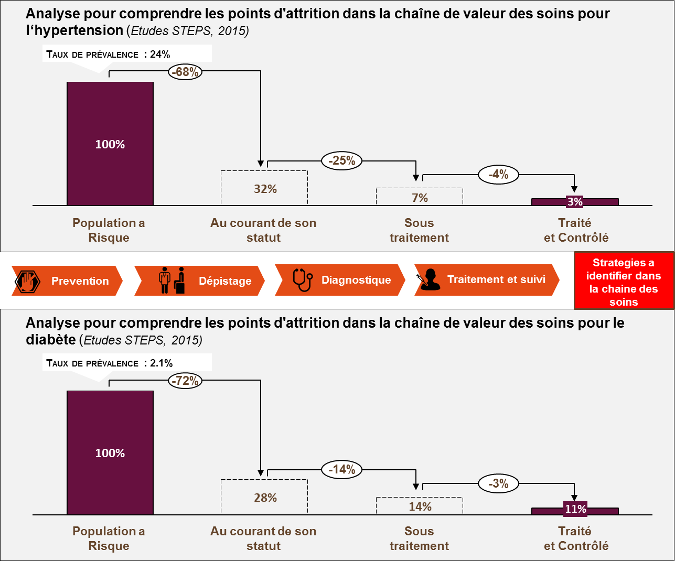
Figure 2: Cascade du continuum de soin de diabète et de l'HTA

Plan operationel

- Objectif Général :

- Contribuer à la réduction de la morbidité et de la mortalité liées aux affections cardiovasculaires et métaboliques d’ici décembre 2019

- Objectifs spécifiques :

D’ici décembre 2019 :
- Accroître de 50% la proportion de personnes à risque qui connaîssent leur statut clinique et biologique cardio vasculaire et métabolique ;
- Doubler la proportion de personnes atteintes du paquet MCVM qui sont effectivement prises en charge et/ou sous traitement ;
- Doubler la proportion de patients atteints du paquet MCVM, sous traitement et dont les paramètres cliniques et biologiques sont bien contrôlés ;
- Mettre en place un système de suivi évaluation.

Ces objectifs s’appuient sur cinq interventions majeures :

- Le renforcement de l’offre de dépistage du diabète, de l’HTA des dyslipidémies et du surpoids et de l’obésité ;
- La promotion de la demande de dépistage du diabète, de l’HTA des dyslipidémies et du surpoids-obésité ;
- La prise en charge de qualité du diabète, de l’HTA des dyslipidémies et du surpoids-obésité, à tous les niveaux du système de santé y compris l’amélioration de l’accessibilité et de la disponibilité des médicaments ;
- L’accompagnement des patients atteints du paquet MCVM pour la poursuite d’un traitement au long cours ;
- La mise en place d’un dispositif de collecte de suivi et d’analyse de données du paquet MCVM.

Principes directeurs

- Engagement à tous les niveaux : leaders institutionnels et communautaires, personnel de santé, patients et partenaires au développement ;
- Partenariat, et complémentarité des interventions, en tirant parti des expériences existantes et du savoir-faire local ;
- Globalité de l’offre : traitements en lien avec la prévention ;
- Accès équitable ;
- Couverture optimale des districts, des structures de santé, des communautés ;
- Participation communautaire ;
- Délégation des tâches ;
- Participation du secteur privé.
Principales interventions

- Objectif 1 - Accroître de 50% la proportion de personnes à risque de MCVM et qui connaissent leur statut clinique et biologique

- Améliorer l’offre de dépistage du paquet MCVM au sein des structures de santé et dans la communauté

Cette stratégie vise à réduire le pourcentage de personnes qui ignorent leur statut glycémique, tensionnel, pondéral et lipidique. Elle consistera à renforcer l’offre de dépistage au niveau sanitaire et à l’élargir au niveau communautaire.
Elle comprendra les activités suivantes :
- L’élaboration de directives pour le dépistage du paquet MCVM incluant le conseil
Malgré la justification scientifique du dépistage, il n’y a pas encore de consensus sur la politique de dépistage notamment les cibles prioritaires (population générale, population ciblée par dépistage opportuniste), les types de tests (questionnaire de risque, test biologiques, combinaison) ainsi que les infrastructures. Il est donc impératif d’élaborer un document visant à établir les conditions nécessaires permettant de détecter précocement le Diabète, l’HTA, l’hypercholestérolémie et l’obésité, d’offrir aux personnes affectées les prises en charge thérapeutique et psychosociale appropriées (Voir annexe les objectifs du document).

- Le renforcement des capacités de dépistage du paquet MCVM à tous les niveaux de la pyramide sanitaire, intégrant la référence et contre référence des cas dépistés vers une structure adéquate de prise en charge.
Il s’agira d’organiser des sessions de formations en cascade pour familiariser les acteurs de santé au niveau décentralisé sur les directives de conseil et dépistage du paquet MCVM. Les formations de formateurs cibleront le personnel médico-social des ECRet ECD ainsi que des médecins spécialistes des hôpitaux et du secteur privé; les biologistes des hôpitaux régionaux et des Centres de santé. Elles seront conduites par des formateurs du niveau national. Les formations décentralisées cibleront les prestataires médicaux (médecins, ICP Sages-femmes et biologistes), assistants sociauxet acteurs communautaires (ASC, Matrones, DSDOMs, Tradipraticiens). Les agents des secteurs privés seront associés aux formations.

- La mise en œuvre du dépistage en routine et par des campagnes ciblées
Il s’agira d’accroître l’offre de dépistage du paquet MCVM. L’offre de service se fera selon 2 phases. Une phase pilote de faisabilité et d’identification des bonnes pratiques et leçons apprises et une phase d’extension.
La phase pilote qui comprendra les éléments ci-dessous (stratégies adaptées par maladie) :
- L’élaboration et la mise en place des outils de gestion et intrants (Registre, fiche de dépistage clinique et biologique, réactifs glucomètres bandelettes…) ;
- La mise en place d’équipes et la définition du circuit du patient ;
- L’offre effective du dépistage au niveau des structures de santé en saisissant toutes les opportunités pour proposer le test glycémique/tensionnels/cholestérol/IMC aux clients des formations sanitaires quel que soit leur motif de consultation ;
- L’organisation d’activités de mobilisation sociale suivies de dépistage dans la communauté ;
- L’intégration aux activités similaires des autres programmes existants au sein du district ou centre de santé.
Ce pilote commencera avec comme point d’entrée une intervention sur l’HTA dans le District Ouest de la région médicale de Dakar grâce au partenariat avec la Fondation Novartis.
La phase d’extension
Sur la base des leçons apprises sur la faisabilité et la pertinence des interventions de la phase pilote, les activités seront étendues aux autres districts et régions.

- Mener un plaidoyer pour assurer la gratuité du dépistage du paquet MCVM
Compte tenu du poids dans la morbidité et la mortalité, l’accès au dépistage du paquet MCVM doit être facilité. Un plaidoyer sera mené auprès du Ministre de la Santé et de l’Action Sociale pour assurer un financement du dépistage du paquet MCVM par le budget du MSAS.

- Promouvoir la demande de dépistage du paquet MCVM par la communication pour le changement de comportement (CCC)

Cette stratégie consiste à:
- Promouvoir au sein de la population les comportements sains afin de réduire la prévalence des facteurs de risque des MCVM ;
- Amener les personnes à risques à se faire dépister et traiter précocement pour éviter les complications aigues ou chroniques ainsi que les séquelles ;
- Améliorer la prise de conscience sur la nécessité d’un traitement précoce et la promotion de l’adhérence au traitement.

Les principales activités consisteront à :
- Elaborer un plan de communication sur le paquet MCVM définissant les cibles, les objectifs de communication, les stratégies et canaux de communication, ainsi que le contenu de l’information à diffuser. Les messages élaborés dans le cadre de M-Diabète et M-HTA seront capitalisés. Il s’agira d’élaborer un jeu de supports (affiches et boîtes à images) qui constitueront la base pour l‘organisation des causeries éducatives dans les structures de santé et dans la communauté. Ces supports seront testés et finalisés.

- Mettre en œuvre le plan de communication. Le paquet MCVM sera intégré au calendrier des causeries dans les structures de santé. Il s’agira de séances éducatives facilitées par les prestataires (agents de santé, leader d’opinion, membres d’association et ONG ; communicateurs ; pairs éducateurs). Ces séances éducatives pourront se faire pendant que les clients attendent leurs consultations ainsi que dans le cadre des stratégies avancées au sein de la communauté.
Les opportunités offertes par les autres programmes tels que le programme de nutrition, le programme de santé communautaire devront être exploitées.

- Objectif 2 : Doubler la proportion de personnes qui font partie du paquet MCVM qui sont pris en charge et/ou sous traitement

- Mettre en place le paquet de services pour la prise en charge du paquet MCVM à tous les niveaux de la pyramide sanitaire

L’objectif est de décentraliser l’offre de services de prise en charge sur la base d’un système cohérent basé sur:
- Le niveau communautaire qui jouera un rôle dans le depistage et le suivi des patients ;
- Les postes de santé qui devront assurer les soins de base et un suivi optimal en rapport avec leurs capacités ;
- Les centres de santé qui assureront la prise en charge des cas reférés et des complications ;
- Les hôpitaux régionaux vont jouer le rôle de référence régional pour le paquet MCVM ;
- Les EPS de niveau 3 joueront le rôle de référence national.

Les activités consisteront à :
- Elaborer un document de Politique normes et procédures (PNP) basé sur les protocoles du paquet MCVM qui définira et organisera un continuum de soins cohérents (Voir objectifs du document en annexe) ;

- Renforcer les capacités du personnel dans la prise en charge et l'accompagnement des patients atteints de MCVM.

- Améliorer la disponibilité des Médicaments et Technologies Essentiels (MTE) du paquet MCVM.

Les activités cibleront les points de prestations et consisteront à:
- Intégrer les MTE du paquet MCVM dans les activités de quantification et de suivi des produits de santé déjà fonctionnelles (comité de sécurisation des produits SR) : Les études montrent que les MTE du Paquet MCVM ne sont pas disponibles dans les points de prestation de soins du Paquet MCVM. Les premières actions cibleront les points de prestations.

- Intégrer les MTE du paquet MCVM dans les stratégies innovantes de la PNA en ciblant les prescripteurs (Jégésina, Yeksina, etc.).

- Objectif 3 : Doubler la proportion de patients diabétiques, hypertendus, et/ou avec hypercholestérolémies sous traitement et qui sont bien contrôlés

- Améliorer le suivi médical et psycho social des patients avec MCVM

Les activités consisteront à :
- Développer et offrir le paquet de service d’éducation thérapeutique et d’accompagnement psycho social des patients. Il s’agira d’informer et d’éduquer les patients, pour leur permettre de mieux comprendre leur maladie et ses évolutions possibles, de détecter les premiers signes de complications éventuelles et d'adopter les bons gestes ;

- Promouvoir l'implication de la communauté et de la société civile dans l'accompagnement des patients atteints de MCVM. Il s’agira de renforcer l’approche de volontariat,d’impliquer les acteurs communautaires de sante et les organisations non gouvernementales et de mettre en place des programmes de visites à domicile pour la sensibilisation, le conseil, la surveillance, le suivi et la mise en réseau des personnes atteintes de MCVM avec les établissements de soins de santé primaires.

- Améliorer l'accessibilité économique à la prise en charge du paquet MCVM

- Mener une étude pour évaluer le cout de l’itinéraire thérapeutique des patients (bilans, médicaments, transport, régime alimentaire, etc.), analyser les expériences telles que les Unions départementales d’Assurance Médicales (UDAM) mise en œuvre par le PAODES et celle de la coopérative de l’ASSAD qui vise également à favoriser l’accès aux MTE.

- Faire un plaidoyer pour l’intégration du paquet MCVM dans la Couverture Medicale Universelle (CMU).

- Objectif 4 :mettre en place un système de suivi évaluation du paquet MCVM
Un système d’information et de suivi-évaluation (SISE) sera mis en place pour assurer la collecte, le traitement, l’analyse et la dissémination des données et le reportage. Il permettra un suivi d’exécution et des performances du Plan opérationnel à partir d’indicateurs de performance identifiés au préalable. Il est prévu pour fonctionner autant au niveau central (DLMNT et partenaires) que décentralisé (Hôpitaux Districts, Centre de santé, cliniques et cabinets privés).
Les activités comprendront :

La mise en place d’un système de collecte de compilation et d’analyse des données
La mise en place de ce système devra intégrer des passerelles avec le DIHS2 et comprendra les volets suivants :

- Révision du cadre logique et d’adoption des indicateurs et du plan de suivi évaluation.
- Création de registres pour le paquet MCVM.
- Développer dossier patient médical informatisé.
- Formation des acteurs.

La planification le suivi et le reportage des interventions
- Planification annuelle des activités dans le cadre de l’élaboration des PTA
- Mise en place d’un systè
- me de supervision du niveau central vers le niveau régional et vers les districts
- L’organisation de revues semestrielles des données et des activités de dépistage et de prise en charge
- Organiser un atelier pour l'élaboration et la validation du Rapport annuel du Programme

Cadre logique

Morbidité et Mortalité liée aux Maladies Cardiovasculaires et Métaboliques Réduites

La proportion de ceux qui ignorent leur statut métabolique est réduite |  | La proportion de ceux qui sont dépistés mais non traités est réduite |  | La proportion de ceux qui sont sous traitement mais non contrôlés est réduite
Améliorer l’offre de dépistage du paquet MCVM au sein des structures de santé et dans la communauté | Accroitre la demande de dépistage du paquet MCVM | Intégration de la prise en charge du paquet MCVM dans les soins de santé primaires | Améliorer la disponibilité et l’accessibilité des MTE du paquet MCVM | Améliorer le suivi médical et psycho social du paquet MCVM | Améliorer l’accessibilité économique à la prise en charge du paquet MCVM
- Elaboration document de Norme et Procédures de dépistage  - Renforcer les capacités techniques des prestataires  - Plaidoyer pour assurer la gratuité du dépistage de paquet MCVM  - Renforcement de l’intégration du dépistage dans le paquet de service de soins de santé primaires | - Elaborer des messages et des supports de sensibilisation sur le paquet MCVM  - Multiplier et diffuser les supports  - Former les acteurs sanitaires et communautaires à l’utilisation des supports  - Organiser des causeries dans les structures sanitaires (sensibilisation) | - Elaborer un document de politique normes et procédures de prise en charge du paquet MCVM  - Renforcer les capacités du personnel dans la prise en charge et l’accompagnement des patients | - Intégrer les MTE du paquet MCVM dans les stratégies innovantes de la PNA en ciblant les prescripteurs | - Développer et offrir le paquet de service d’accompagnement et d’éducation des patients atteints de MCVM  - Promouvoir l’implication de la communauté et de la société civile dans l’accompagnement du paquet MCVM | - Développer un paquet couverture maladie spécifique du paquet MCVM

Activités détaillés du plan opérationnel

Activités de l’objectif 1

Activités | Moyen d’évaluation | Ressources | Parties Prenantes
1.1 Améliorer l’offre de dépistage au sein des structures de santé et dans la communauté
1.1.1. Elaboration des normes et procédures de dépistage du paquet MCVM
PHASE PILOTE
- Organiser 1’atelier national d’élaboration d’un document de politiques, normes et protocole (PNP) du CD/MCVM | - Rapport de l’atelier  - 1ère version du document de PNP | - Documentaires  - Recommandations Internationales  - Données épidémiologiques nationales  - 25 personnes expertes nationales et régionales  - 1 consultant pour coordonner le processus  - Logistique et reprographies  - Finances  - Durée 5 jours | - MSAS  - DLMT  - DSRSE  - DLSI  - Comité Ad Hoc  - ASSAD  - REMEDIAN  - ECDH
- Organiser 1 atelier de Validation du document de politiques, normes et protocole du CD/MCVM | - Rapport de l’atelier  - Version amendée du document de PNP | - Documentaires  - 1er draft du document de PNP  - 25 personnes nationales et régionales  - 1 consultant pour coordonner le processus  - Logistique et reprographies  - Ressources financières  - Durée 2 jours
- Organiser 1 atelier de Finalisation du document politique, normes et protocole du CD/MCVM | - Rapport de l’atelier  - Version finale du document de PNP | - Documentaires  - 1er draft du document de PNP  - 20 personnes nationales et régionales  - 1 consultant pour coordonner le processus  - Logistique et reprographies  - Ressources financières  - Durée 2 jours
- Reproduire 5000 exemplaires du document politiques, normes et protocoles du CD/MCVM | - Dossiers d’appel d’offre  - Factures er bordereau de livraisons | - Ressources financières
1.1.2 Renforcer les capacités techniques des prestataires sur les nouvelles stratégies de CDMCVM
Activités | Moyen d’évaluation | Ressources | Parties Prenantes
PHASE PILOTE
- Organiser 1 session de formation des formateursdans le District Ouest | - Rapport d’atelier  - 30 formateurs formés | - Document de PNP/CD/MCVM  - 30 participants  - Membres des ECD  - Cardiologue, Interniste, « Diabétologue »  - Médecins et assistants CDH,  - Membres ECR  - Biologistes | - MSAS  - DLMNT  - IMTRAHEALTH  - PATH  - NF
PHASE EXPANSION
- Organiser 4 sessions de formation des formateurs régionaux sur les nouvelles directives en conseil et techniques de dépistage CDMCVM, dans les 14 régions | - 120 formateurs sont formés sur les nouvelles directives en conseil CDMCVM et techniques de dépistage | - Document de PNP/CD/MCVM  - Participants  - 2 personnes de chaque ECD  - Cardiologue, Interniste, « Diabétologue »  - Médecin CDH (9) – médecin, et assistant  - 2 personnes ECR  - 2 biologistes (hôpital et labo régional  - 3 facilitateurs du niveau national  - Logistique et reprographies  - Ressources financières  - Module Plateforme e-training (web / m-health)  - Durée 3 jours | - MSAS  - DLMNT  - RM  - DES  - DSRSE  - DLSI  - SNEIPS  - BREIPS  - PNA  - DAGE  - OMS  - USAID  - DS  - CNRA  - CTB  - PATH  - IntraHealth  - Industries Pharma (et Fondations)
- Réaliser une supervision post formation | - Rapport de supervision  - Nombre de prestataires supervisés | - Grille de supervision  - 2 superviseurs  - Moyens logistiques
- Organiser 1 session par région de formation des acteurs par an sur les nouvelles directives en conseil et techniques de dépistage | - Rapports de formation  1140 prestataires formés | - Document de PNP/CD/MCVM  - 46 districts couverts (60% des 76 districts)  - Médecins infirmiers laborantins, agents du secteur privé, les ICP et les sages-femmes assistants sociaux responsable EPS  - 3 facilitateurs du niveau Régional  - Logistique et reprographies  - Ressources financières  - Durée 3 jours
- Organiser 1 session par région de formation à l’intention des acteurs communautaires par région dans chacune des 14 régions sur les directives en conseil dépistage | - Rapports de formation  912 acteurs formés | - Document de PNP/CD/MCVM  - 46 districts (60% des 76 districts)  - ASC, Tradipraticiens et communicateur traditionnel  - 3 facilitateurs du niveau Régional  - Logistique et reprographies  - Ressources financières  - Durée 3 jours
1.1.3 Faire un plaidoyer pour assurer la gratuité du dépistage du paquet MCVM
PHASE PILOTE
- Organiser un atelier de 2 jours pour l’élaboration d’un document cadre de plaidoyer et de mise en œuvre sur la base du consensus de la politique nationale définissant les régions test et les objectifs quantitatifs ainsi que les besoins en intrants et financiers. | - Rapport de l’atelier  - Document cadre de plaidoyer et de mise en œuvre disponible | - Documentaires  - Draft validé du document de PNP  - 30 personnes nationales et régionales  - 1 consultant pour coordonner le processus  - 1 socio-anthropologue (ajouter à chaque niveau)  - Logistique et reprographies  - Ressources Financières  - Durée 2 jours | - MSAS  - DLMNT  - DSRSE  - DLSI  - SNEIPS  - BREIPS  - PNA  - DPM  - DAGE  - OMS  - USAID  - PATH  - FN  - IntraHealth  - Industries Pharma  - Fondation(s) Total, Sonatel  - Socio-anthropologue  - RSE (entreprises)
- Organiser une rencontre de plaidoyer au cabinet du MSAS en vue d’obtenir l’approbation du Ministre de la Santé et l’engagement des partenaires | - Rapport de rencontre de plaidoyer  - Arrêté ministériel disponible | - Documentaires / Document validé du document de PNP  - 30 personnes nationales et régionales  - 1 consultant pour coordonner le processus  - Logistique et reprographies  - Finances  - Durée 1 jour
1.1.4 Renforcement de l’Intégration du dépistage du paquet MCVM dans le paquet de service à tous les niveaux de la pyramide sanitaire
PHASE PILOTE
- Assurer l'approvisionnement en réactifs et consommables pour le dépistage du site test (pour le paquet MCVM) | - 20 000 bandelettes tests disponibles  - 20 glucomètres acquis et disponibles  - 700 glycémies veineuses à jeun de confirmation réalisées | - Quantification des besoins  - Processus de gestion des intrants  - Biologiste formé  Ressources financières | - DLMNT  - PNA  - DPM  - Directions des laboratoires  - FN  - IntraHealth  - DLMNT  - Région Médicale  - Districts
- Organiser un atelier de mise en place des équipes au niveau des 3 centres de santé du District Ouest | - 3 Rapports d’atelier avec Composition et Rôle des membres de l’équipe de soins et définition du circuit du patient | - Document  - Supports de gestion  - Equipe médico-sociale  - Biologiste  - Agents communautaires  - Membre du comité de santé  - 30 participants  - 1 Jours
- Réaliser le dépistage par les équipes au sein des structures | - Registres et fiches de dépistages cliniques et biologiques | - Prestataires formés  - Intrants disponibles
- Organiser 6 activités de stratégies avancées de dépistage du Paquet MCVM dans le District Ouest pour la première année pendant 1 an par centre de santé | - 18 Stratégies Avancées organisées  - 2700 personnes dépistées | - Prestataires formés  - Intrants disponibles  - Registres et fiches de dépistages cliniques et biologiques  - Rapports d’activités  - Ressources financières
- Créer un centre d’information sur les MCVM en dehors des structures hospitalières / de sante – dans phase pilote | - 1 centre pilote installé  - Rapport d’activité du centre | - Collectivité locale | - Associations des patients  - ONG / Collectivités locale
PHASE EXTENSION
- Assurer l'approvisionnement en réactifs et consommables pour 56  CS (pour le paquet MCVM) | - 2 500 000bandelettes tests disponibles  - 920 glucomètres acquis et disponibles  - 75 000 glycémies veineuses à jeun de confirmation réalisées | - Quantification des besoins  - Processus de gestion des intrants  - Biologiste formé  - Ressources financières | - DLMNT  - PNA  - DPM  - Directions des laboratoires  - IntraHealth  - DLMNT  - Régions Médicales  - Districts
- Organiser un atelier de mise en place des équipes pour la phase d’extension dans 56 CS | - Rapport de l’atelier avec Composition et Rôle des membres de l’équipe de soins et définition du circuit du patient  - Stratégies pour centre ruraux vs urbains | - Supports de gestion  - Equipe médico-sociale  - Biologiste  - Agents communautaires  - Membre du comité de santé  - 2 jours  - 30 participants
- Réaliser le dépistage par les équipes au sein des structures | - Registres et fiches de dépistages cliniques et biologiques  - Nombre de personnes dépistées | - Prestataires formés  - Intrants disponibles
- Organiser 6 activités de stratégies avancées de dépistage du Paquet MCVM par Région par an pendant 3 Ans | - 168 Stratégies Avancées organisées  - 25 200 personnes dépistées | - Prestataires formés  - Intrants disponibles  - Registres et fiches de dépistages cliniques et biologiques  - Rapports d’activités  - Ressources financières
- Créer des centres d’informations sur les MCVM en dehors des structures hospitalières / de santé dans 6 Régions | - 6 centres installés  - Nombre de visites dans le centre | - Collectivité locale
1.2 Accroitre la demande de dépistage du paquet MCVM par la communication pour le changement de comportement (CCC)
1.2.1 Elaborer un plan de communication pour le paquet MCVM
- Organiser un atelier de 5 jours d’élaboration d’un plan de communication | - Rapport d’atelier  - Plan de communication disponible | - Document mDiabète et mHTA  - Etude socio anthropologique  - Experts médicaux sociaux du Diabète et de l’HTA  - Experts du SNEIPS niveau national et régional  - Acteurs communautaires  - Participants 25 | - DLMNT  - SNEIPS  - CNRA  - ASSAD  - CAD  - CARDIO  - mDiabète (BHBM)  - REMEDIAN  - ASSAD  - ASHIR
- Organiser un atelier de 2 jours de validation du plan de communication | - Rapport d’atelier  - Plan de communication valide et partager | - Document mDiabète et mHTA  - Etude socio anthropologique  - Experts médicaux sociaux du Diabète et de l’HTA  - Experts du SNEIPS niveau national et régional  - Acteurs communautaires  - Participants 10
1.2.2 Elaborer des supports de communications sur le paquet MCVM
- Organiser un atelier de 5 jours d’élaboration et de validation des supports de communication sur le paquet MCVM | - Rapport d’atelier  - Support élaboré et disponibles | - Document M diabète  - Etude socio anthropologique  - Experts médicaux sociaux du Diabète et de l’HTA  - Experts du SNEIPS niveau national et régional  - Acteurs communautaires  - 20 participants  - Durée 5 jours | - DLMNT  - SNEIPS  - CNRA  - ASSAD  - CAD  - CARDIO  - mDiabète (BHBM)  - REMEDIAN  - ASSAD  - ASHIR  - Cellules de Santé Communautaires  - Division médicine traditionnelle
1.2.3 Multiplier et diffuser les supports
PHASE PILOTE
- Reproduire 10 000 affiches  - Reproduire 500 Boites à images  - Reproduire 500 supports vidéo | - Supports disponibles  - Factures et bordereaux de livraison | - Passation de marché  - Ressources financières | - SNEIPS  - DLMNT
1.2.4 Former les acteurs sanitaires et communautaires à l’utilisation des supports
PHASE PILOTE
- Organiser 1 session de formation de 3 jours à l’intention des acteurs communautaires dans le DS Ouest | - Rapport de formation  - 90 acteurs communautaires formés | - Document boite à image et affiches banque de message  - 3 districts  - 90 acteurs communautaires (ASC, matrones, DESDOMs, Tradipraticiens)  - 1 facilitateur du niveau Régional  - Logistique et reprographies  - Ressources financières  - Durée 3 jours | - SNEIPS  - DLMNT  - IntraHealth
PHASE EXTENSION
- Organiser 1 session de formation à l’intention des acteurs communautaires par région dans chacune des 14 régions sur l’utilisation technique des supports | - 420 acteurs communautaires sont formés sur les directives en conseil (services et promotion du counseling du couple) | - Document boite à image et affiches banque de message  - 14 Régions  - 30 acteurs communautaires (ASC, matrones, DESDOMs, Tradipraticiens)  - 3 facilitateurs du niveau Régional  - Logistique et reprographies  - Ressources financières  - Durée 3 jours | - SNEIPS  - IntraHealth
1.2.5 Mettre en œuvre le plan de communication (causeries, activités de mobilisation sociales, counseling, plaidoyer, ...)
- Organiser 2 causeries par mois dans chaque site | - 2280 causeries organisées | - Supports de communications  - Ressources financiers | - SNEIPS  - DLMNT  - ACS (Acteurs Communautaires de sante)  - Partenaires (à déterminer)

Activités de l’objectif 2

Activités | Moyen d’évaluation | Ressources | Parties Prenantes
2.1 Intégration de la PEC du paquet MCVM a tous les niveaux de la pyramide sanitaire

2.1.1 Elaborer un document de Politique normes et procédures de prise en charge du paquet MCVM
PHASE PILOTE
- Organiser 1 atelier national de 5 jours d’élaboration d’un document de politiques, normes et protocole (PNP) du CD/MCVM | - Rapport de l’atelier  - 1ère version du document de PNP | - Documentaires  - Recommandations Internationales  - Données épidémiologiques nationales  - Algorithmes de traitements pour HTA et Diabètes  - 25 personnes expertes nationales et régionales  - 1 consultant pour coordonner le processus  - Logistique et reprographies  - Finances  - Durée 5 jours | - MSAS  - DLMT  - DSRSE  - DLSI  - Comité Ad Hoc  - ASSAD  - REMEDIAN  - Médecin des CDH
- Organiser 1 atelier de 2 jours de Validation du document de politiques, normes et protocole du PECDH | - Rapport de l’atelier  - Version amendée du document de PNP | - Documentaires  - 1er draft du document de PNP  - 25 personnes niveau national et régional  - 1 consultant pour coordonner le processus  - Logistique et reprographies  - Ressources financières  - Durée 2 jours
- Organiser 1 atelier de 2 jours de finalisation du document politique, normes et protocole du PECDH | - Rapport de l’atelier  - Version finale du document de PNP | - Documentaires  - Draft validé un document de PNP  - 10 personnes nationales et régionales  - 1 consultant pour coordonner le processus  - Logistique et reprographies  - Finances  - Durée 2 jours | - Comité Ad Hoc MCVM
- Organiser un atelier de 3 jours d’élaboration des supports de gestion des patients | - Rapport de l’atelier  - Support de gestion (registre, dossiers patients disponibles)  - Voir Suivi évaluation | - Documents  - 20 participants – expert cardio/Diabète  - Gestionnaire de Données  - 3 jours  - Supports utilisés dans les CDH | - DLMT  - DSIS  - Cardio (Hoggy/Dantec)  - CAD  - CDH  - Régions Médicales / Districts  - IntraHealth  - PATH
- Reproduire 5000 exemplaires du document politiques, normes et protocoles du PEC MCVM | - Dossiers d’appel d’offre  - Factures er bordereau de livraisons | - Ressources financières | - DLMT  - Partenaire
2.1.2 Renforcer les capacités du personnel dans la prise en charge et l'accompagnement des Patients atteints de MCVM
Description / Rationnel – cela devra se faire dans la phase pilote en 2017, et dans la phase d’expansion en début 2018

PHASE PILOTE
Organiser 1 session de formation des formateurs régionaux sur les nouvelles directives de prise en charge et d’accompagnement dans le District Ouest | - 15 prestataires formés  - Rapport de formation | - Document de PNP/PEC MCVM  - 2 personnes de chaque ECD  - 2 personnes ECR  - 2 Equipes CDH  - 2 biologistes (hôpital et labo régional  - 3 facilitateurs du niveau national  - Logistique et reprographies | - DLMNT  - IntraHealth  - FN
PHASE EXPANSION
- Organiser 5 sessions de formation des formateurs régionaux sur les nouvelles directives de prise en charge et d’accompagnement dans les 14 régions | - 150 formateurs sont formés sur les nouvelles directives de prise en charge et d’accompagnement | - Document de PNP/PEC MCVM  - 2 personnes de chaque ECD  - 2 personnes ECR  - 2 Equipes CDH  - 2 biologistes (hôpital et labo régional  - 3 facilitateurs du niveau national  - Logistique et reprographies  - Ressources financières  - Durée 3 jours | - DLMNT  - SNEIPS  - ASSAD  - CAD  - CARDI
- Organiser 1 session par district de formation des acteurs par an sur les nouvelles directives de prise en charge et d’accompagnement | - 1150 prestataires sont formés sur les nouvelles directives de prise en charge et d’accompagnement | - Document de PNP/PECDH  - 46 districts  - 25 agents par district (laborantins, agents du secteur privé, les ICP et les sages-femmes assistants sociaux responsable EPS)  - 3 facilitateurs du niveau Régional  - Logistique et reprographies  - Ressources financières  - Durée 3 jours | - DLMNT  - SNEIPS  - ASSAD  - CAD  - CARDIO  - M diabète
- Réaliser une supervision post formation | - Rapport de supervision  - Nombre de prestataires supervisés | - Grille de supervision  - 2 superviseurs  - Moyens logistiques | - DLMT  - Partenaire
- Former 2 prestataires par district par le biais de stage au centre antidiabétique pour la fourniture de soins podologiques préventifs et curatifs | - 92 prestataires sont formés sur les soins préventifs podologiques | - Document de PNP/PECDH  - 46 districts  - 2 agents par district (infirmiers ou aide infirmiers)  - Ressources financières  - Durée 15 jours | - RM  - DS  - DLMNT  - ASSAD
2.2.2 Intégrer les MTE du diabète et de l'HTA dans les stratégies innovante de la PNA en ciblant les prescripteurs
PHASE PILOTE
- Faire un plaidoyer auprès de la PNA pour l’intégration des MTE du paquet MCVM dans les innovations mise en place pour renforcer la disponibilité des produits de santé telle que le Jégésina | - Compte rendu des réunions de concertation entre la DLMNT et la PNA | - Equipe DLMNT  - Equipe PNA | - DLMNT  - DPM  - PNA  - PATH  - IntraHealth
- Organiser 1 Atelier préparatoire pour réviser liste des médicaments et définir listes des besoins des médicaments (10 participants; 1 journée) | - Rapport de réunion  - Liste des médicaments MCVM à jour | - Equipe DLMNT  - Equipe PNA  - Expert cardiologie  - Expert diabétologie
- Mettre en place un système de communication entre la PNA et les prescripteurs | - Système de mailing en direction des prestataires fonctionnels | - Equipe DLMNT  - Equipe PNA
- Assurer la participation du comité Ad hoc MCVM à l’atelier annuel de quantification des besoins en médicaments organise par la PNA | - Rapport de l’atelier  - Liste des médicaments essentiels intégrant la liste des médicaments MCVM à jour | - Comité ad hoc
- Former les dépositaires des districts sanitaires sur les MCVM et la gestion des MTE | - 475 dépositaires formés  - Rapport de formation | - 46 districts  - Ressources financières  - Durée 3 jours | - DLMNT  - DPM  - PNA
2.3 Renforcement des Ressources Humaines (Budget 1B)
PHASE PILOTE
- Créer une cartographie/base de données des médecins spécialistes diplômés au Sénégal prenant en charge / compètent dans domaine MCVM | - Cartographie établie et intégrée dans la carte sanitaire | - Documentations des formations  - Travail de terrain et visites des associations savantes / de médecins  - Questionnaire pour envoi électronique | - REMEDIAN  - Université Montpellier  - Sanofi  - D (engagement MSAS)  - Fondation Sonatel  - CTB
PHASE EXPANSION
- Recruter 6 cardiologues pour Kolda, Tambacounda, Kaffrine, Matam, Sédhiou, Kédougou | - Décision de recrutement et d’affectation  - 6 cardiologues recrutés | - Plan de recrutement  - Budget MSAS  - Appui financier des partenaires | - DAGE  - DRH  - MEF  - MFPRE
- Recrutement des éducateurs dans l’éducation thérapeutique des MCVM (techniciens supérieures en sante communautaires) | - 46 – un dans chaque district
- Recrutement des diététiciens dans l’éducation thérapeutique des MCVM (techniciens supérieures en sante communautaires) | - 14 - 1 diététicien par région
- Offrir 10 bourses annuelles DES de cardiologies, médicine interne endocrinologie | - Nombre de bourses octroyées  - Nombre de spécialistes formés | - Bourse pour spécialisations | - REMEDIAN  - Université Montpellier  - Sanofi  - Fondation Sonatel  - CTB

Activités de l’objectif 3
Activités | Moyen d’évaluation | Ressources | Parties Prenantes
3.1 Améliorer le suivi médical et psycho social du paquet MCVM
3.1.1 Développer et offrir le paquet de service d’accompagnement et d’éducation des patients
PHASE PILOTE
- Organiser 1 session de 3 jours de formation de 30 participants chacune en éducation thérapeutique pour les prestataires (médecins, assistants sociaux, éducateurs thérapeutiques, infirmiers) | - 30 personnes formées | - Document bote à image et affiches banque de message  - 3 districts  - 30 acteurs (Médecins assistants sociaux membres associations)  - 2 facilitateurs du niveau Régional  - Logistique et reprographies  - Ressources financières  - Durée 3 jours | - DLMNT  - RMD  - DS OUEST  - IntraHealth  - FN  - DSIS  - ASSAD  - Cœur Unis /Solidaires
- Multiplier des outils (Kit Conversation Maps) d'éducation thérapeutique dans tous les sites de PEC | - Kit disponible  - Bordereaux de livraison | - Ressources financières
- Mettre en place un système de relance des Rendez-vous (SMS et Appels téléphoniques) | - Démonstration d’utilisation de système comme RapidPro pour les MCVM dans le site pilote  - Système mis en place dans 50% de tous les sites | - Outil de relance  - Agents communautaires  - Associations  - Rapid Pro  - mDiabetes et mHTA
PHASE EXTENSION

- Organiser 5 sessions de formation de 30 participants chacune en éducation thérapeutique pour les prestataires (médecins, assistants sociaux, éducateurs thérapeutiques, infirmiers) | - Rapport de formation  - 150 personnes formées. | - Document de PNP/PECDH  - 46 districts  - 30 agents par an (médecins, assistants sociaux, infirmiers)  - 3 facilitateurs du niveau Régional  - Logistique et reprographies  - Ressources financières  - Durée 3 jours | - DLMNT  - RM  - DS  - CAD  - CARDIO
- Multiplier des outils (Kit Conversation Maps) d'éducation thérapeutique dans tous les sites de PEC | - Un par hôpitaux  - Un par centre de sante | - Ressource financières | - DLMNT  - RM  - DS  - CAD  - CARDIO  - ASSAD  - REMEDIAN  - ASHIR  - PATH  - IntraHealth  - Cœurs Unis
- Former 30 ICP et Sagefemme par district pour l’utilisation du kit d’éducation thérapeutique au niveau des postes de santé | - 1380 agents formés | - Kit (conversation maps)  - Formateurs nationaux  - Ressource financières  - Durée de formation 2 jours
- Organiser une séance d’éducation thérapeutique hebdomadaire selon le modèle de l’APEDIA | - 1248 séances d’éducation thérapeutique organisées  - Rapport des séances d’éducation hebdomadaire aux centres de santé | - Supports outils APEDIA  - Personnel formé à l’éducation thérapeutique, nutritionniste
3.1.2 Promouvoir l'implication de la communauté et de la société civile dans l'accompagnement
PHASE PILOTE
- Mener une intervention pilote impliquant les acteurs communautaires dans le dépistage, orientation, référence, et le suivi des patients MCVM – commençant à Dakar Ouest | - Rapport d’évaluation sur l’intervention | - Acteurs communautaires  - Documents d’intervention sur expériences internationales | - DLMNT  - DS  - ASSAD  - ASHIR  - REMEDIAN  - Cellules de sante communautaire  - IntraHealth  - FN
PHASE EXTENSION
- Appuyer les associations à mettre en place des antennes régionales en organisant une assemblée de mise en place dans chaque région | - 14 PV de mise en place d’antennes régionales des associations | - Membres des associations Cœurs Unis, Cœurs Solidaires | - DLMNT  - DS  - ASSAD  - ASHIR  - REMEDIAN  - Cœurs Unis  - Cœurs Solidaires
3.2 Améliorer l'accessibilité économique a la prise en charge des patients MCVM
3.2.1 Développer un paquet couverture maladie spécifique pour le diabète et l’HTA
- Mener une étude documentaire prospective et globale sur les couts de prise en charge des patients MCVM par maladies sur la base des nouveaux protocoles de prise en charge et une étude sur la CMU à travers l'ACMU et toutes les Assurances Maladie (MSAS, et PRIVE ) par rapport aux MCVM | - Protocole d’étude  - Rapport de l’étude et couts globale pour les MCVM | - Spécialiste en économie de la santé  - ACMU  - Mutuelles de quartiers  DLMNT | - DLNMT  - CESAG  - RM DS  - ASSAD  - ASHIR  - PTF  - ACMU  - PATH
PHASE PILOTE
- Intégration des patients MCVM du secteur informel dans une phase pilote avec inscription de 200 patients dans le district Ouest avec une mutuelle de santé | - 200 patients MCVM enrôlés dans les mutuelles | - Agents sociaux  - Ressources financières  - Mutuelles de santé des districts | - DLMNT  - ACMU  - Mutuelles locales
PHASE EXTENSION
- Intégration de 500 patients MCVM du secteur informel dans une phase pilote avec inscription de 200 patients dans le district Ouest avec une mutuelle d’assurance par région | - 7000 patients MCVM enrôlés dans les mutuelles | - Agents sociaux  - Ressources financières  - Mutuelles de santé des districts | - DLMNT  - ACMU  - Mutuelles locales

Suivi Evaluation
Activités | Moyen d’évaluation | Ressources | Parties Prenantes
4.1 Mettre en place un système de collecte de compilation et d’analyse des données
PHASE PILOTE
- Organiser un atelier d’élaboration du plan de suivi évaluation de 3 jours | - Cadre logique révisé et finalisé  - Rapport de l’atelier  - Plan de suivi évaluation disponible | - 25 participants  - 3 jours  - Spécialistes en suivi évaluation  - Spécialiste Diabète et HTA  - Gestionnaires des données des régions et district  - Ressources financières | - DLNMT  - DSIS  - RM DS  - PTF  - SNEIPS  - Association / Société civile  - PNA
- Organiser un atelier de 5 jours d’élaboration des outils de collecte physiques et électroniques des données du continuum de dépistage et de prise en charge du paquet MCVM | - Rapport de l’atelier  - Registres de patients MCVM | - Spécialiste en suivi évaluation  - Spécialiste Diabète et HTA  - Gestionnaires des données des régions et district  - Ressources financières  - Durée 5 jours  - Modèles de registres / fiche de rapport
- Organiser un atelier de 3 jours de paramétrage des indicateurs des MCVM dans le DHIS2 | - Indicateurs intégrés dans DHIS2 | - Spécialiste en suivi évaluation  - Spécialiste Diabète et HTA  - Gestionnaires des données des régions et district  - Ressources financières  - Durée 3 jours  Modèles de registres / fiche de rapport | - DSIS  - DLMNT  - Gestionnaires des données par région et district  - PTF  - PATH  - IntraHealth
- Imprimer et multiplier les supports et outils de collectes et de gestion des données | - Support disponibles  - Factures et bordereaux de livraison  - Demander DSIS | - Passation de marché  - Ressources financières | - DSIS  - DLMNT  - PTF
PHASE EXTENSION
- Organiser 5 ateliersde formation par axecouvrant les 14régions pour les gestionnaires de données de district, des hôpitaux et des régions et autres acteurs régionaux aux outils et logiciels de traitement et d'analyse des données MCVM dans les régions | - Rapports de formation  - 350 personnes formées | - Document de PNP/PECDH  - 14 Régions  - 25 agents par région (médecins, assistants sociaux, infirmiers gestionnaires de données)  - 3 facilitateurs du niveau Régional  - Logistique et reprographies  - Ressources financières  - Durée 3 jours | - DSIS  - DLMNT  - RM DS  - DES  - PTF
- Organiser un atelier de rédaction du protocole et élaboration des supports de collectes des données pour la collecte rétrospective des données MCVM | - Rapports d’atelier  - Protocoles disponibles | - Spécialiste en suivi évaluation  - Spécialiste Diabète et HTA  - Gestionnaires des données des régions et district  - Ressources financières  - Durée 3 jours  - Modèles de registres / fiche de rapport
- Réaliser la collecte rétrospective des données disponibles dans les hôpitaux publics et prives (au cours des supervisions semestrielles) | - Rapport de collectes  - Données de qualité disponibles | - Protocole de collecte  - Agents de collectes  - Ressource financières | - DSIS  - DLMNT  - RM DS  - DES  - PTF
- Organiser 2 missions annuelles d'audit des données au niveau des districts et hôpitaux. (au cours des supervisions semestrielles) | - Rapport de missions | - Responsable suivi évaluation  - Gestionnaires de données  - Ressources financières  - Logistique | - DSIS  - DLMNT  - RM DS  - DES  - PTF
4.2 Assurer la planification le suivi et le reportage des interventions
PHASE PILOTE
- Organiser un atelier de planification annuelle des activités dans le cadre de l’élaboration des PTA | - 1 réunion tenu Rapport d’atelier  Plan annuel des activités disponibles | - Plan opérationnel MCVM  - Canevas de planification  - Responsables DLMNT  - Responsables RM DS  - Ressources financières  - 20 participants  - 2 jours | - DLMNT  - DSIS  - RMDS  - DPRS  - PTF
- Assurer une supervision semestrielle du niveau central vers le niveau régional | - Deux rapports de supervision disponibles | - Grille de supervision  - Superviseurs nationaux  - Ressources financières et logistiques | - DLMT  - Comité ad hoc MCVM  - DSIS  - Partenaires  - Régions Médicale
- Assurer une supervision semestrielle intégrée du niveau régional vers les districts | - 4 rapports de supervision disponibles | - Grille de supervision  - Superviseurs régionaux  - Ressources financières et logistiques | - Régions Médicale  - Formateurs régionaux  - Gestionnaires de données  - Laboratoires régionales
- Supervision semestrielle des districts vers les postes de santé | - 4 rapports de supervision disponibles | - Grille de supervision  - Superviseurs districts  - Ressources financières et logistiques
- Organiser 5 revues annuelles (par axe) au niveau national des données et des activités de dépistage et de prise en charge | - 3 Rapports des revues | - 14 Régions  - 30 agents par an (médecins, assistants sociaux, infirmiers gestionnaires de données)  - 3 facilitateurs du niveau Régional  - Logistique et reprographies  - Ressources financières  - Durée 2 jours  - Maquette de revue | - DLMT  - Régions Médicale  - Districts  - Partenaires  - Comité ad hoc  - Hôpitaux régionaux
- Organiser un atelier pour l'élaboration et la validation du Rapport annuel du Programme | - Rapport annuel disponible | - Responsable suivi évaluation  - Gestionnaires de données  - Ressources financières  - Logistique | - DSIS  - DLMNT  - RM DS  - DES  - PTF
4.3 Evaluation des activités du plan MCVM
PHASE EXTENSION
- Evaluation programmatique à mi-parcours (Décembre 2018) | - Rapport d’évaluation à mi-parcours et recommandations par apport à l’organisation / efficacité sur les progrès de processus | - Expert épidémiologique  - Responsable d’information hospitalier  - Experts cardiologues et diabétologues  - SNIS  - Autres instituts de recherche | - DLMT  - DSIS  - Instituts de recherches  - Comité ad hoc
- Evaluation finale programmatique et indicateurs de résultats | - Rapport de résultats sur Données disponibles - résultats cliniques et complications |  | - DLMT  - DSIS  - Instituts de recherches  - Comité ad hoc

Cadre de mise en œuvre

Cadre Institutionnel et mécanismes de coordination

La mise en œuvre de ce plan opérationnel s’articule au Plan Intégré de Lutte contre les maladies non Transmissibles. Il relève de la responsabilité de la DLMNT qui est sous la tutelle de la Direction de la Lutte contre la Maladie (DLM) et de la Direction Générale de la Santé et de l’Action Sociale (DGAS). La DLMNT est organisée en 8 bureaux affectés chacun à la lutte contre une maladie non transmissible ; (le diabète, les maladies rénales, les maladies cardiovasculaires, la drépanocytose, les insuffisances respiratoires chroniques, et les cancers).Seul le Bureau Partenariat et IEC/CCC à une vocation transversale.
Afin d’assurer avec efficacité la mise en œuvre du PILMNT et des plans opérationnels qui en découlent, il conviendra d’adapter la DLMNT à la nouvelle approche intégrée et fonctionnelle des différents bureaux. Par ailleurs, le caractère multidisciplinaire du paquet MCVM impose l’existance d’un organe de coordination technique, dont le comité Ad hoc d’élaboration de ce plan opérationnel constitue une base à formaliser.

Ainsi Il est proposé un cadre institutionnel composé de deux organes:
  - Un Comité de coordination national de lutte contre les maladies non transmissibles (CCLMNT)
  - Une entité exécutive représentée par la DLMNT

Le Comité de coordination national de lutte contre les maladies non transmissibles (CCLMNT)
Le CCLMNT constituera un cadre large de concertation multidisciplinaire et multisectoriel entre tous les acteurs intervenant directement ou indirectement dans la prévention et la prise en charge des maladies non transmissibles. Il sera chargé d’assurer le suivi de la bonne mise en œuvre du PILMNT et des Plans opérationnels. Le CCLMNT sera créé par arrêté ministériel et comprendra des sous commissions à savoir:

- Sous commissions Cancer
- Sous commissions Maladies cardio vasculaire et métaboliques
- Sous commissions Maladies respiratoires chroniques
- Sous commissions maladie rénale
- Sous commissions drépanocytose

Les sous commissions définiront leurs termes de référence et se réuniront au moins une fois par trimestre pour discuter de la mise en œuvre des interventions relevant de leur domaine de compétences et identifier les questions, problèmes ou solutions qui devront être discutées par le CCLMNT.
Le secrétariat du CCLMNT sera assuré par la DLMNT qui veillera à ce que les organisations membres du CCLMNT soient étroitement associées à toutes les étapes de l’exécution du POMCVM.

Les équipes Cadre de Régions assureront une mission de coordination, de mise en œuvre et de suivi des activités de lutte liées au paquet MCVM. Elles se chargeront aussi de remonter l’information sanitaire liées au MCVM vers le niveau central. Les Equipes cadres de District assureront les tâches de planification, de coordination et de suivi des interventions liées au paquet MCVM, superviseront les prestataires des sites de prise en charge de MCVM et les acteurs communautaires. Quant aux hôpitaux ils seront associés à toutes les phases de mise en œuvre et leurs données seront intégrées dans les rapports des districts et des régions.

Le CCLMNT se réunira deux fois dans l’année soit une fois pour évaluer et adopter le plan d’action annuel qui sera préparé et soumis par la DLMNT, et pour un suivi a mis parcours de ce plan annuel. Le CCLMNT assurera également le plaidoyer auprès des autres ministères, du Parlement, des collectivités locales et des partenaires au développement pour la résolution des problèmes et obstacles pouvant altérer la bonne exécution des interventions de même que pour un renforcement du soutien technique et financier du POMCVM.
Les Collectivités Locales, les partenaires techniques et financiers, les ONGs, le secteur privé seront impliqués dans le processus de mise en œuvre, du suivi et de l’évaluation des lignes d’actions préconisées. Leurs appuis techniques et financiers seront requis à toutes les étapes du déroulement du POMCVM.

La Division de Lutte contre les MNT
Elle assure l’exécution technique et opérationnelle du Plan opérationnel MCVM sous le contrôle et le suivi du CCLMNT. Elle élabore et soumet un plan d’action annuel ainsi qu’un rapport annuel d’activité à l’approbation du CCLMNT.
Elle comprend quatre (4) bureaux (Voir Organigramme en annexe).

- Le Bureau Conseil et Dépistage
Il doit assurer entre autre :
- La normalisation du conseil et dépistage des MNT ;
- La mise en œuvre et le suivi des activités de dépistage dans les structures de santé ;
- L’organisation des campagnes de dépistage en rapport avec les partenaires.

- Le Bureau Prise en charge
Il est chargé entre autre de:
- L’élaboration et du suivi de la mise en œuvre des politiques, normes et protocoles dans le domaine de la prise en charge des MNT ;
- Le suivi de la qualité et de la délivrance des soins et services.

- Le Bureau Formation et de La Communication
Ce bureau est chargé de :
- La conception, de l’élaboration, de l’exécution et du suivi des plans et guides de formation ;
- La mise à jour d’une base de données des personnels formés sur les MNT en général et les MCVM en particulier ;
- Le suivi de la mise en œuvre des plans de communication et de toutes les activités y afférent notamment les événements spéciaux tels que les journées mondiales.

- Le Bureau Suivi Évaluation et Recherche
Il est chargé de :
- L’élaboration et de la mise en œuvre du plan de suivi évaluation du POMCVM ;
- L’élaboration des plans annuels et des rapports ;
- La conception des protocoles et de la mise en œuvre des enquêtes ;
- L’organisation de l’évaluation à mi-parcours et de l’évaluation finale.

Plan de mise en œuvre
Compte tenu de sa durée effective de 30 mois, ce plan opérationnel ne couvrira que 60% des districts (46) repartis sur les 14 régions du pays.

Le plan opérationnel MCVM est complété d’un plan d’action budgétisé (Annexe 2) dans lequel sont recensées et planifiés les différentes activités liées aux interventions permettant de réaliser les objectifs. Le plan d’action est accompagné d’un cadre de performance (Annexe 4) qui permet de mesurer les avancées dans la réalisation des objectifs du plan Opérationnel.

Pour l’opérationnalisation du POMCVM, la DLMNT préparera chaque année un plan de travail annuel détaillé qui sera validé selon les procédures en vigueur dans le cadre des plans de travail annuels (PTA) ainsi que par le CCLMNT.

Phases du plan opérationnel
Le Plan opérationnel MCVM se déroulera en deux phases :

- Une Phase pilote qui se déroulera dans le District Ouest de la région de Dakar. Cette phase inclura les activités et études qui permettront de soutenir et d’informer les stratégies nationales notamment d’élaboration des outils de base du plan opérationnel. Cette intervention pilote sera appuyée par la Fondation Novartis et constituera une phase de démonstration d’une approche holistique pour le paquet MCVM.

- Une Phase d’extension qui portera les interventions et formations à l’échelle nationale.

Mécanismes de Suivi/Évaluation

Un mécanisme de suivi-évaluation sera mis en place en vue de s’assurer de la cohérence dans la mise en œuvre effective des stratégies et interventions inscrites dans le POMCVM et du bon suivi des performances.
Le cadre de performance servira de document cadre à la DLMNT afin de mettre en place un système de gestion axée sur les résultats. Ce cadre de performance définit les indicateurs à chaque niveau depuis le processus, les résultats, les effets et l’impact des interventions. A chaque niveau, les cibles seront données par année, et en ce qui concerne les indicateurs de processus, des cibles trimestrielles seront déclinées dans les plans de mise en œuvre. Dans une perspective de mieux rendre compte, le cadre de performance sera un élément contractuel entre la DLMNT et les partenaires impliqués dans le financement du POMCVM.
Le manuel de suivi évaluation servira de cadre de référence pour les procédures de collecte, validation et consolidation des données. Il répertoriera aussi les outils à utiliser et les procédures à mettre en place pour le contrôle de la qualité des données. Pour faciliter le travail et assurer la sécurité de l’information utile à la planification et à la prise de décisions, la DLMNT mettra en place un système informatisé pour la gestion des données.

Le Suivi
Le suivi se fera essentiellement à deux niveaux:
  - DLMNT : Suivi continu
  - CCLMNT : Suivi stratégique
Le suivi continu de la mise en œuvre du POMCVM et de l’état d’avancement sur l’atteinte des indicateurs sera assuré par la DLMNT.
Au niveau central, les rapports de mise en œuvre et le niveau d’atteinte des indicateurs du cadre de performance seront présentés au CCLMNT semestriellement. Le CCLMNT validera les recommandations et ajustements requis et se chargera d’assurer le suivi de la mise en œuvre des recommandations pour la période concernée.
Le suivi stratégique du cadre de performance sera assuré par le CCLMNT en tant qu’organe de coordination des intervenants dans la lutte contre les MCVM. L’implication du CCLMNT dans le suivi de la mise en œuvre du POMCVM contribuera à responsabiliser et à relever le niveau de responsabilisation des différents acteurs dans le suivi de la mise en œuvre du POMCVM.

L’évaluation

L’évaluation des progrès se fera aussi bien au niveau central qu’au niveau décentralisé.
Au niveau décentralisé, des sessions de revues périodiques des progrès seront organisées tous les semestres avec les régions médicales et les districts sanitaires pour évaluer les niveaux de performance et proposer des solutions aux problèmes de mise en œuvre.
Au niveau national, le CCLMNT coordonnera chaque année une revue nationale ouverte aux différents partenaires en vue de mesurer le niveau d’avancement dans l’atteinte des indicateurs du cadre de performance.
En plus de ce suivi régulier, une évaluation finale du POMCVM sera réalisée en 2020 sous la coordination du CCLMNT.

Mobilisation des ressources

La réalisation des objectifs du POMCVM nécessite des ressources dont une première évaluation sera faite dans le plan d’action budgétisé du POMCVM. Le Ministère de la Santé et de l’Action Sociale mettra en œuvre une démarche proactive pour mobiliser les ressources permettant à la DLMNT de réaliser les objectifs du POMCVM.
Un document définissant la stratégie de mobilisation des ressources sera élaboré. Il sera accompagné d’un canevas de financement (ou canevas de contributions) permettant de fixer les engagements de l’État et ceux des partenaires. Le canevas de financement du POMCVM sera l’outil de base pour le suivi des financements et des écarts.
En vue de garantir l’implication des différents acteurs dans le financement du POMCVM, une table ronde des partenaires financiers et techniques de la DLMNT sera organisée chaque année pour évaluer le niveau de concrétisation des engagements, suivre les performances dans la réalisation des objectifs et au besoin procéder à un réalignement de la stratégie de mobilisation des ressources. La préparation et la tenue de la table ronde des partenaires techniques et financiers seront coordonnées par la DLMNT.
Pour un meilleur suivi financier, La DLMNT mettra en place un système de gestion pour intégrer un mode de gestion de ressources provenant de diverses sources et s’efforcera d’instaurer une culture de gestion axée sur les résultats.

Annexes

Annexe 1 : Plan d’action budgétisé

ACTIVITES | 2 017 | 2 018 | 2 019 | Total
Objectif 1 - La proportion de ceux qui ignorent leur statut métabolique et réduite | - | - | - | -
Améliorer l’offre de dépistage au sein des structures de santé et dans la communauté | - | - | - | -
Élaboration document de Norme et Procédures de dépistage du paquet MCVM | - | - | - | -
Organiser 1’atelier national d’élaboration d’un document de politiques, normes et protocole (PNP) (25 participants, 5 jours) | 9 775 000 | - | - | 9 775 000
Organiser 1 atelier de Validation du document de politiques, normes et protocole du CDDH (25 participants, 2 jours) | 3 677 500 | - | - | 3 677 500
Organiser 1 atelier de Finalisation du document politique, normes et protocole (10 participants, 2 jours) | 3 005 000 | - | - | 3 005 000
5000 exemplaires du document politiques, normes et protocoles du CDDH | - | 10 000 000 - | - | 10 000 000 -
Recrutement d un consultant | 5 000 000 | - | - | 5 000 000
COUT ACTIVITE 1 | 21 457 500 | 10 000 000 | - | 31 457 500
Renforcer les capacités techniques des prestataires | - | - | - | -
Phase pilote | - | - | - | -
Organiser 1 session de formation | 1 575 000 | - | - | 1 575 000
Phase expansion | - | - | - | -
Organiser 4 sessions de formation des formateurs régionaux sur les nouvelles directives en conseil et techniques de dépistage CDDH, dans les 14 régions | 2 872 080 | 5 744 160 | 5 744 160 | 14 360 400
Réaliser une supervision post formation | - | - | - | -
voir suivi évaluation | - | - | - | -
Organiser 1 session par région de formation des acteurs par an sur les nouvelles directives en conseil et techniques de dépistage | 14 842 800 | 29 685 600 | 29 685 600 | 74 214 000
Organiser 1 session par région de formation à l’intention des acteurs communautaires par région dans chacune des 14 régions sur les directives en conseil dépistage | 31 190 400 | 62 380 800 | 62 380 800 | 155 952 000
COUT ACTIVITE 2 | 50 480 280 | 97 810 560 | 97 810 560 | 246 101 400
Faire un plaidoyer pour assurer la gratuité du dépistage du paquet MCVM | - | - | - | -
Atelier pour l’élaboration d’un document cadre de plaidoyer et de mise en œuvre sur la base du consensus de la politique nationale définissant les régions test et les objectifs quantitatifs ainsi que les besoins en intrants et financiers. (30 participants, 2 jours) | - | 1 250 000 | - | 1 250 000
Organiser une rencontre de plaidoyer au cabinet du MSAS en vue d’obtenir l’approbation du Ministre de la Santé et l’engagement des partenaires | - | 300 000 | - | 300 000
Recrutement d un consultant | 1 250 000 | 1 250 000 | - | 1 250 000
COUT ACTIVITE 3 | - | 2 800 000 | - | 2 800 000
Renforcement de l’Intégration du dépistage du paquet MCVM dans le paquet de service à tous les niveau de la pyramide sanitaire | - | - | - | -
PHASE PILOTE | - | - | - | -
Assurer l'approvisionnement en réactifs et consommables pour le dépistage des sites test | - | - | - | -
achat de 50 boites de 100 bandelettes | 125000 |  |  | 125000
Achat de 20 glucomètres | 300000 | - | - | 300000
Réalisation de 200 tests de glycémie à jeun | 300000 | - | - | 300000
TOTAL | 725 000 | - | - | 725 000
Atelier de mise en place des équipes au niveau des sites pilotes (1 jours) | 1 162 500 | - | - | 1 162 500
Fourniture du dépistage par les équipes au sein des structures pm | - | - | - | -
Organiser 6 activités de stratégies avancées de dépistage du diabète et de l'HTA dans le district ouest | 2 160 000 | - | - | 2 160 000
Créer des centres d’informations sur les MCVM en dehors des structures hospitalières / de sante – dans phase pilote | 5 000 000 | - | - | 5 000 000
Total Phase Pilote | 9 047 500 | - | - | 9 047 500
PHASE Extension | - | - | - | -
Assurer l'approvisionnement en réactifs et consommables pour le dépistage | - | - | - | -
achat de 3500 boites de 100 bandelettes |  |  |  | 8 750 000
Achat de 20 glucomètres par district |  | - | - | 13 800 000
Réalisation de 7000 tests de glycémie à jeun par district |  | - | - | 8 750 000
Total | - | 16 525 000 | 16 525 000 | 33 050 000
Atelier de mise en place et d'orientation des équipes pour la phase d'extension | 4 794 000 | 19 176 000 | 23 970 000 | 47 940 000
Fourniture du dépistage par les équipes au sein des structures PM | - | - | - | -
Mobilisation sociale suivies de dépistage dans la communauté | 1 260 000 | 7 560 000 | 16 380 000 | 25 200 000
Créer des centres d’informations sur les MCVM en dehors des structures hospitalières / de sante | 4 500 000 | 10 500 000 | 15 000 000 | 30 000 000
T Phase extension | 10 554 000 | 53 761 000 | 71 875 000 | 136 190 000
TOTAL ACTIVITE 4 | 19 601 500 | 53 761 000 | 71 875 000 | 145 237 500
Accroitre la demande de dépistage de l’HTA et du diabète | - | - | - | -
Élaborer un plan de communication pour le paquet MCVM | - | - | - | -
Atelier d’élaboration d’un plan de communication (25 participants, 5 jours) | 9 775 000 | - | - | 9 775 000
Atelier de validation du plan de communication (10 participants, 2 jours) | 2 252 500 | - | - | 2 252 500
COUT ACTIVITE 5 | 12 027 500 | - | - | 12 027 500
Élaborer des supports de communications sur le paquet MCVM | - | - | - | -
Atelier d’élaboration des supports de communication sur le Diabète et l’HTA (5 jours, 20 participants) | - | 1 877 500 | - | 1 877 500
Multiplier et diffuser les supports - REVOIR AVEC SNEIPS | - | - | - | -
Reproduire 10 000 affiches | - | - | - | -
Affiche | - | - | - | 1 500 000
Reproduire 500 Boite à images | - | - | - | -
Boite a images | - | - | - | 5 000 000
Reproduire 500 supports vidéo | - | - | - | -
Supports vidéo en wolof | - | - | - | 15 000 000
Total supports | - | 16 125 000 | 5 375 000 | 21 500 000
Former les acteurs sanitaires et communautaires à l’utilisation des supports | - | - | - | -
Phase Pilote | - | - | - | -
Organiser 1 session de formation à l’intention des acteurs communautaires dans le DS Ouest | - | 4 365 000 | - | 4 365 000
Phase EXTENSION | - | - | - | -
Organiser 1 session de formation à l’intention des acteurs communautaires dans les autres régions | - | 6 111 000 | 14 259 000 | 20 370 000
COUT ACTIVITE 8 | - | 28 478 500 | 19 634 000 | 48 112 500
Mettre en œuvre le plan de communication (causeries, activités de mobilisation sociales, counseling, plaidoyer, ...) | - | - | - | -
Mettre en œuvre le plan de communication phase pilote | - | - | - | -
organiser 2 causeries par mois dans chaque district ciblant 15 personnes par causerie | - | 1 080 000 | - | 1 080 000
mettre à la disposition des prestataires des supports de communication | - | - | - | -
Mettre en œuvre le plan de communication phase extension | - | - | - | -
organiser 2 causeries par mois dans chaque district | - | 16 560 000 | 16 560 000 | 33 120 000
Total Mise en œuvre | - | 17 640 000 | 16 560 000 | 34 200 000
Total Objectif 1 | 103 566 780 | 210 490 060 | 205 879 560 | 519 936 400
Objectif 2 - La proportion de ceux qui sont dépistés mais non traités est réduite | - | - | - | -
Intégration de la prise en charge du Diabète et de l'HTA dans les soins de santé primaires | - | - | - | -
Elaborer un document de Politique normes et procédures de prise en charge du Diabète et de l’HTA | - | - | - | -
Organiser 1’atelier national d’élaboration d’un document de politiques, normes et protocole (PNP) (25 participants, 5 jours) | 9 775 000 | - | - | 9 775 000
Organiser 1 atelier de Validation du document de politiques, normes et protocole de la PEC (25 participants, 2 jours) | 4 532 500 | - | - | 4 532 500
Organiser 1 atelier de finalisation du document politique, normes et protocole (10 particpants, 2 jours) | 610 000 | - | - | 610 000
Organiser un atelier d’élaboration des supports de gestion des patients (20 participants, 3 jours) | - | 1 537 500 | - | 1 537 500
5000 exemplaires du document politiques, normes et protocoles du PECDH | - | 10 000 000 | - | 10 000 000
Reproduire exemplaires de document de contrôle | - | 10 000 000 | - | 10 000 000
TOTAL ACTIVITE 1 | 14 917 500 | 11 537 500 | - | 26 455 000
Renforcer les capacités du personnel dans la prise en charge et l'accompagnement des Patients | - | - | - | -
Phase Pilote - Dakar Ouest | - | - | - | -
Organiser 1 session de formation des formateurs régionaux sur les nouvelles directives de prise en charge et d’accompagnement dans le district ouest | 750 000 | - | - | 750 000
phase expansion | - | - | - | -
Organiser 5 sessions de formation des formateurs régionaux sur les nouvelles directives en conseil et techniques de dépistage CDDH, dans les 14 régions | - | 17 950 500 | - | 17 950 500
Organiser 1 session par district de formation des acteurs par an sur les nouvelles directives de prise en charge et d’accompagnement | - | 61 065 000 | 61 065 000 | 122 130 000
Supervision Post formation | - | - | - | -
voire suivi évaluation | - | - | - | -
Former 2 prestataires par sites pour la fourniture de soins podologiques préventifs et curatifs | - | - | - | -
Formation prestataire | 931 500 | 12 420 000 | 17 698 500 | 31 050 000
TOTAL ACTIVITE 2 | 1 681 500 | 91 435 500 | 78 763 500 | 171 880 500
Améliorer la disponibilité et l'accessibilité des MTE du paquet MCVM | - | - | - | -
Intégrer les MTE du paquet MCVM dans les activités de quantification et de suivi des produits de sante déjà fonctionnels | - | - | - | -
Faire un plaidoyer pour intégrer les MTE du paquet MCVM dans le Comite de sécurisation des produits de santé familiale pm | - | - | - | -
Atelier préparatoire pour réviser liste des médicaments inegrant les formes combinées et définir listes des besoins des médicaments (10 participants; 1 journee) | 252 500 | - | - | 252 500
Participer du MSAS à l’atelier annuel de quantification des besoins en médicaments organise par la PNA ( pm) | - | - | - | -
TOTAL ACTIVITE 3 | 252 500 | - | - | 252 500
Intégrer les MTE du diabète et de l'HTA dans les stratégies innovantes de la PNA en ciblant les prescripteurs | - | - | - | -
Faire un plaidoyer auprès de la PNA pour l’intégration des MTE de l’HTA et du Diabète dans les innovations mise en place pour renforcer la disponibilité des produits de santé telle que le Jégésina | - | - | - | -
Mettre en place un système de communication entre la PNA et les prescripteurs pm | - | - | -
former les dépositaires des districts sanitaires sur les MCVM et la gestion des MTE, phase pilote | 757 500 | - | - | 757 500
former les dépositaires des districts sanitaires sur le MCVM et la gestion des MTE, phase Extension | 3 484 500 | 13 938 000 | 17 422 500 | 34 845 000
Total Formation dépositaires | 4 242 000 | 13 938 000 | 17 422 500 | 35 602 500
Renforcement des Ressources Humaines - DR KA CISSE / MSAS / DANTEC / HOGGY | - | - | - | -
Créer une cartographie/base de données des médecins spécialistes diplômés au Sénégal prenant en charge / compètent dans le domaine MCVM | - | - | - | -
Recrutement d'un consultant | - | 6 300 000 | - | 6 300 000
Recruter 6 cardiologues pour Kolda, Tambacounda, Kaffrine, Matam, Sedhiou, Kedougou | - | - | - | -
Prise en charge salaire de 6 cardiologues | - | 43 200 000 | 43 200 000 | 86 400 000
Offrir 10 bourses annuelles DES de cardiologies, médicine interne endocrinologie (CHIFFRE DE DLMNT). 1500 euros par an, pour 4 ans. | - | - | - | -
Bourses | - | 19 500 000 | 19 500 000 | 39 000 000
Recrutement des éducateurs dans l’éducation thérapeutique des MCVM (techniciens supérieures en sante communautaires) | - | - | - | -
Prise en charge D'un TS sC phase pilote | 2 970 000 | 2 970 000 | 3 060 000 | 9 000 000
Prise en charge D'un TS sC par District Phse d'extension | 12 600 000 | 50 400 000 | 63 000 000 | 126 000 000
Recrutement des diététiciens dans l’éducation thérapeutique des MCVM (techniciens supérieures en sante communautaires) | - | - | - | -
Prise en charge | 12 600 000 | 50 400 000 | 63 000 000 | 126 000 000
Total Ressources Humaines | 28 170 000 | 172 770 000 | 191 760 000 | 392 700 000
Total Objectif 2 | 49 263 500 | 289 681 000 | 287 946 000 | 626 890 500
Objectif 3 - La proportion de ceux qui sont sous traitement mais non contrôles est réduite | - | - | - | -
Améliorer le suivi médical et psycho social du diabète et de l’HTA | - | - | - | -
Développer et offrir le paquet de service d’accompagnement et d’éducation des patients | - | - | - | -
Organiser 5 sessions de formation de 30 participants chacune en éducation thérapeutique pour les prestataires (médecins, assistants sociaux, éducateurs thérapeutiques, infirmiers) | 3 127 500 | 6 255 000 | 6 255 000 | 15 637 500
Multiplier des outils (Kit Conversation Maps) d'éducation thérapeutique dans tous les sites de PEC | 975 000 | 3 900 000 | 4 875 000 | 9 750 000
Formation des ICP et Sage pour l’utilisation du kit d’éducation thérapeutique au niveau des Postes de santé | 4 324 000 | 17 296 000 | 21 620 000 | 43 240 000
Organiser des séances d’éducation thérapeutique selon le modèle de l’APEDIA | - | - | - | -
Organiser une session par mois dans les sites pilote | - | - | - | 1 440 000
Organiser une session par mois dans les sites extensions | - | - | - | 11 040 000
Total | 873 600 | 5 366 400 | 6 240 000 | 12 480 000
Mettre en place un système de relance des Rendez-vous (SMS et Appels téléphoniques) - couts pour phase pilote (6 mois) | 53 586 750 | 329 175 750 | 382 762 500 | 765 525 000
TOTAL ACTIVITE1 | 62 886 850 | 361 993 150 | 421 752 500 | 846 632 500
Promouvoir l'implication de la communauté et de la société civile dans l'accompagnement | - | - | - | -
Mener une intervention pilote impliquant les acteurs communautaires dans le dépistage, orientation, référence, et le suivi des patients MCVM – (commençant à Dakar Ouest ?) | - | 3 000 000 | - | 3 000 000
Appuyer les Associations Cœurs Unis et Coeurs solidaires a mettre en place des antennes dans chaque région | - | 2 625 000 | 2 625 000 | 5 250 000
TOTAL ACTIVITE2 | - | 5 625 000 | 2 625 000 | 8 250 000
Améliorer l'accessibilité économique a la prise en charge du diabète et de l’HTA | - | - | - | -
Développer un paquet couverture maladie spécifique pour le diabète et l’HTA | - | - | - | -
Mener une étude documentaire prospective et globale sur les couts de prise en charge des patients MCVM par maladies sur la base des nouveaux protocoles de prise en charge et une étude sur la CMU a travers l'ACMU et toutes les Assurances Maladie (MSAS, et PRIVE ) par rapport aux MCVM | - | - | - | -
Recrutement d'1 Consultant | 5 250 000 | 2 250 000 | 7 500 000 | 15 000 000
Intégration des patients MCVM du secteur informel dans une phase pilote avec inscription automatique avec une mutuelle de santé | - | - | - | -
Inscription de 200 patients par District et par an phase pliote | 2 100 000 | - | - | 2 100 000
Inscription de 500 patients par District et par an phase extension | 3 675 000 | 8 575 000 | 12 250 000 | 24 500 000
TOTAL ACTIVITE 3 | 11025000 | 10 825 000 | 19 750 000 | 41 600 000
Total Objectif 3 | 73 911 850 | 378 443 150 | 444 127 500 | 896 482 500
Objectif 4 – Surveillance | - | - | - | -
Mettre en place un système de collecte de compilation et d’analyse des données | - | - | - | -
Organiser un atelier d’élaboration du plan de suivi évaluation | 6 210 000 | - | - | 6 210 000
Organiser un atelier d’élaboration des outils de collecte physiques et électroniques des données du continuum de dépistage et de prise en charge du Diabète et de l’HTA | 2 477 500 | - | - | 2 477 500
Organiser un atelier de paramétrage des indicateurs des MCVM dans le DHIS2 | - | 1 562 500 | - | 1 562 500
Imprimer les supports et outils de collectes et de gestion des données | 15000000 | 135 000 000 | - | 150 000 000
phase expansion | - | - | - | -
Organiser 14 ateliers régionaux de formation pour les gestionnaires de données de district, des hôpitaux et des régions et autres acteurs régionaux aux outils et logiciels de traitement et d'analyse des données dans les régions par axe | - | 24 885 000 | - | 24 885 000
Collecte rétrospective des données disponibles dans les hôpitaux public et prives sur l’ensemble du territoire national | - | - | - | -
Organiser un atelier de rédaction du protocole et élaboration des supports de collectes des données | - | 1 562 500 | - | 1 562 500
Organiser 2 missions annuelles d'audit des données au niveau des districts et hôpitaux. | - | - | - | -
voir suivi évaluation | - | - | - | -
Total | 23687500 | 163 010 000 | - | 186 697 500
Assurer la planification le suivi et le reportage des interventions | - | - | - | -
Atelier de planification annuelle des activités dans le cadre de l’élaboration des PTA (20 participants, 2 jours) | 1 192 950 | 1 192 950 | 1 229 100 | 3 615 000
Assurer une supervision semestrielle du niveau central vers le niveau régional | - | - | - | -
Axe Nord : Louga Saint Louis Matam | 2 007 870 | 5 905 500 | 3 897 630 | 11 811 000
AXE centre :Dakar Thies Fatick Kaolack Diourbel | 1 972 639 | 5 801 881 | 3 829 241 | 11 603 762
AXE sud-est : Kaffrine Tamba Kédougou | 2 044 284 | 6 012 600 | 3 968 316 | 12 025 200
AXE SUD Zinguinchor Kolda Sedhiou | 2 735 691 | 8 046 150 | 5 310 459 | 16 092 300
Assurer une supervision trimestrielle intégrée du niveau régional vers les districts | - | 52 558 506 | 106 709 694 | 159 268 200
Supervision trimestrielle des districts vers les postes de sante | - | 159 030 234 | 322 879 566 | 481 909 800 -
TOTAL supervision | 8 760 484 | 237 354 871 | 446 594 906 | 692 710 262
Organiser une revue annuelle au niveau national des données et de prise en charge | - | 37 396 961 | 37 396 961 | 74 793 923
Organiser un atelier pour l'élaboration et la validation du Rapport annuel du programme | - | 2 531 250 | 2 531 250 | 5 062 500
Total | 9 953 434 | 278 476 032 | 487 752 218 | 776 181 684
Évaluation des activités du plan MCVM – SNIS | - | - | - | -
Évaluation programmatique à mi-parcours (Décembre 2018) | - | 5 000 000 | - | 5 000 000
Évaluation finale programmatique et indicateurs résultats | - | - | 5 000 000 | 5 000 000
Total | - | 5 000 000 | 5 000 000 | 10 000 000
Total Objectif 4 | 33640934 | 446 486 032 | 492 752 218 | 972 879 184
TOTAL PAR AN | 260 383 064 | 1 325 100 242 | 1 430 705 278 | 3 016 188 584

Annexe 2 : Récapitulatif budget POMCVM

 | TOTAL |  | 2 017 |  | 2 018 |  | 2 019
 | Total |  | Total |  | Total |  | Total
Total Objectif 1 | 519 936 400 | 17% | 103 566 780 | 40% | 210 490 060 | 16% | 205 879 560 | 14%
Total Objectif 2 | 626 890 500 | 21% | 49 263 500 | 19% | 289 681 000 | 22% | 287 946 000 | 20%
Total Objectif 3 | 896 482 500 | 30% | 73 911 850 | 28% | 378 443 150 | 29% | 444 127 500 | 31%
Total Objectif 4 | 972 879 184 | 32% | 33 640 934 | 13% | 446 486 032 | 34% | 492 752 218 | 34%
TOTAL PAR AN | 3 016 188 584 | 100% | 260 383 064 | 100% | 1 325 100 242 | 100% | 1 430 705 278 | 100%

Annexe 3 : Cadre de Performance

STRATEGIES | INDICATEURS | Données de base  Valeur Année source |  |  | CIBLE | 2017 | 2018 | 2019
Objectif 1 - La proportion de ceux qui ignorent leur statut métabolique et réduite | Pourcentage de personnes atteintes d’HTA et qui connaissent leur statut | 32% | 2015 | STEPS | 48% |  |  | 48%
 | Pourcentage de personnes atteintes de Diabète et qui connaissent leur statut | 28% | 2015 | STEPS | 42% |  |  | 42%
 | Pourcentage de personnes dont le taux de cholestérol est élevé et qui connaissent leur statut | 4% | 2015 | STEPS | 8%
Elaboration document de Norme et Procédures de dépistage du paquet MCVM | Document de Normes et procédures de dépistage du paquet | 0 | 2017 | MSAS | 1 | 1
Reproduire 5000 exemplaires du document politiques, normes et protocoles du CD/MCVM | Nombre d’exemplaires effectivement reproduits | 0 | 2017 | MSAS | 5000 | 5000
Organiser 5 sessions de formation des formateurs régionaux sur les nouvelles directives en conseil et techniques de dépistage CDDH, dans les 14 régions | Nombre de formateurs formés sur le paquet MCVM | ND | 2017 | MSAS | 150 | 30 | 120
Organiser 1 session par région de formation à l’intention des acteurs communautaires par région dans chacune des 14 régions sur les directives en conseil dépistage | Nombre d’acteurs formés sur le paquet MCVM | ND | 2017 | MSAS | 912 | 228 | 456 | 228
Faire un plaidoyer pour assurer la gratuité du dépistage du paquet MCVM | Arrête portant gratuité des produits et technologies de dépistage du paquet MCVM | 0 | 2017 | MSAS |  | 1
Assurer l'approvisionnement en réactifs et consommables pour le dépistage du paquet MCVM | Nombre de tests délivrés aux districts au cours de la, phase pilote |  | 2017 | PNA | 5409 | 5409
 | Nombre de tests délivrés aux districts au cours de la, phase d’extension |  | 2017 | PNA | 309 010 |  | 123604 | 185406
Atelier de mise en place des équipes au niveau des sites pilotes (1 jours) | Nombre d’équipe de dépistage fonctionnel au niveau des sites | 7 | 2017 | MSAS | 56 | 13 | 30 | 13
Fourniture du dépistage par les équipes au sein des structures | Nombre de personnes dépistées sur le paquet MCVM au niveau des structures | ND | 2017 | MSAS | 283 810 | 56762 | 113524 | 113524
Organiser 6 activités de stratégies avancées de dépistage du diabète et de l'HTA par Régions par an pendant 3 Ans | Nombre de personnes dépistées sur le paquet MCVM au cours des stratégies avancées | ND | 2017 |  | 25 200 | 840 | 5880 | 19240
Créer des centres d’informations sur les MCVM en dehors des structures hospitalières / de sante dans 6 régions | Nombre de centres d’information MCVM mis en place | 0 | 2017 | MSAS | 6 | 1 | 4 | 6
Elaborer un plan de communication pour le paquet MCVM | Plan de communication sur le paquet MCVM Disponible | 0 | 2017 | MSAS/SNEIPS | 1 | 1
Elaborer des supports de communications sur le paquet MCVM | Nombre de d’affiches sur le MCVM mis-en a la disposition des structures de santé | 0 | 2017 | MSAS/SNEIPS | 10 000 |  | 10 000
Elaborer des supports de communications sur le paquet MCVM | Nombre de boites a images sur le MCVM mises à la disposition des acteurs | 0 | 2017 | MSAS/SNEIPS | 500 |  | 500
Elaborer des supports de communications sur le paquet MCVM | Nombre de supports vidéo sur le MCVM mises à la disposition des acteurs | 0 | 2017 | MSAS/SNEIPS |  |  | 500
Former les acteurs sanitaires et communautaires à l’utilisation des supports | Nombre d’acteurs communautaires formés sur les outils de communication MCVM | 0 | 2017 | MSAS/SNEIPS | 510 | 90 | 420
organiser 2 causeries par mois dans chaque district | Nombre de personnes touches par les causeries (30 personnes par séances pour 2280 séances) | ND | 2017 | MSAS/SNEIPS | 68400 | 3420 | 25992 | 38988
Objectif 2 Doubler la proportion de personnes qui font partie du paquet MCVM qui sont pris en charge et/ou sous traitement | Pourcentage de personnes atteintes d’HTA et qui connaissent leur statut et qui sont effectivement pris en charge | 7% | 2015 | STEPS | 14%
 | Pourcentage de personnes atteinte de Diabète et qui connaissent leur statut qui sont effectivement pris en charge | 14% | 2015 | STEPS | 28%
 | Pourcentage de personnes dont le taux de cholestérol est élevé et qui connaissent leur statut qui est effectivement pris en charge | ND | 2015 | STEPS
Elaborer un document de Politique normes et procédures de prise en charge du paquet MCVM | Document de Normes et procédures de dépistage du paquet MCVM | 0 | 2017 | MSAS/DLMT | 1 | 1
2000 exemplaires du document politiques, normes et protocoles du PECDH | Nombre d’exemplaires du document de NEP MSCM | 0 | 2017 | MSAS/DLMT | 5000 |  | 5000
Organiser 5 sessions de formation des formateurs régionaux sur les nouvelles directives en conseil et techniques de dépistage CDDH, dans les 14 régions | Nombre de formateurs formés sur la prise en charge du paquet MCVM | ND | 2017 | MSAS | 150 | 30 | 120
Organiser 1 session par district de formation des acteurs par an sur les nouvelles directives de prise en charge et d’accompagnement | Nombre de prestataires formés sur la prise en charge du paquet MCVM | ND | 2017 | MSAS DLMT | 1150 | 35 | 460 | 655
Supervision Post formation voir suivi évaluation | Pourcentage de prestataires formés et supervisés | ND | 2017 | MSAS DLMNT | 80% | 17% | 50% | 33%
Former 2 prestataires par sites pour la fourniture de soins podologiques préventifs et curatifs | Nombre de prestataires formés en soins podologiques préventifs et curatifs | ND | 2017 |  | 92 | 3 | 37 | 52
Intégrer les MTE du paquet MCVM dans les activités de quantification et de suivi des produits de sante déjà fonctionnels | Pourcentages de disponibilité des MTE du paquet MCVM dans les structures publiques | 18,5% | 2016 | Etude Paths 2016 | 80% | 25% | 60% | 80%
Faire un plaidoyer pour intégrer les MTE du paquet MCVM dans le Comite de sécurisation des produits de santé familiale | Pourcentage de MTE du paquet MCVM intégrés dans la liste des ME | 50% | 2016 | MSAS PNA |  | 100%
Intégrer les MTE du diabète et de l'HTA dans les stratégies innovantes de la PNA en ciblant les prescripteurs | Pourcentage de MTE du paquet MCVM intégrés dans la liste des produits Djeguesina et Yeksina | 0% | 2017 | MSAS PNA | 100% |  | 100%
former les dépositaires des districts sanitaires sur le MCVM et la gestion des MTE | Nombre de dépositaires formés sur la gestion des produits du paquet MCVM | ND | 2015 | MSAS | 475 | 86 | 282 | 107
Renforcement des Ressources Humaines -
Créer une cartographie/base de données des médecins spécialistes diplômés au Sénégal prenant en charge / compètent dans le domaine MCVM | Cartographie des médecins spécialistes diplômés au Sénégal prenant en charge / compètent dans le domaine MCVM | 0 |  | MSAS | 1 | 1
Recruter 6 cardiologues pour Kolda, Tambacounda, Kaffrine, Matam, Sédhiou, Kédougou | Nombre de cardiologues recrutés | 0 | 2017 | MSAS DRH | 6 | 2 | 2 | 2
Offrir 10 bourses annuelles DES de cardiologies, médicine interne endocrinologie (CHIFFRE DE DLMNT). 1500 euros par an, pour 4 ans. | Nombre de spécialistes formés pour la prise en charge du paquet MCVM | 0 |  | MSAS  DRPF | 10 |  | 5 | 5
Recrutement des éducateurs dans l’éducation thérapeutique des MCVM (techniciens supérieures en sante communautaires) | Nombre d’éducateurs thérapeutiques recrutés | 0 | 2017 | MSAS DRH | 14 |  | 7 | 7
Recrutement des diététiciens dans l’éducation thérapeutique des MCVM (techniciens supérieures en sante communautaires) | Nombre de diététiciens recrutés et affectés dans les régions cibles | ND | 2017 | MSAS DRH | 14 |  | 7 | 7
Objectif 3 Doubler la proportion de patients atteintes du paquet MCVM, sous traitement et dont les paramètres cliniques et biologiques sont bien contrôlés | Pourcentage de personnes atteintes d’HTA et qui connaissent leur statut et qui sont effectivement pris en charge et qui sont bien contrôlés | 3% | 2015 | STEPS | 6%
 | Pourcentage de personnes atteinte de Diabète et qui connaissent leur statut qui sont effectivement pris en charge et qui sont bien contrôlés | 11% | 2015 | STEPS | 22%
 | Pourcentage de personnes dont le taux de cholestérol est élevé et qui connaissent leur statut qui sont effectivement pris en charge et qui sont bien contrôlés | ND
Organiser 5 sessions de formation de 30 participants chacune en éducation thérapeutique pour les prestataires (médecins, assistants sociaux, éducateurs thérapeutiques, infirmiers) | Nombre de prestataires formés en éducation thérapeutique | ND | 2017 | MSAS DLMT | 180 | 30 | 120 | 30
Multiplier des outils (Kit Conversation Maps) d'éducation thérapeutique dans tous les sites de PEC | Nombre de kit d’éducation thérapeutiques délivrés aux structures de santé | ND | 2017 | MSAS SNEIPS | 130 |  | 130
Organiser des séances d’éducation thérapeutique selon le modèle de l’APEDIA | Nombre de séances d’éducation thérapeutique réalisées | ND | 2017 | MSAS SNEIPS | 1248 | 144 | 440 | 664
Mettre en place un système de relance des Rendez-vous (SMS et Appels téléphoniques) - | Nombre de districts bénéficiant du système de relance de RV par SMS et appels téléphoniques | ND | 2017 | MSAS DSIS | 46 | 1 | 30 | 15
Appuyer les Associations Cœur Unis et Cœurs solidaires à mettre en place des antennes dans chaque région | Nombre d’antennes des associations d’appuis au patients MCVM mise en place | ND | 2017 | MSAS DLMT | 14 |  | 7 | 7
Mener une étude documentaire prospective et globale sur les couts de prise en charge des patients MCVM par maladies sur la base des nouveaux protocoles de prise en charge et une étude sur la CMU à travers l'ACMU et toutes les Assurances Maladie (MSAS, et PRIVE ) par rapport aux MCVM | Nombre d’étude documentaire prospective et globale sur les couts de prise en charge des patients MCVM réalisées | 0 | 2017 | MSAS CMU | 1 |  | 1
Intégration des patients MCVM du secteur informel dans une phase pilote avec inscription automatique avec une mutuelle d’assurance | Nombre de patients atteints de MCVM enrôlés dans les mutuelles | ND | 2017 | MSAS CMU | 7200 | 200 | 3500 | 3500
Mettre en place un système de collecte de compilation et d’analyse des données | Système fonctionnel de collecte de compilation et d’analyse des données du paquet MCVM | 0 | 2017 | MSAS DSIS | 1 | 1
Organiser 14 ateliers régionaux de formation pour les gestionnaires de données de district, des hôpitaux et des régions et autres acteurs régionaux aux outils et logiciels de traitement et d'analyse des données dans les régions par axe | Nombre d’acteurs formés sur la gestion des données du paquet MCVM | ND | 2017 | MSAS DSIS DLMT | 350 | 25 | 325
Collecte rétrospective des données disponibles dans les hôpitaux public et prives sur l’ensemble du territoire national | Pourcentage de Données cohérentes et de qualité disponibles sur le paquet MCVM dans le 14 régions | ND | 2017 | MSAS DSIS | 95% | 5% | 60% | 95%
Assurer la planification le suivi et le reportage des interventions | Nombre de plan d’action annuels disponibles | ND | 2017 | MSAS DLMT | 3 | 1 | 1 | 1
Assurer une supervision semestrielle du niveau central vers le niveau régional | Nombre de régions supervisées sur le paquet MCVM | ND | 2017 | MSAS DLMT | 5 | 1 | 2 | 2
Assurer une supervision semestrielle intégrée du niveau régional vers les districts | Nombre de districts supervisés sur le paquet MCVM | ND | 2017 | MSAS RM | 46 | 1 | 22 | 23
Organiser une revue annuelle au niveau national des données et de prise en charge | Nombre de revues organisées sur les activités MCVM | 0 | 2017 | MSAS DLMT | 3 | 1 | 1 | 1
Evaluation programmatique à mi-parcours et finale | Nombre d’évaluations programmatiques réalisées |  |  | MSAS DLMNT DRPF | 2 |  | 1 | 1
Evaluation finale programmatique et résultats cliniques

Annexe 4 : Chronogramme des activités

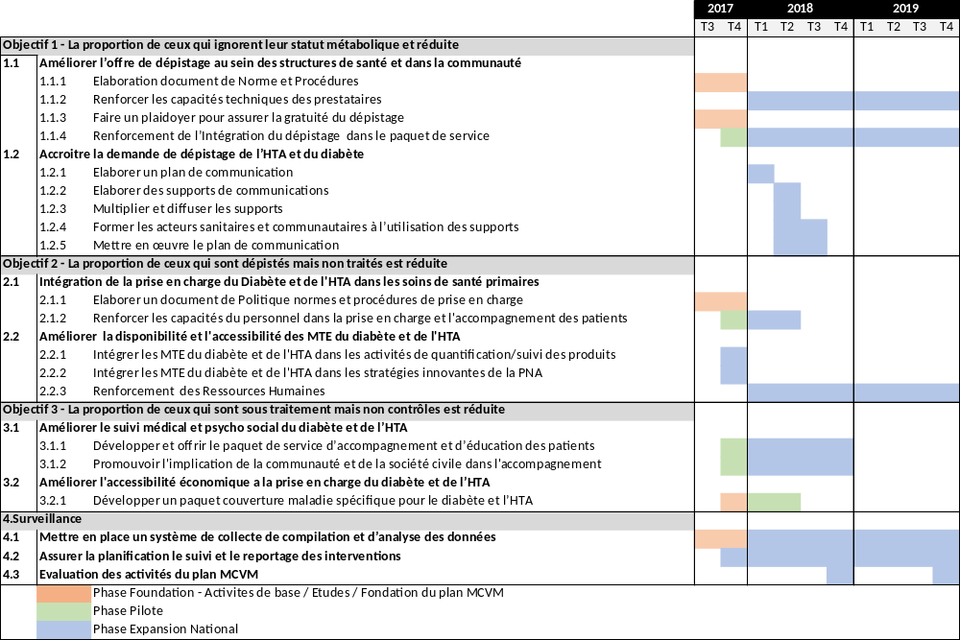

Annexe 5 :Analyse Situationnelle détaillée

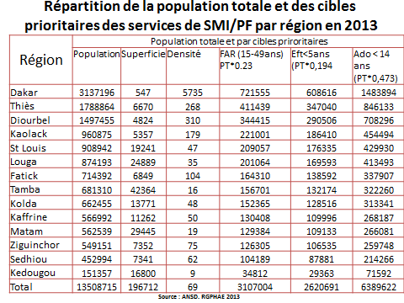
Principales Caractéristiques Démographiques Et Economiques Du Sénégal
Le Sénégal a une population estimée en 2015 à 14 354 690 habitants (51% femmes et 49% hommes) dont 45% vivent en milieu urbain et 55% en milieu rural. L’espérance de vie à la naissance en 2014 est estimée à 64.5ans.

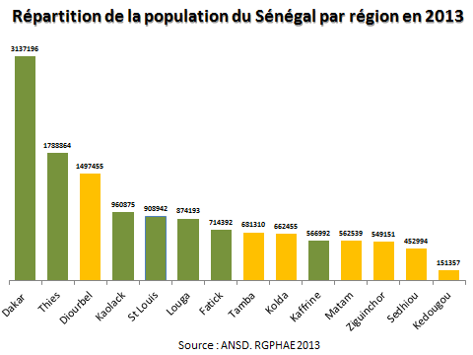
La densité moyenne nationale est de 69 habitants au km². Elle varie de 5.735 habitants au km² dans la région de Dakar, la capitale qui abrite environ le quart de la population (23.2% de la population et 0,3% de la superficie du pays) à 9 habitants au km² dans la région de Kédougou au Sud-Est du pays (1,1% de la population et 8,5% de la superficie). Elle est répartie dans quatorze régions avec une grande disparité comme illustrée dans le tableau ci-dessous (Coefficient de variation=0,78).

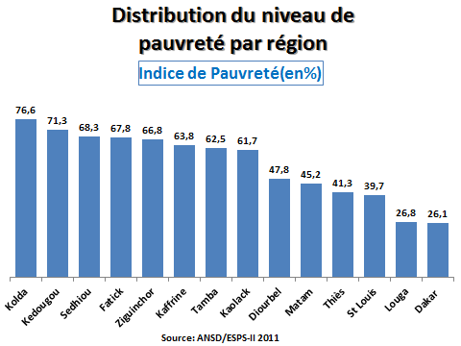
Le taux d’accroissement de la population est de 3,5% entre 2002 et 2013 en milieu urbain et 1,7% en milieu rural dans la même période. L’âge moyen est de 22.7 ans et l’âge médian est de 18 ans (16 ans en milieu rural et 21 ans en milieu urbain). La moitié de la population est âgée de moins de 18 ans (17 ans chez les hommes contre 19 ans chez les femmes). Les jeunes âgés de moins de 15 ans représentent 42,1% de la population et les personnes âgées de 65 ans et plus 3.5% - conduisant ainsi à un taux de dépendance démographique estimé à 83.8% (ANSD, 2013).

Le produit national brut (PNB) par habitant est estimé en 2014 à 2 188 US dollars. Le pays a ainsi en 2014 un index de développement humain durable de 0,466 et est classé 170ème sur les 188 pays classés par le PNUD.

Principales caractéristiques épidémiologiques:
L’analyse de la mortalité générale indique un taux brut de 8‰ au niveau national. Il est plus élevé en milieu rural (9‰) qu’en milieu urbain (6‰) (ANSD, 2013). A côté des causes médicales primaires, il faudrait ajouter également les causes systémiques en rapport avec un environnement socio-économique défavorable et un système de santé encore faible eu égard à son organisation, son mode de fonctionnement et ses performances.

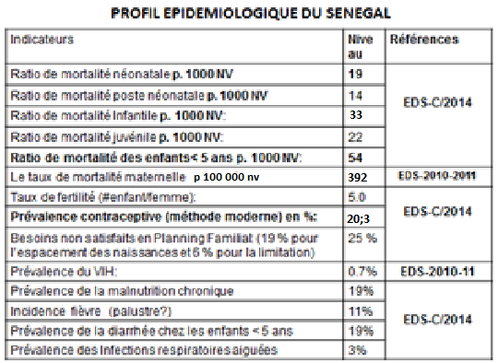
Ce système fait en effet face au double profil épidémiologique caractérisé par la prédominance des maladies endémo-épidémiques transmissibles comme le paludisme, les infections diverses particulièrement respiratoires, la tuberculose, les maladies diarrhéiques, le VIH/SIDA, les maladies tropicales négligées auxquelles sont venues s’ajouter plus récemment les maladies chroniques émergentes non transmissibles notamment le diabète, les maladies cardiovasculaires, les cancers, les autres maladies dégénératives et la malnutrition.

Analyse de l’organisation et des moyens du système de santé
Le système de santé est composé de structures de gestion et de prestations de soins, publiques et privées, qui sont réparties selon la pyramide sanitaire à trois niveaux :

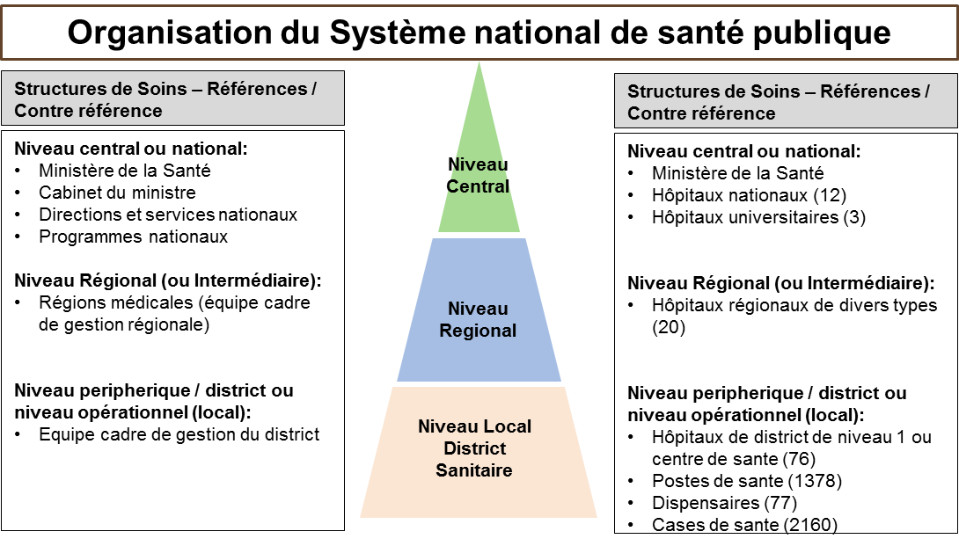

Au niveau communautaire, le dispositif d’intervention communautaire s’appuie sur une couverture de 2160 cases de santé et de 3183 sites communautaires. Le nombre d’acteurs communautaires de santé en fonction s’élève à 17417. Parmi les acteurs communautaires on compte les agents de santé communautaire (ASC), les matrones, les relais communautaires, les dispensateurs (trices) de soins à domicile, les Bajenu Gox et les praticiens(nes) de la médecine traditionnelle. Le paquet de services basé sur les normes contenues dans les documents de mise en œuvre des Programmes de santé communautaire du MSAS (2014) concerne : la santé de la reproduction, la planification familiale, la survie de l’enfant, la lutte contre les maladies prioritaires de l’enfant, la nutrition, les maladies tropicales négligées.

Dépenses de santé
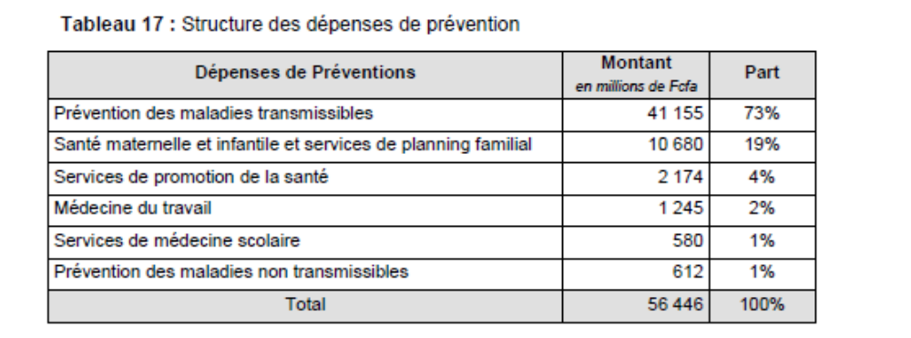
Selon les derniers comptes nationaux de la santé, la part du budget de l’État allouée à la santé est de 10%, et devrait atteindre 15% (engagements des Chefs d’États africains à Abuja en 2000). Le secteur public gère 134,3 milliards de FCFA soit 53% de la dépense nationale de Santé dont 78,2% est géré par le MSAS, 8,6% par les autres ministères, 7,2% par les collectivités locales, 3,6% par le régime des fonctionnaires, 2,1% par les entreprises parapubliques et 0,3% par la CSS et l’IPRES. L’analyse de la structure des dépenses par prestataire du MSAS montre une prédominance des programmes de santé publique (38%) et des structures hospitalières qui reçoivent 38% (21% aux hôpitaux et 17% aux centres de santé). Les postes de santé, qui constituent les structures de soins les plus répandues dans le monde rural et les premières structures de contact avec la population, ne bénéficient que de 1% des ressources allouées par le MSAS. Les montants gérés par le secteur des assurances s’élèvent à 21,040 milliards de FCFA et ne représentent que 12% de la Consommation Médicale tandis que les versements directs des ménages y contribuent à hauteur de 50%. La Consommation Médicale (CM) regroupe les soins curatifs et préventifs, les médicaments, l’imagerie et les analyses mais exclut les dépenses d’administration.

AMPLEUR ET TENDANCES DES MALADIES CARDIOVASCULAIRES ET METABOLIQUES ET LES FACTEURS DE RISQUE
Morbidité et Mortalité Globale
Il n’y a pas d’étude démographique sur le poids des MNT dans la mortalité au Sénégal. L’OMS estime que dans le monde, 2 décès sur 3 sont dus aux MNT. En 2010, il était estimé que 40% des décès en Afrique étaient dus aux MNT, le taux sera de 55% en 2025 si des interventions vigoureuses ne sont pas mise en œuvre rapidement. Dans une étude présentant une mesure et une interprétation de l’hétérogénéité dans la mortalité en Afrique subsaharienne francophone (F, Kamega A. – Planchet), l’analyse des causes de mortalité au sein de la population générale estime le poids des maladies cardiovasculaires à 15% soit au 3ème rang des causes de mortalité devant les conditions maternelles ou périnatales 12% et les cancers 8%.
Au Sénégal, les données fournies par le MSAS sont sous-estimées. En effet, les données de routine issues du DHIS2 en 2015 et 2016 montrent une mortalité proportionnelle de 5% liées à l’hypertension artérielle (HTA) aux accidents vasculaires cérébraux (AVC) et au diabète. Ces données ne sont rapportées que par les centres et les postes de santé alors qu’une partie importante des complications létales liées aux MCVM est prise en charge dans les établissements hospitaliers (Etablissements publics de santé ou EPS de niveau 1, 2 et 3) et dans les cliniques privées spécialisées ou non.
Figure 3:Pourcentage de mortalité cardiovasculaire et métabolique enregistrée dans les structures sanitaires selon le DIHS2

Facteurs de Risque comportementaux:
Les maladies non transmissibles ont en commun les facteurs de risques liés aux comportements. L’enquête STEPS menée au Sénégal en 2015 donne une estimation du niveau de prévalence de ces facteurs de risques.
- Usage du tabac - La prévalence globale de la consommation du tabac est de 5,9%. Elle est plus élevée chez les hommes (15,6%) que chez les femmes (0,4%). La prévalence en zone rurale et en zone urbaine est respectivement de 6 % et 5,8%. C’est entre 30 et 45 ans que la population fume le plus.
- Alcool - La consommation d’alcool ne semble pas importante au Sénégal si l’on se base sur la réponse de la grande majorité des adultes (96, 2 %) qui affirme n’avoir jamais bu d’alcool.
- Activités physiques - La pratique de l’activité physique est encore faible puisque 66,6% des personnes interrogées n’en pratiquent aucune. La proportion de femmes ne pratiquant aucune activité physique est plus importante (83,6%) que chez les hommes (48,9%). Par ailleurs parmi ceux qui pratiquent une activité physique près de 14% font moins de 150 minutes d’activité physique modérée par semaine avec toujours une prédominance des femmes (20,4%) par rapport aux hommes (7,3%).
- Alimentation (1) : Consommation de fruit et légumes - Selon l’enquête STEPS, les sénégalais consomment en moyenne 3,5 portions de fruits et/ou légumes par jour, alors que le nombre de portions recommandé est de 5. Ainsi, près de sept (7) adultes sur dix (10) consomment moins de cinq (5) portions de fruits et/ou légumes par jour. Par ailleurs, les habitudes de consommation ne diffèrent pas selon le sexe. Les ruraux consomment légèrement moins de fruits et de légumes que les urbains.
- Alimentation (2): Habitudes de consommation de sel - La majorité des adultes (87,9%) pensent qu’ils consomment juste la bonne quantité de sel. 8,3% des adultes pensent que la consommation excessive de sel peut causer des problèmes de santé. Les femmes (90,2%) semblent être beaucoup plus averties que les hommes (86,2%) sur les conséquences néfastes de l’utilisation excessive de sel sur la santé. Les urbains ont plus tendance à ajouter toujours, ou souvent du sel, ou une sauce salée dans leur plat juste avant ou pendant qu’ils le mangent (23,6%) que les ruraux (19,8%). Par ailleurs les ruraux ont moins tendance à manger toujours ou souvent des plats cuisinés riches en sel que les urbains (10,5% vs 20,6%).
- Alimentation (3) : Habitudes de consommation de matières grasses - Près de 97,9% des ménages consomment de l’huile végétale. Pour l’huile de palme, 15 % de la population la consomme plus d’une fois par semaine, 24,7% une fois par semaine et 60 % moins d’une fois par semaine.
- La dépigmentation volontaire-La dépigmentation cutanée cosmétique, artificielle ou encore volontaire (DV), pratique bien connue en Afrique noire se définit comme l’ensemble des procédés visant à obtenir un éclaircissement de la peau dans un but cosmétique. Au Sénégal, une étude menée en 1999 dans un quartier populaire de Dakar, a montré une prévalence allant jusqu’à 67% de la population adulte féminine. (Wone I, et all, Prévalence de l’utilisation des produits cosmétiques dépigmentant dans deux quartiers à Dakar (Sénégal). Dakar Med 2000 ; 45 :154-7). Cette depigmentation volontaire constitue de plus en plus un facteur de risque important de plusieurs maladies non transmissibles. En effet en dehors des complications dermatologiques, des maladies générales telle que le diabète, l’’HTA, les maladies endocriniennes (syndrome de Cushing ou insuffisance surrénalienne) sont également rapportées.

Facteurs de risque intermédiaires (1er Stade pathologique).
Les facteurs de risques intermédiaires constituent le premier stade pathologique des maladies cardiovasculaires et métaboliques. L’enquête STEPS a également mesuré ces facteurs de risques.
- Diabète : La prévalence du diabète est de 3,4%, soit 3,5% chez les hommes et 3,2% chez les femmes. La fréquence augmente également avec l’âge avec un pic chez les hommes de 45 à 59 ans (8.1%).
- Le diabète est plus fréquent en zone urbaine (2 ,9 % contre 1,3 % en zone rurale). L’évolution du diabète est marquée par la survenue de complications dont les plus fréquentes et les plus graves sont l’acidose cétose, la néphropathie diabétique et l’artériopathie des MI à l’origine du pied diabétique pouvant aboutir à l’amputation. Le diabète peut être associé à la grossesse, à l’infection à VIH dans le cadre du traitement antirétroviral, et à la tuberculose.

- L’hypertension artérielle (HTA) : Sa prévalence globale est de 29,8%. Les femmes sont plus touchées (34,7%) que les hommes (24,5 %).L’hypertension serait plus fréquente en zone rurale (26, 2 %) qu’en zone urbaine (21,7 %).
- Hypercholestérolémie - Dans l’étude STEPS, le pourcentage des adultes ayant un taux de cholestérol élevé est de 21.7% (25% urbain ; 19.4% rural). Dans une étude au laboratoire de biochimie du CHU Aristide le Dantec de Dakar, la prévalence des dyslipidémies était de 39,30% sur une population de 1356 patients âgés de 10 à 94 ans reçus de janvier à décembre 2013.

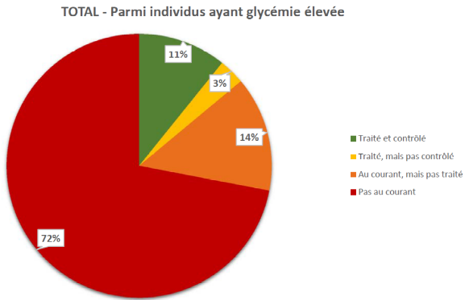
Le Diabète

L’EDS IV (ANSD, 2014) donne une estimation de la morbidité liée aux maladies chroniques en général et aux MCVM en particulier. Dans cette étude, 20% des femmes de 15-60 ans et 13 % des hommes ont déclaré souffrir de maladie chronique. Le diabète a été cité par 6 % des femmes et 9 % des hommes ayant déclaré souffrir de maladie chronique. L’Enquête STEPS (ANSD/STEPS, 2015) fournit des informations plus précises sur la connaissance du statut pathologique et sur la prévalence effective du diabète qui est de 3,4%, soit 3,5% chez les hommes et 3,2% chez les femmes. Sa fréquence augmente également avec l’âge avec un pic chez les hommes de 45 à 59 ans (8.1%). Le diabète est plus fréquent en zone urbaine (2 ,9 %) contre 1,3 % en zone rurale.D’autres enquêtes dont les données ne sont pas extrapolables à l’ensemble du pays montrent des prévalences plus ou moins élevées :
- Fuuta 2001 (SNDiop, Dollet etal) = 2,54%
- St-Louis ville 2010 (NMMbaye etal) = 10,4%

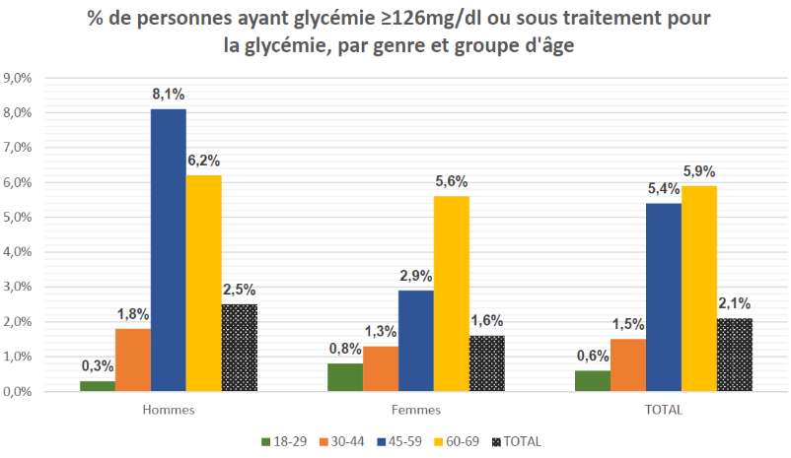

Morbidité et mortalité liées au Diabète
L’évolution des prévalences hospitalières montre une tendance alarmante : 1,1% (1957), 4,4 % (1960), 6,9 % (1979) et 8,5 % en 1985. En 2007, l’incidence du Diabète à Dakar, notamment au Centre anti diabétique Marc Sankalé, était estimée à 2000 nouveaux cas par an. Selon les annuaires statistiques 2014, le diabète représente 0.17%, l’HTA 4.69% et les AVC 0.04% au niveau des CS et PS, ce qui traduit une faible prise en charge de ces pathologies à ce niveau du système de santé. A l’Hôpital Général de Grand Yoff (Hoggy), la morbidité du diabète représente 8% des hospitalisations (HOGGY, 2015).

Complications du Diabéte
- Artériopathie des membres inférieures (Pied diabétique) : L’atteinte du pied est une des complications les plus redoutables du diabète sucré par son pronostic à la fois fonctionnel et vital. Au Sénégal un travail non publié de M.SANKALE, estime déjà en 1974 sa fréquence à 14% et une cause infectieuse était incriminée dans 90% des cas (CAMARA, 2003). Le risque d’amputation de jambe ou de cuisse était alors de 7,03% chez les diabétiques. Dans une série portant sur 66 cas de pieds diabétiques au CHU le Dantec, les amputations majeures ont représenté 42% des actes thérapeutiques (Dieng, 2003).
- Rein - Néphropathie Diabétique (ND): La prévalence de la néphropathie diabétique est en nette progression du fait de l’augmentation de la prévalence diabétique, surtout celle du type 2. En Afrique sub-saharienne, la ND est estimé à 10% des cas de néphropathies. Au Sénégal, l’incidence de la ND était de 25%.
- Acido cétose diabétique : Parmi les complications métaboliques,l’acidose cétose est une des plus fréquentes. Elle se caractérise par une hyperglycémie, une cétonurie et une acidose métabolique. Elle survient le plus souvent chez les diabétiques de type I mais également chez les diabétiques de type 2. Au Sénégal, les données hospitalières rapportent des fréquences de 5,4% chez les patients diabétiques de tous types confondus et 55% chez les diabétiques de types 1. Elle survient le plus souvent chez des diabétiques connus, mais peut être une circonstance de découverte du Diabéte ; Son pronostic peut être sévère avec un taux de mortalité qui peut atteindre 5% (DIOP, 2014).

Comorbidités
- Infection à VIH : Avec l’apparition des traitements antirétroviraux, le diabète associé au VIH est devenu un problème courant chez les personnes séropositives au VIH. La prévalence du diabète chez les personnes atteintes du VIH qui suivent un traitement à base d’inhibiteurs de protéase se situerait entre 2 % et 7%. Au Sénégal dans une thèse menée sur 4370 dossiers de patients VIH en 2014 la prévalence du diabète était de 1,2% (DJOUNFOUNE, 2014).
- Tuberculose et diabète : Au Sénégal une étude menée du 1er janvier au 31 août 2004 à la Clinique pneumologique du CHU de Fann et portant sur 2116 patients admis pour tuberculose pulmonaire, 100 patients (4,7%) avaient présenté un diabète (TOURE, 2004).

Diabéte et grossesse

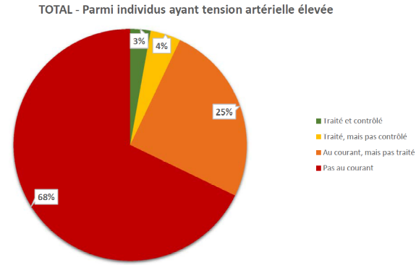
L’Hypertension Artérielle

Selon l’enquête STEPS et sur la base des mesures physiques, la prévalence globale de l’HTA est de 29,8%.

Pour l’HTA les femmes sont plus touchées que les hommes avec respectivement 34,7% contre 24,5 % pour l’enquête STEPS et 45 % contre 27 % pour l’EDS IV. La fréquence de l’HTA croit avec l’âge avec un maximum à partir de 60 ans. Toutefois les tranches allant de 30 à 59 ans sont significativement affectées par l’HTA. Toujours selon l’enquête STEPS, l’hypertension est plus fréquente en zone rurale (26, 2 %) qu’en zone urbaine (21,7 %).

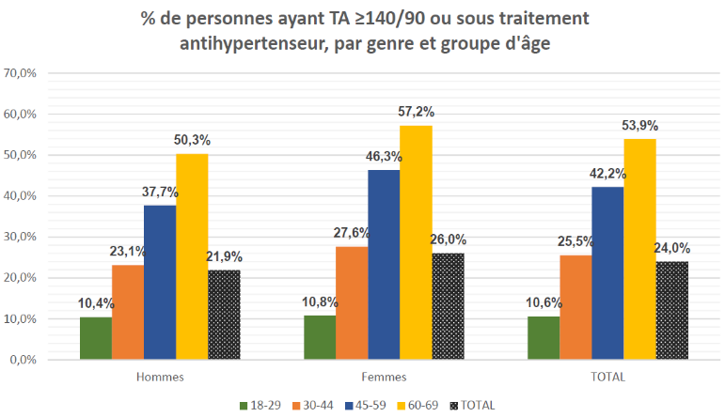
Figure 4: pourcentage de personnes ayant une HTA par groupe d'âge et par genre

Complications
- Cardiopathies ischémiques : Dans une thèse soutenue en 2004, l’incidence de l’IDM est estimée à 5% au service de cardiologie de l’Hôpital le Dantec (Sanchez, 2004). Dans le même service, une étude sur l’infarctus du myocarde du jeune adulte portant sur 84 cas d’infarctus du myocarde pris en charge de Janvier 2003 à Décembre 2008, l’âge moyen était de 34+ ou -5ans (extrêmes 27ans et 40 ans). A l’Hôpital Principal de Dakar (HPD), une étude transversale réalisée du 1er janvier 1998 au 31 mars 1999 permet d’inclure 77 patients porteurs d’une cardiopathie ischémique. (M. Thiam, 2000).

- Accidents vasculaires cérébraux : A l’hôpital principal de Dakar entre Janvier 2008 et Décembre 2009, 100 patients ont été hospitalisés pour un accident vasculaire ischémique (AVCI) confirmé. Les facteurs de risque cardio-vasculaire étaient dominés par l'hypertension artérielle retrouvée chez 71% des patients. A Dakar les accidents vasculaires cérébraux ischémiques (AVCI) représentent 66% des AVC et sont la deuxième cause de mortalité dans le service de neurologie après les AVC hémorragiques. L’incidence dans la population générale est difficile à apprécier avec exactitude et varie de 1 à 2 pour 100 habitants selon les études (K. TOURÉ, 2005).
Hypertention gravidique

POLITIQUES, STRATEGIES ET ACTIVITES DE LUTTE

Fondements politiques
La politique du Sénégal en matière de lutte contre les MNT s’appuie au niveau international sur le Plan d'action mondial pour la lutte contre les MNT 2013-2020 de l’OMS (OMS, 2013).

Au niveau national, le Plan Sénégal Emergent (PSE) dans le cadre de l’axe 2 « Capital humain, Protection Sociale et Développement durable dans le domaine de la santé », le PSE préconise d’améliorer les performances en matière de prévention et de lutte contre les maladies, grâce, entre autre, au renforcement des capacités du personnel dans la prévention et la prise en charge des maladies chroniques.

Le Plan National de Développement Sanitaire PNDS 2009-2018 dans le cadre du « Renforcement du contrôle des maladies prioritaires » note que le Sénégal fait face à la double charge de morbidité liée aux maladies transmissibles et non transmissibles. Les stratégies préconisées sont: (1) la surveillance épidémiologique avec des enquêtes de prévalence et des études sur les facteurs de risque; (2) la prévention des maladies chroniques et la communication pour la promotion de comportements sans risque ; (3) le dépistage précoce ; (4) la mise en place à tous les niveaux de la pyramide sanitaire de moyens appropriés de diagnostic et de prise en charge correcte et la création de centres de référence fonctionnels (équipements adéquats et personnels qualifiés) pour certaines maladies à soins coûteux.

Ancrage institutionnel
Une Division de Lutte contre les MNT a été créée en 2011 dans le nouveau décret portant réorganisation du MSAS. Cet acte marque la volonté de l’autorité de prendre en charge de façon efficace la lutte contre les MNT. La Division de Lutte contre les MNT est chargée d’organiser la surveillance, la prévention et la prise en charge des MNT ayant un impact sur la santé publique comme le diabète, les maladies rénales, les maladies cardiovasculaires, la drépanocytose, les insuffisances respiratoires chroniques, et les cancers. La Division des MNT est dirigée par un médecin chef de Division et est composée de 8 Bureaux. Elle dispose pour l’heure d’une équipe de 4 médecins, d’une assistante de direction et d’une stagiaire en santé communautaire.

Existence de plans stratégiques
Un plan de lutte contre les maladies cardio-vasculaires 2007-2011 a été élaboré avec pour but d’améliorer l’état de santé de la population notamment en luttant contre les maladies cardio-vasculaires. Un cadre institutionnel est préconisé pour la mise en œuvre de ce plan ainsi que des indicateurs de suivi. Il existe aussi un plan de lutte contre le diabète. Ces deux plans stratégiques ont connu une mise en œuvre variable en fonction des ressources disponibles.

PREVENTION PRIMAIRE ET PROMOTION DE LA SANTE
Information et sensibilisation des populations
La prévention primaire
- Plan de communication - Il n’existe pas encore de plan de communication structuré contre les MCVM et les actions de sensibilisation sont sporadiques. Elles sont menées lors des temps forts annuels notamment les journées mondiales de Diabète et du Cœur au cours desquelles diverses manifestations sont organisées telles que conférences, point de presses, séances de dépistages. La collaboration avec les media est également liée aux évènements annuels. Toutefois on note un intérêt de plus en plus marqué des médias audiovisuels vis-à-vis des maladies chroniques compte tenu de leur fréquence apparente au sein de la population.
- Supports de communication
Il n’existe que très peu de supports (flyers et affiches) sur les maladies non transmissibles.Quelques supports ont été élaborés par le Service National de d’Education pour la santé (SNEIPS) spécifiquement sur le diabète, l’insuffisance rénale et la lutte antitabac. Toutefois la production limitée de ces supports n’a pas permis de les diffuser largement à tous les niveaux du système de santé.
La stratégie de communication basée sur le téléphone mobile notamment les campagnes M-Diabéte apparaît comme l’intervention la plus structurée de sensibilisation sur le Diabéte.
- Implication des associations
Il existe deux associations de malades du cœur (Cœurs unis et Cœurs solidaires) mais celles-ci sont peu connues. Elles aident surtout les malades devant être opérés du cœur (Cœurs Solidaires) ou des actions de sensibilisation et de dépistage (Cœurs Unis).
Pour le Diabète, l’Association de Soutien aux Diabétiques (ASSAD) est l’organisation de la société civile la plus connue et la plus structurée qui s’active dans la sensibilisation sur le diabète et l’accompagnement des parents. Cette sensibilisation est cependant très limitée et ne constitue pas une activité importante de cette association. Il existe également l'Association Sénégalaise des Hémodialyses et Insuffisants Rénaux (ASHIR), qui s’active beaucoup dans les activités de plaidoyer en vue de faciliter l’accès des patients à la dialyse.
- Surveillance du comportement et évaluation des connaissances des populations L’enquête STEPS est la première enquête qui donne une idée précise sur les les facteurs de risque comportementaux cardiovasculaires et métaboliques. Elle ne donne toutefois pas d’information sur les niveaux de connaissance et de prise de conscience par rapport à ces risques. Les autres enquêtes qui s’intéressent aux maladies chroniques non transmissibles se limitent également à évaluer l’ampleur de ces maladies sur la base des déclarations. Il n’existe pas d’indicateurs sur les activités de sensibilisation sur les MCVM mesurées dans le cadre du système d’information sanitaire du MSAS.

ACTIVITES DE DEPISTAGE DU DIABETE ET DE L’HTA

Directives pour le dépistage du Diabéte : Le diabète pose le problème d’un sous diagnostic en Afrique subsaharienne et particulièrement au Sénégal où un diabétique connu cache deux méconnus. Selon l’enquête STEPS, le statut glycémique est ignoré par 84, 7% de la population. Jusqu’à présent, il n’existe pas de stratégie structurée ni de directives nationales concernant le dépistage du diabète. En dehors des quelques campagnes annuelles à l’occasion des journées mondiales, et des activités de consultations gratuites organisées de manière ponctuelles, l’essentiel des patients sont dépistés au niveau des structures de santé soit de manière volontaire soit sur demande des professionnels de santé devant des signes d’appel ou des facteurs de risque. Dans la pratique, en dehors des sujets présentant une hypertension artérielle, les recommandations internationales ne sont pas appliquées systématiquement et les principales circonstances de mesure de la glycémie sont :
- Le dépistage volontaire
- Le dépistage à l’initiative du prestataire devant des signes d’appel
- Le dépistage prénatal
- Le bilan préopératoire
- Les autres bilans médicaux

Disponibilité du dépistage : Selon l’Enquête Continue sur la Prestation des Services de Soins de Santé ECPSS 2015 (ANSD, 2015), les capacités de diagnostic du diabète sont assez bonnes. La capacité d’effectuer un test de glycémie est élevée (82 %). Par rapport aux centres de santé (89%) et aux postes de santé (81 %), les hôpitaux sont d’avantage en mesure d’effectuer ce test (94 %). Cette capacité est aussi plus élevée dans les structures de santé du secteur public (85 %) que celles du privé (63 %). L’introduction des glucomètres améliore l’accès au dépistage puisque son utilisation ne nécessite aucune expertise particulière et que les résultats qu’on en obtient sont tout à fait fiables. Ainsi dans un contexte où l’accessibilité géographique et financière des laboratoires d’analyses pose problème aux populations, la mesure de la glycémie capillaire permet l’automesure et un dépistage hors des structures notamment dans les pharmacies et à domicile.

Coût : L’accès au test de dépistage n’est pas gratuit et son coût varie de 2000 FCFA dans le public à 10.000 FCFA dans le privé.

Monitorage du dépistage : Il n’y a pas d’indicateur de monitorage du dépistage du diabète dans le cadre du système d’information sanitaire notamment le DIHS2. Il est donc impossible de connaitre le nombre de personnes dépistées annuellement et d’en suivre l’évolution dans le temps.

Pour l’hypertension artérielle
Comme le diabète, l’hypertension artérielle est largement sous dépistée et diagnostiquée. Toujours selon l’enquête STEPS 41,6% des adultes n’ont jamais mesuré leur tension artérielle. La mesure de la tension artérielle est généralement systématique lors de tout examen clinique ce qui suppose donc un contact avec un service de santé. Le dépistage de l’HTA n’est donc pratiqué que chez les personnes qui recherchent des soins. Il n’existe pas de stratégie de dépistage actif de l’HTA au sein des communautés.

ACTIVITES DE PROMOTION

Programme d’Activité physique : La promotion de l’activité physique est la prérogative du Ministère des Sports et des Loisirs (MSL) qui a développé dans sa Lettre de Développement Sectorielle (LDS), le concept de Sport-Santé. Ce concept se matérialise à travers les clubs de randonnées pédestres. Ces derniers, organisés dans un premier temps en Comité National Provisoire (CNP) sont actuellement dans une fédération couvrant toutes les régions du pays. A noter qu’une proportion non négligeable des membres de ces clubs est constituée de personnes du troisième âge. Il est à noter que les randonnées pédestres font de plus en plus partie des programmes de journées mondiales organisées par le MSAS avec le double objectif de sensibiliser les populations sur les MNT et sur le bénéfice de l’activité physique. Parallèlement au sport fédéral, le sport individuel se pratique sur les plages, au niveau des parcours sportifs aménagés par les municipalités ainsi que dans les salles de sports. Ces parcours (2 à Dakar) sont encadrés par le MSL à travers la direction des loisirs. Le MSL conduit une étude sur la pratique sportive individuelle de plage ciblant la région de Dakar pour estimer le nombre de pratiquants ainsi que leur profil.
Promotion d’une alimentation saine : La Division de l’Alimentation et de la Nutrition (DAN) de la Direction de la Santé de la reproduction et de la Survie de l’Enfant (DSRSE) du MSAS a pour mission d’amener les populations à avoir une alimentation saine et équilibrée par l’information sur la qualité et la quantité des aliments à consommer afin d’avoir un bon état nutritionnel et une bonne santé. Elle lutte donc contre la malnutrition de carence à travers les stratégies de supplémentations, ainsi que sur les malnutritions d’excès à l’origine de surpoids et d’obésité. Les activités consistent à sensibiliser les populations sur les pratiques alimentaires et sur les conséquences d’une mauvaise alimentation notamment sur la consommation de sel, de sucres et de matière grasse, l’encouragement à la consommation de fruits et légumes, les pratiques culinaires nocives ainsi que l’encouragement à la pratique de l’activité physique. La stratégie s’appuie sur un document de politique de nutrition, un plan stratégique sur l’alimentation et la nutrition, les politiques normes et procédure et un plan multisectoriel de la nutrition sous l’égide de la Cellule de Lutte contre la Malnutrition (CLM) logée à la primature. La mise en œuvre est réalisée par les prestataires de santé qui détectent et traitent les situations de malnutrition par excès ou par défaut, par les relais communautaires qui ont le volet nutrition dans leur paquet de service ainsi que par les ONG qui appuient sur le terrain. Il existe une certaine demande de traitement de l’excès de poids. En dehors de l’enquête STEPS, qui a permis de disposer de données de base sur les comportements alimentaires liés aux facteurs de risque cardio-métaboliques, l’évaluation des activités de nutrition se fait à travers des enquêtes parcellaires (SMART et KPC et RPAS). Certains indicateurs peuvent être retracés dans le DIHS2. Au point de vue de l’impact de ses activités, on note une augmentation du niveau de conscience par rapport aux risques liés à l’alimentation, une augmentation de l’activité physique en milieu urbain et un retour de population à l’alimentation traditionnelle.

Les principaux obstacles sont l’insuffisance de ressources financières, qui est totalement dépendantes des partenaires, et l’insuffisance de RH tant au niveau central (5 staff pour la division) qu’au niveau décentralisé notamment au niveau des régions où les partenaires mettent à la disposition des assistants en nutrition. Le manque de connaissance de la population, les habitudes de vies ainsi que le poids de la publicité (bouillons, compléments alimentaires, substituts du lait maternel) constituent des obstacles conséquents.

Lutte contre le tabagisme : La lutte contre le tabagisme est une des interventions les plus structurées dans le domaine de la prévention des maladies chroniques. Un programme de lutte contre le tabac a été mis en place qui dispose d’un plan stratégique. Le Sénégal a ratifié la Convention cadre de l’Organisation mondiale de la santé (OMS) pour la lutte anti-tabac (CCLAT) en Décembre 2004. Il s’agissait d’interdire la publicité, la promotion et le parrainage du tabac et de ses produits, de sensibiliser les populations notamment les jeunes sur les méfaits du tabagisme, de protéger les populations contre l‘exposition à la fumée du tabac en interdisant de fumer dans les lieux recevant du public, mais aussi d’accroître les taux de taxation et/ou les prix des produits du tabac pour les rendre moins accessibles à la jeunesse, en particulier. L’Assemblée nationale du Sénégal a adopté, vendredi 14 mars 2014, une loi anti-tabac. Ce texte interdit toute publicité autour des produits du tabac, interdit la vente de tabac à proximité des établissements scolaires et interdit aussi de fumer dans les lieux publics. Il existe une Ligue Sénégalaise contre le Tabac (LISTAB).

Réduction de la Consommation d’alcool : Selon les données de l’enquête STEPS, le niveau de consommation se révèle relativement faible au sein de la population générale. La réduction de la consommation d’alcool ne constitue pas une activité prioritaire.

Lutte contre l’obésité et le surpoids : L’offre de prise en charge du surpoids et de l’obésité est encore débutante au Sénégal. Il existe une consultation pour obésité au Centre Marc Sankalé (CMS) et dans quelques structures privées mais celles-ci sont encore très peu connues.

PRISE EN CHARGE DE DIABETE ET DE L’HTA

Vue d’ensemble
Selon les données disponibles et les enquêtes menées, la qualité globale de la prise en charge des MCVM est encore faible. Une étude descriptive transversale menée pendant 3 mois dans cinq centres spécialisés dans la prise en charge du diabète et portant sur 387 patients atteints de diabète a montré que la plupart des patients n’avaient pas atteint les objectifs glycémiques recommandés par l’ADA ou l’IDF (Mbaye, 2011). Cette même étude révélait que malgré l’association fréquente d’une obésité, d’une hypertension artérielle ou d’une dyslipidémie, peu de patients étaient traités pour ces comorbidités. L’Enquête STEPS (ANSD/STEPS, 2015) montre que 92.9% des adultes ayant une tension artérielle élevée (PAS ≥ 140 et/ou PAD ≥ 90 mm Hg) ne sont pas actuellement sous traitement médical et que seuls 3% de ceux qui sont traités ont une tention artérielle contrôlée.

Malgré l’existence d’un centre de référence de prise en charge du diabète, en l’occurrence le Centre Marc Sankalé (CMS) localisé à l’hôpital Abass Ndao, le Sénégal ne dispose pas d’un continuum de prise en charge du diabète couvrant les différents niveaux de la pyramide sanitaire. Dans le secteur public, les hôpitaux universitaires constituent en principe la référence technique et académique de la prise en charge. On note une absence de relation d’encadrement et de diffusion de bonnes pratiques cliniques vis-à-vis des échelons inférieurs du système. Ainsi, le niveau primaire est laissé à lui-même, les patients diabétiques étant généralement pris en charge à ce niveau par un personnel qui ne dispose pas des compétences et des outils adéquats (guides et technologies de base) pour assurer une prise en charge de qualité. Selon l’ECPSS 2015 (ANSD, 2015), parmi les structures de santé offrant des services de prise en charge du diabète, moins d’une sur cinq disposait de directives sur le diagnostic et la prise en charge (19 %).
Etude cardiologie HTA

En réponse à ce déficit, la DLMNT a élaboré en 2016 avec l’appui du Programme d’Appui à l’Offre et à la Demande de Soins (PAODES) un « Recueil de Protocoles pour la Prise en Charge des Maladies Chroniques ». Ce document a été élaboré par un groupe multidisciplinaire d’universitaires et de prestataires de soins de santé primaires. Le guide décrit pour chaque affection la situation clinique, la prise en charge, le suivi et l’éducation thérapeutique pour le poste de santé et le centre de santé. Ce guide a connu un début de diffusion en 2016. A ce jour, 118 médecins, infirmiers et sages-femmes des districts de Bambey, Thiadiaye, Koungheul et Ndoffane ont déjà été formés sur la prévention et la prise en charge intégrée du diabète, de l’hypertension artérielle, des accidents vasculaires cérébraux (AVC), des cardiopathies rhumatismales et de l’asthme. 80 praticiens de la médecine traditionnelle, auxquels les populations ont souvent recours, ont aussi été sensibilisés sur les signes qui nécessitent une orientation précoce du patient vers le poste de santé.

Région | Sites Districts
Thiès | Thiadiaye
Diourbel | Bambey
Fatick | Foundioungne  Sokone  Passy
Kaffrine | Koungheul
Kaolack | Ndoffane
Dans le secteur privé la prise en charge des affections cardiovasculaires et métaboliques est assurée par les généralistes, les cardiologues ainsi que dans les cliniques dont certaines sont spécialisées dans les affections cardiovasculaires (Cardio 24, SOS Cardio,) et d’autres dans le diabète (Clinique MEDIKAN). Toutes ces cliniques sont localisées à Dakar.

Ressources humaines
En 2016, 58 cardiologues sont inscrits à l’Ordre National des Médecins dont 41 publics et 17 privés. Leur répartition géographique est inégale avec une majeure partie d’entre eux exerçant à Dakar (plus de 50% exercent à Dakar).
Tableau 3: Régions et Districts couverts par les formations avec l'appui du PAODES
Le MSAS ne dispose pas d’une base de données sur les médecins formés et leur suivi. L’ECPSS 2015 montre que seuls 17 % des personnels interrogés avaient été formés à la prise en charge du Diabète. Suite à l’élaboration du Recueil de Protocoles pour la Prise en Charge des Maladies Chroniques, des formations ont été organisées toujours avec l’appui du PAODES et ont couverts 7 districts répartis dans 5 régions.

Structures équipements
Le tableau 4 ci-dessous présente une vue synthétique du dispositif de prise en charge des MCVM

Structures publiques
Centre Marc Sankalé (diabétologie) | Hôpitaux universitaires
- Consultation  - Education  - Pansements  - Podologie | - Pikine (Endocrinologie Métabolisme)  - HALD (Médecine Interne)  - HOGGY (Médecine Interne)  - HPD (Médecine Interne)
Hôpitaux Régionaux (Médecine générale)
Centres de Santé : Les CDH
Tableau 4: Les structures de prise en charge du diabète

Le Centre Marc Sankalé
Le Centre Marc Sankalé (CMS) est la structure nationale de référence de prise en charge du diabète au Sénégal. Il a été créé en 1965, et jusqu’à une période récente (début 2000), tout diabétique dépisté à travers le pays et des pays limitrophes était quasi-systématiquement référé au CMS. Depuis 2000, le centre ne recevrait pas moins de 2500 cas nouveaux annuellement et le nombre de dossiers de diabétiques actuellement ouverts dépasserait 41000 (ASSAD, 2015).
Les activités de PEC comprennent :
- La consultation de routine sur RV des nouveaux et anciens patients
- La consultation d’urgence
- L’éducation thérapeutique
- Les pansements et les soins de podologie de prévention
Les Centres Diabète et Hypertension (CDH)
Il s’agit d’un programme de partenariat entre le MSAS et les Laboratoires Sanofi qui avaient pour objectif de mettre en place des pôles de prise en charge décentralisés du diabète et de l’hypertension. Le premier CDH a été mis en place en 2014 au CS Philippe Maguilène Senghor de Yoff. Le programme a permis de mettre en place 7 unités dans le pays.

Région | Centre De Santé | Hôpitaux
Dakar | CS Philippe Maguilène Senghor Yoff  CS Abdou Aziz Sy Parcelles Assainies
Thiès | CS Popenguine | Hôpital St Jean De Dieu  Hôpital de Mbour
Diourbel | CS Diourbel | Hôpital Mathlaboul Fawzaini de Touba
Tableau 5 : Localisation des CDH selon les régions
Le programme consiste à :
- Aménager deux salles dans un centre de santé ou un hôpital
- Assurer la formation du personnel médical
- Doter le site en équipement médical informatique et audiovisuel (voir liste en annexe)

Le paquet de service par les CDH comprend :
- Le dépistage du diabète et de l’HTA ;
- La consultation et prise en charge des patients ;
- Les sessions d’éducation des patients diabétiques à l’aide de supports visuels ;
- La référence et contre référence des cas compliqués.

Chaque CDH est en principe en réseau avec des postes de santé satellites qui ont pour rôle de dépister, diagnostiquer et référer les patients vers les CDH. Le choix des sites a été fait par le MSAS et il est planifié de mettre en place 1 CDH à Ziguinchor et à Kaolack. Il est également prévu la mise en place d’un pôle d’excellence de prise en charge du pied diabétique.

Le programme CDH contribue indéniablement à accroître l’offre de prise en charge de qualité du diabète et de l’HTA toutefois quelques aspects de leur fonctionnement méritent une attention. On peut citer notamment :
- Le faible niveau des activités au sein de la communauté celles-ci n’étant que ponctuelles à l’occasion des journées mondiales ;
- Les CDH n’utilisent pas encore de procédures et protocoles standardisées ;
- La relation de référence et contre-référence avec le CMS n’est pas formalisée et ce dernier ne joue pas le rôle de supervision vis-à-vis des CDH ;
- Les supports informatiques de gestion des patients ne sont pas toujours utilisés.

L’offre de prise en charge au niveau des structures de soins primaires
L’offre de service de prise en charge du diabète est effective dans les structures de soins primaires. Selon l’ECPSS 2015 98% des CS et 94% des PS offrent des services de prise en charge du diabète. La quasi-totalité des structures de santé offrant des services de prise en charge du diabète dispose des équipements indiqués ; 97 % ont des appareils pour mesurer la tension artérielle, 95 % des balances pour adulte et 91 % une toise. Cependant le faible niveau de disponibilité de directives (32% dans les CS et 17% dans les PS) et le pourcentage de personnel formé (32% dans les CS 15% dans les PS) laisse présumer de la faible qualité de la prise en charge de cette affection.
Concernant les maladies cardiovasculaires, pratiquement toutes les structures de santé fournissent des services de prise en charge (99 %). Ce pourcentage est très élevé quel que soit le type de structure. Malgré cette offre élevée, la disponibilité des directives et personnel formé est très moyenne (respectivement 23 % et 25 %). C’est dans les centres de santé que la disponibilité en personnel récemment formé est la plus élevée (49 %).

L’offre de prise en charge dans les structures privées
Il n’existe pas de données permettant d’évaluer objectivement l’offre de prise en charge des MCVM au niveau privé. Il va de soi que la prise en charge ambulatoire des affections non compliquées se fait dans les cabinets médicaux et dans les cliniques chaque praticien utilisant ses protocoles thérapeutiques. Il existe toutefois des établissements qui se spécialisent dans la prise en charge du diabète (Clinique Médikan) et des maladies cardiovasculaires (Clinique Cardio 24). Ces structures restent localisées à Dakar.

Les médicaments
Les médicaments essentiels du diabète et de l’hypertension artérielle sont disponibles tant dans le circuit de distribution dans le système public à travers la PNA que dans le circuit privé des grossistes et officines privées. Malgré les efforts de la PNA pour renforcer la disponibilité et l’accessibilité des médicaments et produits essentiels, les médicaments des MCVM souffrent de fréquentes ruptures de stock. Selon l’ECPSS 2013 (ANSD, 2013) l’insuline n’était disponible que dans 2 % des structures offrant les services du diabète tandis que le glibenclazide et la metformine n’étaient respectivement disponibles que dans 3 % et 4 %. Cette situation ne s’est pas améliorée pour ces produits en 2015. Cette situation se confirme avec l’enquête NES menée par PATH (PATH, 2016) la disponibilité de la Metformine toutes formes confondues était de 0 à 11% dans toutes les structures publiques et de 86 à 100% dans les pharmacies privées.
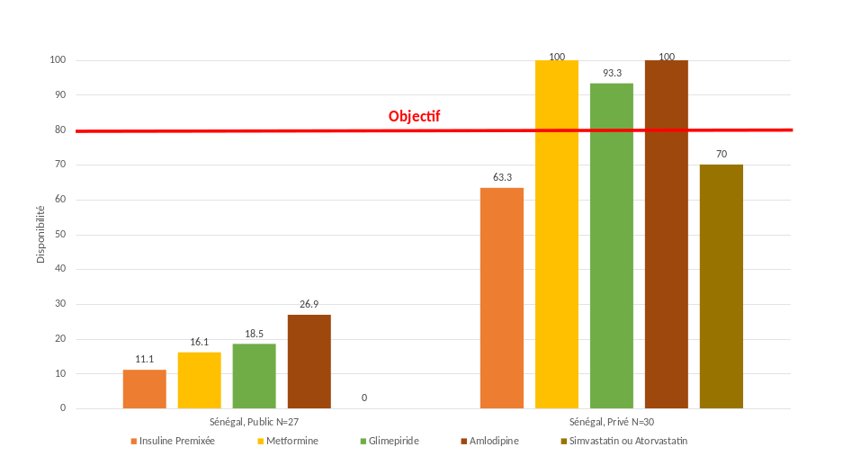
Figure 5: Disponibilité des médicaments MCVM selon l'enquête NES

La faible disponibilité affecte également les médicaments des affections cardiovasculaires qui n’étaient disponibles que dans 1% pour les inhibiteurs de l'enzyme de conversion (énalapril), 3% pour les diurétiques Thiazidiques, 2% pour les Bêtabloquants (aténolol) et 4% inhibiteurs calciques (amlodipine) (ANSD, 2015).

Les enquêtes menées par la PNA ont révélé que les facteurs explicatifs de ces ruptures sont à chercher dans la non disponibilité des fonds au moment opportun et le faible taux de satisfaction des besoins exprimés par les districts. A cela s’ajoutent, l’enclavement et l’éloignement de certains dépôts de districts par rapport aux Pharmacies Régionales d’Approvisionnement auxquelles elles sont rattachées et l’absence de moyens de transports.

Coûts de prise en charge et couverture
La couverture sociale des maladies au Sénégal s’appuie sur plusieurs axes à savoir, les politiques de gratuité, les systèmes d’assurance et d’IPM qui couvrent les travailleurs des secteurs publics et privés, la couverture maladie universelle CMU qui visent les personnes des secteurs informels et ruraux. Les MCVM considérées comme affections à soins coûteux bénéficient d’une couverture partielle selon l’axe des gratuités à travers le plan Sésame. Ce dernier assure une couverture médicale totale au bénéfice de toutes les personnes à partir de 60 ans sans limitation - à savoir consultation, hospitalisation, examens complémentaires et médicaments. Toutefois cette prise en charge n’est pas disponible dans toutes les structures qui rencontrent des problèmes de remboursement et décident de ne plus appliquer le Plan Sésame.

L’Etat du Sénégal alloue depuis 2002 la somme de 250 000 000 FCFA par an pour la subvention de l’insuline. Cette somme ne couvrirait que les besoins de 20% des diabétiques type 1, qui ne représentent que 10% de la population diabétique (MSAS, Plan Strategique de lutte contre le Diabete). Les coûts de prise en charge des maladies cardiovasculaires et leurs complications ont fait l’objet de quelques études dont certaines sont à réactualiser. Le tableau ci-dessous donne les coûts indicatifs de prise en charge du diabète:

Acte | Cout unitaire | Fréquence annuelle
Consultation | 1 000 F CFA | 3 à 4 fois / an
Education sanitaire | 2 000 F CFA | 3 à 4 fois / an
Glycémie veineuse | 3 000 FCFA | 3 à 4 fois / an
Insuline | 75 000 F CFA | Tous les mois
Pansement Pied diabétique | 5 000 F CFA | Tous les mois
Amputation de jambe | 600 000 FCFA

Annexe 6 : Références documentaires

Alphousseyni Ndonky, S. O. (2015). Mesure de l’accessibilité géographique aux structures de santé dans l’agglomération de Dakar. Récupéré sur Cybergeo: http://cybergeo.revues.org/27312
ANSD. (2013). ECPSS. Enquête Continue sur la Prestation des Services de Soins de Santé. Senegal.
ANSD. (2013). Recensement Général de la Population et de l’Habitat, de l’Agriculture et de l’Elevage.
ANSD. (2014). Enquete Demographique et de santé Continu.
ANSD. (2014). PROJET A L 'ECOUTE DU SENEGAL Enquete Mobile.
ANSD. (2015). ECPSS.
ANSD/STEPS. (2015). Enquête Nationale sur les facteurs de risque des maladies non transmissibles .
ASSAD. (2015). Projet de service du centre du diabète Marc Sankale.
CAMARA, A. Y. (2003). Problèmes posés par la prise en charge du pied diabétique au Sénégal : exemple du Centre Marc Sankalé de Dakar.
Charlotte, D. (2000). Bilan d'activités du laboratoire d'analyses de biologie médicale de l'Hopital Générale de Grand-Yoff. Dakar.
Cherif, D. S. (2010). These UCAD. Bilan des activités du laboratoire d'analyse et de biologie médicale du centre hospitalier régional de Ourossogui. Matam.
Dieng, P. A. (2003). Prise en charge du pied diabétique en chirurgie à propos d'une étude prospective de 66 cas au CHU Aristide le Dantec.
DIOP, M. (2014). Prise en charge de l'acidocétose diabétique aux urgences du centre hospitalier Abass Ndao: étude prospective à propos de 40 cas.
DJOUNFOUNE, A. G. (2014). Le diabéte sucré chez les sujets infectés par le VIH/SIDA à Dakar : Etude transversale multicentrique sur les dossiers des patients allant du 1er janvier 2006 au 31 mai 2014, à propos de 52 cas.
F, Kamega A. – Planchet. (2011). Analyse et comparaison des populations générale et assurée en Afrique.
HOGGY. (2015). Rapport Cellule Information medicae . Dakar.
K. TOURÉ, N. N. (2005). Evaluation du cout de la prise en charge des accidents vasculaires cérébraux à la clinique neurologique CHU de Fann-Dakar. Med Trop 2005, pp. 458-464.
M. Thiam, G. C. (2000). Cardiopathies ischémiques en Afrique : expérience de L’hôpital Principal de Dakar. Médecine d'Afrique Noire, , 47 (6).
MANE, P. (2012/4 (Vol. 43)). Analyse de l’efficience des hôpitaux du Sénégal : application de la méthode d’enveloppement des données. Pratiques et Organisation des Soins.
Mané, P. Y. (2012). Performance des centres de santé au Sénégal. Santé Publique 6 (Vol. 24), pp. 497-509.
Mbaye, M. N. ( 2011). DiabCare Sénégal : une enquête sur la prise en charge du diabète au Sénégal. Elsevier Masson Volume 5, Issue 1,, 85–89.
Mbaye, M. N. (2011). DiabCare Sénégal : une enquête sur la prise en charge du diabète au Sénégal. Elsevier Masson Volume 5, Issue 1,, 85–89.
MSAS. (2005). Comptes nationaux de la sante du Sénégal.
MSAS. (2014). Annuaire Statistique.
MSAS. (2017). Carte sanitaire et sociale 2017-2021.
MSAS. (s.d.). Plan Strategique de lutte contre le Diabete.
MSAS. (s.d.). Plan Strategique Quinquenal de Lutte contre le Diabete.
OMS. (2013). Plan d’action 2013-2020 pour la Stratégie mondiale de lutte contre les maladies non transmissibles.
PATH. (2016). Explorer la Disponibilité,les Prix et l’Accessibilité Financière des Médicaments et Technologies Essentiels du Diabète au Sénégal.
Roche. (2012). Enquête nationale ObEpi-Roche. Récupéré sur Cardiologie, métabolisme et recherche : http://www.roche.fr/innovation-recherche-medicale/decouverte-scientifique-medicale/cardio-metabolisme.html
Sanchez, S. (2004). Prise en charge de l'infarctus aigu du myocarde à propos de 17 cas à la Clinique Cardiologique de L'Hôpital Aristide Le Dantec. Dakar.
Soudé, N. J. (1997). Bilan d'activités du laboratoire d'analyses médicales du centre de santé Roi Baudouin de Guédiawaye . Dakar.
TOURE, N. O. (2004). Tuberculose et diabète.

Annexe 7 : Etude STEPS - analyses supplémentaires
Step 2 Mesures physiques
Indice de masse corporelle moyen - IMC (kg/m²) | 22,1  (22.0-22,3) | 21,1  (20,9-21,3) | 23,1  (22,8-23,3)
Pourcentage des adultes atteints de surcharge pondérale  (IMC ≥ 25 kg/m²) | 22,1%  (20,6-23,7) | 13,4%  (11,4-15,8) | 30,3%  (28,3-32,4)
Pourcentage des adultes obèses (IMC ≥ 30 kg/m²) | 6,4%  (5,6-7,2) | 2,5%  (1,7-3,7) | 10,0%  (8,7-11,3)
Tour de taille moyen (cm) |  | 75,3  (74,4-76,1) | 78,3  (77,4-79,1)
Tension artérielle systolique moyenne- PAS (mmHg), y compris ceux qui sont sous traitement pour des raisons de tension artérielle élevée | 124.3  (123.6-124.9) | 125.6  (124.7-126.5) | 123.0  (122.1-123.8)
Tension artérielle diastolique moyenne - PAD (mmHg), y compris ceux qui sont sous traitement pour des raisons de tension artérielle élevée | 80.9  (80.5-81.3) | 79.4  (78.7-80.0) | 82.3  (81.8-82.9)
Pourcentage des adultes ayant une tension artérielle élevée (PAS ≥ 140 et/ou PAD ≥ 90 mmHg ou actuellement sous traitement médical pour tension artérielle élevée) | 29.8%  (28.2-31.4) | 24.5%  (22.1-27.1) | 34.7%  (32.7-36.7)
Pourcentage des adultes ayant une tension artérielle élevée (PAS ≥ 140 et/ou PAD ≥ 90 mmHg) qui ne sont pas actuellement sous traitement médical pour tension artérielle élevée | 94.4%  (92.5-95.8) | 95.0%  (91.2-97.2) | 94.0%  (91.7-95.6)
Step 3 Mesures biochimiques
Taux moyen de glycémie à jeun, y compris ceux qui sont sous traitement pour des raisons de glycémie élevée (choisir: mmol/L ou mg/dl) | 66,7mg/dl  (65,1-68,4) | 66,9mg/dl  (64,7-69,2) | 66,6mg/dl  (65,0-68,2)
Pourcentage des adultes ayant des troubles de la glycémie à jeun défini ci-dessous:  - Valeur du plasma veineux ≥6.1mmol/L (110mg/dl) et <7.0mmol/L (126mg/dl)  - Valeur du sang entier capillaire ≥ 5.6 mmol/L (100mg/dl) et <6.1 mmol/L (110mg/dl) | 1,9%  (1,4-2,6) | 2,3%  (1,4-3.7) | 1,5%  (1.0-2.1)
Pourcentage des adultes ayant un taux de glycémie élevé à jeun défini ci-dessous ou actuellement sous traitement médical pour une glycémie élevée  - Valeur du plasma veineux ≥ 7.0 mmol/L ou ≥ 126mg/dl  - Valeur du sang entier capillaire ≥ 6.1 mmol/L ou ≥ 110mg/dl | 3.4%  (2.7-4.2) | 3.5%  (2.5-5.0) | 3.2%  (2.6-4.1)
Taux moyen du cholestérol total (choisir: mmol/L ou mg/dl) | 152,7mg/dl  (150,2-155,2) | 142,2mg/dl  (139,3-145,2) | 162,4mg/dl  (159,5-165,3)
Pourcentage des adultes ayant un taux de cholestérol élevé  (≥ 5.0 mmol/L ou ≥ 190 mg/dl ou actuellement sous traitement médical pour un cholestérol élevé) | 20.0%  (18.5-21.6) | 12.3%  (10.3-14.5) | 27.2%  (25.1-29.4)

Annexe 8 :Organigramme proposé pour la DLMNT

Annexe 9 : Références et ressources techniques

Ressources nationales

Affections cardiovasculaires et métaboliques couvertes par les protocoles de prise en charge.

Les Maladies Cardiovasculaires :
- L’Hypertension artérielle
  - Hypertension artérielle et grossesse
  - Hypertension artérielle chez le sujet âgé
- Le syndrome coronarien aigu
- L’accident vasculaire cérébral
  - L’accident ischémique transitoire
  - L’accident vasculaire cérébral
- La prévention du rhumatisme articulaire aigu et cardiopathies rhumatismales

Le Diabète, Particularités Et Complications
- Classer et reconnaitre le diabète
- Le diabète chez le sujet âgé
- Le diabète chez la femme enceinte
- Complications du diabète
  - Complications métaboliques aigues du diabète
  - L’hypoglycémie
  - L’acidocétose
  - Le pied diabétique

Plateau technique d’une CDH

Locaux Salle d’attente, Salle de soin et salle de consultation composent la CDH :

Equipment 1 CDH | - Matériel 1 Centre Satellite
- 1 Appareil d’HbA1c | - 03(trois) Glucomètres
- 1 Ordinateur | - 03 boites de 50 bandelettes pour les
- 1 Ecran télé | - 06 boites de 25 aiguilles Lancet
- 1 Réfrigérateur | - 02(deux) Tensiomètres
- 3 Glucomètres | - 02(deux) Stéthoscopes
- 3 boites de bandelettes (B50) | - 01(une) Pèse-Personne
- 6 boites lancets (B25)
- 3 Tensiomètres OMRON
- 3 stéthoscopes
- 1 Toise
- 2 Pèse-Personnes
- Onduleur

Liste des médicaments et technologies essentielles de l’appareil cardiovasculaire et du diabète disponibles à la PNA
Code | Désignation | Conditionnement | Prix
692001 | BANDELETTES TEST PROTEINE/GLUCOSE | B/100 | 2 500
692001 | BANDELETTES TEST PROTEINE/GLUCOSE | B/50 | 2 500
692011 | BANDELETTES POUR LECTEUR ACCU-CHEK | B/50 | 10 500
692013 | BANDELETTES POUR LECTEUR INFINITY | B/50 | 10 400
692020 | LANCETTES ACCU-CHEK | B/25 | 1800
692020 | LANCETTES ACCU-CHEK | UN | 1800
692020 | LANCETTES ACCU-CHEK | B/25 | 1800
692021 | LANCETTES INFINITY | B/100 | 4 000
46ADIAB | ANTI DIABETIQUE
460310 | METFORMINE 850MG RETARD CP. | B/100 | 1 770
460311 | METFORMINE 500MG CP. | B/1000 | 8 680
460311 | METFORMINE 500MG CP. | B/1000 | 8 680
240110 | DIGOXINE 0.25MG CP. | B/40 | 300
240210 | AMIODARONE 200MG CP. | B/30 | 1 310
25CHOC | CHOC
250140 | DOPAMINE 200MG/5ML AMP.INJ | B/10 | 10 090
250140 | DOPAMINE 200MG/5ML AMP.INJ | B/100 | 26 450
250140 | DOPAMINE 200MG/5ML AMP.INJ | B/5 | 5 050
250141 | DOPAMINE 200MG/5ML AMP.INJ | B/100 | 26 450
250240 | DOBUTAMINE 250MG/20ML AMP.INJ | B/10 | 7 610
250240 | DOBUTAMINE 250MG/20ML AMP.INJ | B/5 | 7 610
250340 | EPINEPHRINE 1MG/1ML AMP.INJ | B/100 | 11 905
250340 | EPINEPHRINE 1MG/1ML AMP.INJ | B/10 | 1 195
230110 | FUROSEMIDE 40MG CP. | B/100 | 390
230111 | FUROSEMIDE 60MG RETARD CP. | B/30 | 1 655
230112 | FUROSEMIDE 500MG CP. | B/100 | 11 810
230140 | FUROSEMIDE 20MG AMP.INJ | B/100 | 4 200
230141 | FUROSEMIDE 250MG/25ML AMP INJ | B/25 | 21 660
230141 | FUROSEMIDE 250MG/25ML AMP INJ | B/25 | 21 660
230310 | METHILDOPA 250MG CP. | B/100 | 2 280
230510 | NICARDIPINE 20MG CP. | B/100 | 5 480
230511 | NICARDIPINE 10MG GELULE | B/100 | 2 830
230540 | NICARDIPINE 10MG/10ML | B/10 | 12 990
230610 | ATENOLOL 100MG CP. | PLQ/14 | 170
230630 | ATENOLOL 5MG/10ML INJ. | B/10 | 3 897
230710 | PROPRANOLOL 40MG CP. | B/100 | 650
230710 | PROPRANOLOL 40MG CP. | B/100 | 650
230810 | CAPTOPRIL 50MG CP. | B/150 | 1 300
230811 | CAPTOPRIL 25MG CP. | B/100 | 750
230910 | AMLODIPINE 10MG CP. | B/300 | 1 500
230910 | AMLODIPINE 10MG CP. | B/500 | 2 000
 | TENSIOMETRE ELECTRONIQUE |  | 23 000
 | TENSIOMETRE |  | 10 000

Recommandations internationales pour les indicateurs

Recommandations d’indicateurs pour l’Hypertension - l’Institut National d’Excellence en Santé et en Services Sociaux (INESSS) du Québec

Source : https://www.inesss.qc.ca/fileadmin/doc/INESSS/Rapports/MaladiesChroniques/INESSS_indicateursmaladieschroniques_documentaccompagnem.pdf

Indicateurs | Dimension | Niveau  de  preuve | % de pertinence  des  professionnels | Cote de  mesurabilité
Pourcentage des patients qui ont atteint leur PA cible au cours des 12 mois précédents (<140/90 mmHg et <130/80 mmHg pour les patients ayant un diabète et/ou une insuffisance rénale chronique). | Suivi | 1 | 100% | 1
Pourcentage des patients hypertendus, n'ayant pas d'autres facteurs de risque de MCV ni d'atteinte des organes cibles, ayant une PA de 160/100 mmHg ou  plus après six mois de modification des habitudes de vie, dont le dossier fait mention d'un traitement pharmacologique. | Traitement | 1 | 100% | 4
Pourcentage des patients hypertendus, ayant des facteurs de risque de MCV ou atteinte des organes cibles, ayant une PA de 140/90 mmHg ou plus qui sont sous un traitement pharmacologique. | Traitement | 1 | 100% | 2
Pourcentage des patients hypertendus, n'ayant pas de facteurs de risque de MCV ni atteinte des organes cibles, ayant une PA de 140/90 mmHg ou plus et qui sont sous traitement pharmacologique, dont le dossier fait mention d'un changement de la médication ou d'un rapprochement du suivi. | Traitement | 1 | 86% | 4
Pourcentage des patients hypertendus, dont le dossier fait état d’un counseling sur les interventions non pharmacologiques. | Habitudes  de vie | 2 | 91% | 3
Pourcentage des patients hypertendus dont le dossier fait état d'un counseling sur la diète DASH. | Habitudes  de vie | 2 | 100% | 2
Pourcentage des patients hypertendus nouvellement diagnostiqués, dont le dossier fait état que la consommation d’alcool a été évaluée dans les trois  mois suivant le diagnostic. | Habitudes  de vie | 2 | 100% | 2
Pourcentage des patients hypertendus, à qui l’on a conseillé de réduire leur consommation de sel. | Habitudes  de vie | 2 | 91% | 1
Pourcentage des patients hypertendus, âgés de 60 ans et plus et qui sont traités par des bêtabloquants. | Sécurité | 2 | 32% | 1
Pourcentage des patients dont la mesure auscultatoire de leur PA est ≥ 140/90 mmHg et qui ont effectué au moins 2 visites subséquentes. | Diagnostic | 3 | 91% | 1
Pourcentage des patients asymptomatiques et qui ont une PA auscultatoire ≥ 180/110 mmHg (OU ≥ 140/90 mmHg, et souffrant de diabète, d’insuffisance rénale chronique ou d’une atteinte des organes cibles) devant effectuer une deuxième visite concernant leur PA dans les 2 mois suivants. | Diagnostic | 3 | 95% | 3
Pourcentage des patients ayant obtenu 3 mesures anormales de leur PA si ≥ 160/ 100 mmHg OU 4-‐5 mesures anormales de leur PA si ≥ 140/ 99 mmHg et dont le dossier fait état d’un diagnostic d’HTA. | Diagnostic | 3 | 95% | 1
Pourcentage des patients ayant reçu un nouveau diagnostic d’hypertension et dont le dossier contient  les éléments suivants :  -‐ histoire médicale  -‐ examen physique, y compris l’IMC et le tour de taille  -‐ analyse d’urine, mesure des électrolytes et de la  créatinine  -‐ mesure de la glycémie à jeun  -‐ bilan lipidique à jeun  -‐ ECG 12 dérivations. | Diagnostic | 3 | 86% | 4
Pourcentage des patients ayant reçu un nouveau diagnostic d’hypertension au cours des 12 mois précédents dont le dossier fait état d’une évaluation quantitative ou qualitative du risque cardiovasculaire. Les experts ne recommandent pas un outil spécifique. | Diagnostic | 3 | 100% | 3
Pourcentage des patients hypertendus, qui utilisent un appareil de mesure à domicile et qui ont suivi une séance d’information sur la technique de prise de PA. | Soutien à  l’auto-‐  gestion | 3 | 96% | 3
Pourcentage des patients hypertendus, dont la PA est mesurée par un professionnel de la santé au moins 2 fois par année à leur lieu habituel de soins. | Suivi | 3 | 83% | 1
Pourcentage des patients qui présentent une hypertension réfractaire, traitée à l’aide de 3 médicaments qui sont orientés vers un spécialiste. | Suivi | 3 | 26% | 4
Pourcentage des patients dont la PA systolique est ≥210 mmHg OU dont la PA diastolique ≥ 130 mmHg et qui sont orientés vers l’urgence. | Suivi | 3 | 22% | 2

Recommandations internationales pour les indicateurs - Hypertension (World Hypertension League)

Source (texte traduit en français):
http://onlinelibrary.wiley.com/doi/10.1111/jch.12980/full

Table 1 | Résumé des définitions des indicateurs de performance de base recommandés au niveau de la population (enquêtes)
Indicateur de performance | Numérateur | Dénominateur
Indicateurs de performance de base
Pression systolique moyenne | Somme de la pression artérielle systolique moyenne dans l'enquête sur la tension artérielle | Nombre total de répondants âgés de 18 à 69 ans qui avait une lecture valide de la tension artérielle
Pression diastolique moyenne | Somme de la pression artérielle diastolique moyenne dans l'enquête sur la tension artérielle | Nombre total de répondants âgés de 18 à 69 ans qui avait une lecture valide de la tension artérielle
Prévalence de l'hypertension | Répondants ayant une pression artérielle systolique ≥140 mm Hg ou pression artérielle diastolique ≥90 mm Hg ou qui prennent des médicaments pour le traitement de l'hypertension artérielle (Définition A)  Répondants ayant une pression artérielle systolique ≥140 mm Hg ou pression artérielle diastolique ≥90 mm Hg ou qui prennent des médicaments antihypertenseurs ou qui rapportent avoir été diagnostiqué avec une hypertension (Définition B) | Répondants âgés de 18 à 69 ans
La proportion de patients connaissant leur statut HTA | Les répondants qui ont signalé avoir été diagnostiqués avec une tension artérielle élevée ou qui déclarent être traités actuellement avec des médicaments antihypertenseurs | Répondants avec hypertension selon la définition A
Prévalence de patients avec traitement pour  l'hypertension | Répondants qui déclarent être traités actuellement avec des médicaments antihypertenseurs | Répondants avec hypertension selon la définition A
La proportion de patients sous traitement de médicaments et qui ont une hypertension contrôlée | Répondants qui déclarent être traités actuellement avec des médicaments pour l'hypertension artérielle et ont une pression artérielle systolique <140 mm Hg et pression artérielle diastolique <90 mm Hg | Répondants avec hypertension selon la définition A
Prévalence de l'hypertension contrôlée | Répondants qui déclarent être traités actuellement avec des médicaments antihypertenseurs ou ont été diagnostiqués avec une hypertension artérielle et ont une pression artérielle systolique <140 mm Hg et pression artérielle diastolique <90 mm Hg | Répondants avec hypertension selon la définition B

Table 2 | Indicateurs de performance à utiliser dans les cliniques et dans les organisations de soins de santé
Indicateur de performance | Numérateur | Dénominateur
Indicateurs de performance de base
Prévalence de l'hypertension diagnostiquée | Les patients qui ont une pression artérielle systolique ≥140 mm Hg ou une pression artérielle diastolique ≥90 mm Hg ou qui déclarent prendre actuellement des médicaments antihypertenseurs | Patients adultes dans la population adulte de la clinique (âgé de 18 ans ou plus)
Ratio de la prévalence de l'hypertension diagnostiquée en comparaison a la  prévalence de l'hypertension attendue | Prévalence de l'hypertension diagnostiquée | Prévalence de l'hypertension dans la population ajustée pour l’âge
Évaluation des risques cardiovasculaires | Les inscrits avec une évaluation enregistrée du risque cardiovasculaire dans les 5 ans | Les inscrits avec hypertension
Risque cardiovasculaire élevé | Les inscrits avec un risque de maladie cardiovasculaire calculé ≥ 20% dans 10 ans,  Pression artérielle systolique ≥140 mm Hg ou pression artérielle diastolique  ≥ 90 mm Hg et prise des médicaments antihypertenseurs | Les inscrits avec hypertension
Risque cardiovasculaire élevé | Les inscrits avec un risque de maladie cardiovasculaire calculé ≥ 20% dans 10 ans,  Pression artérielle systolique ≥140 mm Hg ou pression artérielle diastolique  ≥ 90 mm Hg et ne prenant pas des médicaments antihypertenseurs | Les inscrits avec hypertension
Prévalence de l'hypertension contrôlée | Répondants qui déclarent être traités actuellement avec des médicaments pour l'hypertension artérielle et ont une pression artérielle systolique <140 mm Hg et pression artérielle diastolique <90 mm Hg | Les personnes ayant une hypertension artérielle âgés de 18-69 y
Manque d'opportunité | Aucun contrôle de pression artérielle enregistrée au cours de la dernière année | Les inscrits avec hypertension
Visites manquées | Les inscrits qui ont manqué un rendez-vous lié à une hypertension | Les inscrits avec hypertension
Indicateurs de performance facultatifs
Hypertension incontrôlée 1 | Les inscrits avec une tension artérielle systolique ≥140 mm Hg ou pression artérielle diastolique ≥90 mm Hg et maladie cardiovasculaire, maladie rénale, ou diabète sucré | Les inscrits avec hypertension
Hypertension incontrôlée 2 | Les inscrits avec une pression artérielle systolique ≥160 mm Hg ou pression artérielle diastolique ≥100 mm Hg et ne prennent pas des médicaments antihypertenseurs | Les inscrits avec hypertension
Hypertension incontrôlée 3 | Les inscrits avec une pression artérielle systolique ≥160 mm Hg ou diastolique  Pression artérielle ≥ 100 mm Hg prenant des médicaments antihypertenseurs | Les inscrits avec hypertension
Utilisation des médicaments antihypertenseur recommandé | Inscrits qui sont prescrits les médicaments antihypertenseurs recommandé | Les inscrits avec hypertension
Hypertension résistante | Les personnes ayant une tension artérielle ≥160 / 100 mm Hg traitées constamment avec  trois ou plus médicaments antihypertenseurs | Patients adultes avec hypertension

Recommandations internationales pour les indicateurs - Diabètes (INESSS)

Indicateurs | Dimension | Niveau  de  preuve | % de pertinence  des  professionnels | Cote de  mesurabilité
Pourcentage des patients prédiabétiques orientés au moins une fois vers un programme d’éducation interdisciplinaire structuré (en conformité avec le Chronic Care Model CCM – voir ci-dessous) | Soutien à  l’auto-‐  gestion | 1 | 96% | 3
Pourcentage des patients diabétiques orientés au moins une fois vers un programme d’éducation interdisciplinaire structuré (en conformité avec le Chronic Care Model CCM – voir ci-dessous) | Soutien à  l’auto-‐  gestion | 1 | 96% | 2
Pourcentage des patients diabétiques dont la mesure de la PA était < 130/80 mmHg au cours des 12 mois précédents. | Suivi | 1 | 96% | 1
Pourcentage des patients diabétiques âgés de 45 ans et plus chez les hommes ou de 50 ans et plus chez les femmes dont la mesure des C-‐LDL est < 2 mmol/l OU dont le ratio CT/C-‐HDL est < 4 mmol/l. | Suivi | 1 | 96% | 1
Pourcentage des patients diabétiques dont le dernier taux (ou la moyenne des taux) d’HbA1c est ≤ 7 % au cours des 6 derniers mois. | Suivi | 1 | 92% | 1
Pourcentage des patients diabétiques ayant des antécédents cardiovasculaires, qui sont sous traitement antiplaquettaire. | Suivi | 1 | 91% | 2
Pourcentage des patients diabétiques qui présentent une microalbuminurie OU une protéinurie et qui sont traités avec un IECA (ou ARA). | Suivi | 1 | 96% | 1
Pourcentage des patients diabétiques soumis au dépistage d’une rétinopathie au moins tous les 2 ans. | Suivi | 1 | 100% | 1
Pourcentage des patients diabétiques dont le dossier fait mention d’un dépistage de la neuropathie périphérique (monofilament ou diapason) au cours  des 12 mois précédents. | Suivi | 1 | 100% | 2
Pourcentage des patients ayant reçu un nouveau diagnostic de diabète de type 2 dont le premier choix de traitement (sauf si contre-‐indication) est la metformine. | Traitement | 1 | 33% | 1
Pourcentage des patients ayant reçu un diagnostic de diabète confirmé selon les lignes directrices nationales (canadiennes). | Diagnostic | 2 | 100% | 4
Pourcentage des patients diabétiques dont la mesure des C-‐LDL est ≥2 mmol/l et qui ne prennent pas de statines. | Sécurité | 2 | 46% | 3
Pourcentage des patients diabétiques ayant une PA ≥ 130/80 mmHg, dont le dossier fait mention d'une intervention (orientation vers un professionnel de la santé, traitement pharmacologique ou non). | Suivi | 2 | 87% | 4
Pourcentage des patients diabétiques dont le dossier fait mention d'un examen visuel des pieds à chaque visite de contrôle du diabète. | Suivi | 2 | 70% | 2
Pourcentage des patients non diabétiques qui affichent une glycémie à jeun allant de 6,1 mmol/l à 6,9 mmol/l OU dont la glycémie à jeun se situe entre 5,6 et 6,0 et qui présentent un facteur de risque de diabète, auxquels on a prescrit une mesure de la glycémie 2 heures après l’ingestion de 75 g de glucose. | Diagnostic | 3 | 88% | 2
Pourcentage des patients diabétiques dont le plan de traitement a été réévalué par un professionnel de première ligne au cours des 12 mois précédents. | Soutien à  l’auto-‐  gestion | 3 | 92% | 3
Pourcentage des patients diabétiques dont le dossier fait mention d’une mesure de la PA au moins 2 fois par année. | Suivi | 3 | 92% | 1
Pourcentage des patients ayant reçu un nouveau diagnostic de diabète, dont le dossier contient un bilan lipidique dans les 12 mois précédents. | Suivi | 3 | 83% | 1
Pourcentage des patients diabétiques qui sont traités pour la dyslipidémie, dont le bilan lipidique est effectué chaque année. | Suivi | 3 | 88% | 1
Pourcentage des patients diabétiques dont le taux d’HbA1c est mesuré au moins 2 fois par année. | Suivi | 3 | 92 | 1
Pourcentage des patients diabétiques qui ont obtenu une estimation du TFGe OU de la créatinine sérique au cours des 12 mois précédents. | Suivi | 3 | 86 | 1
Pourcentage des patients diabétiques soumis au dépistage d’une microalbuminurie au cours des 12 mois précédents. | Suivi | 3 | 100 | 1
Pourcentage des patients diabétiques n’ayant pas atteint leur cible d’HbA1c 6 mois après le début d’un traitement ou d’un changement de thérapie, chez qui on trouve une modification du traitement. | Traitement | 3 | 78 | 4

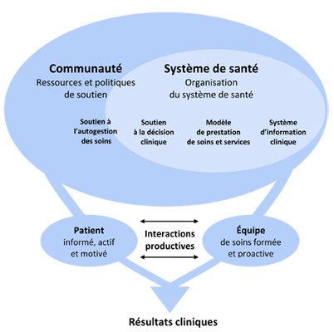
Modèle de Gestion des Maladies Chroniques

(Chronic Care Model, Wagner 1998)

Algorithme de diagnostic de l’hypertension (Illustratif – Hypertension Canada)

Source :
http://guidelines.hypertension.ca/diagnosis-assessment/diagnosis/

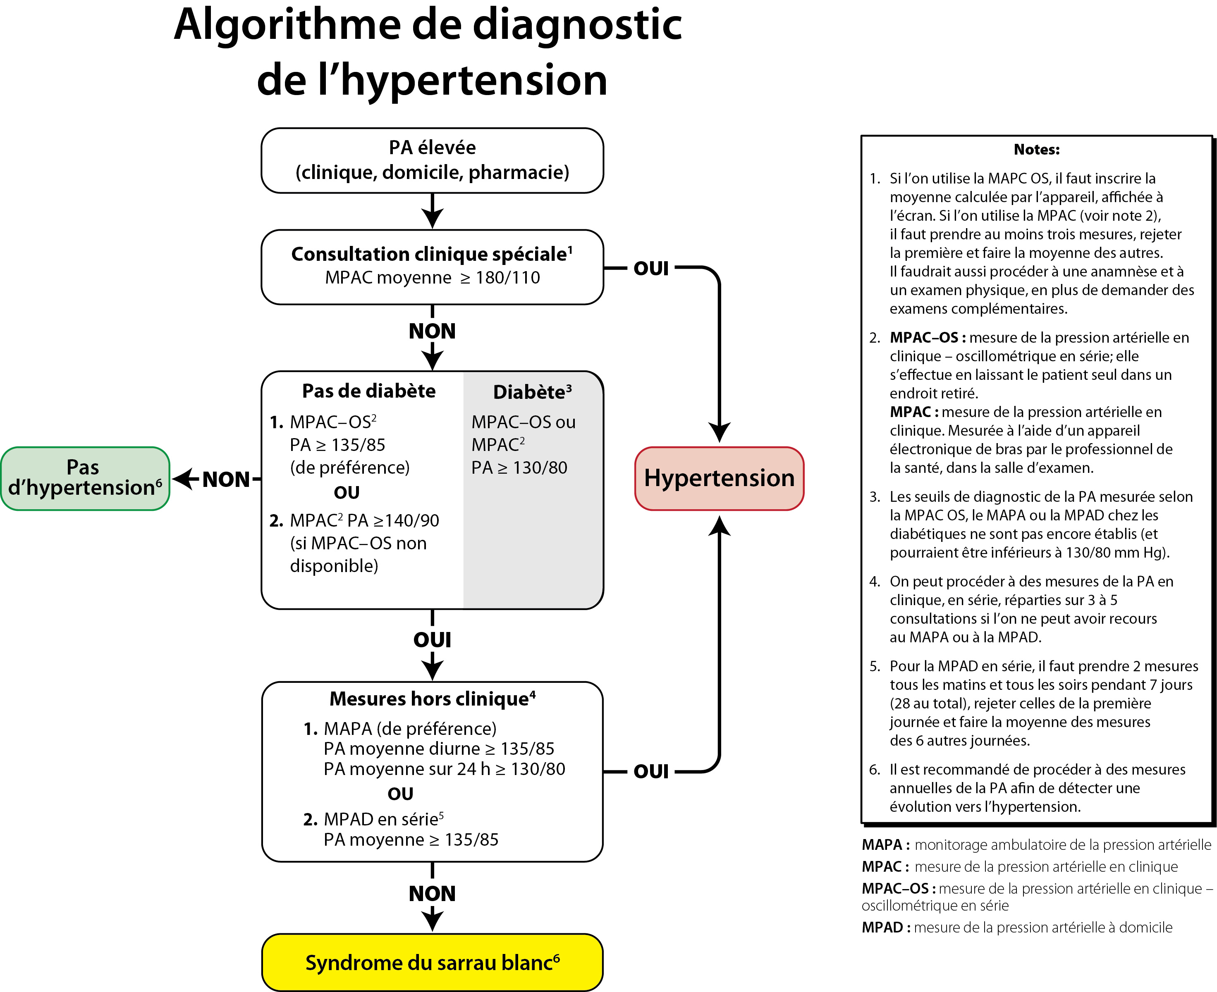

Recommandations relatives au mode de vie pour la prévention et le traitement de l’hypertension (Illustratif – Hypertension Canada)

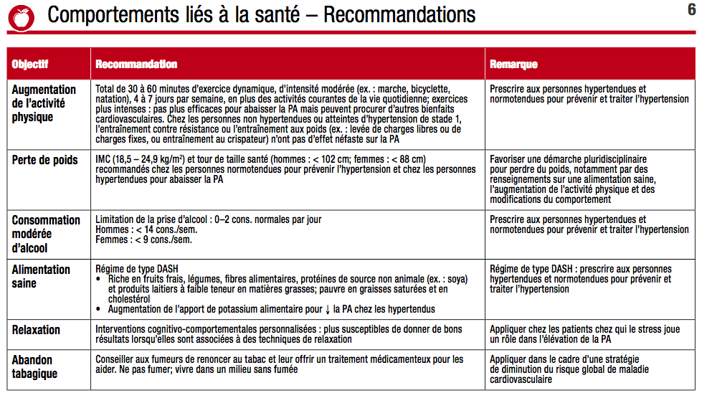
Dépistage et diagnostic du Diabètes (EXAMPLE Illustratif)

Source : http://guidelines.diabetes.ca/cdacpg_resources/Quick_Reference_WEB_FR_Jan2017.pdf

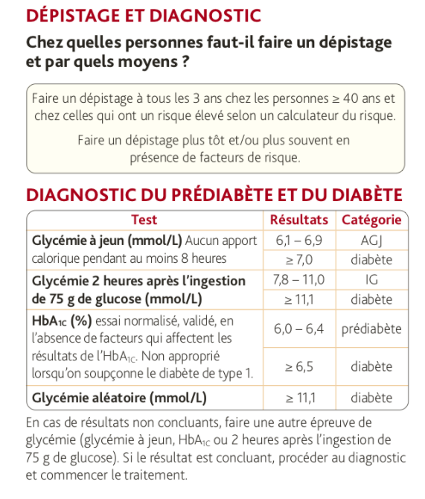

Diabètes : Recommandation pour la protection vasculaire (EXAMPLE Illustratif)

Source : http://guidelines.diabetes.ca/cdacpg_resources/Quick_Reference_WEB_FR_Jan2017.pdf

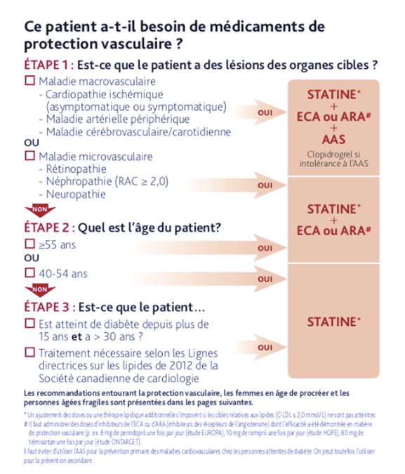

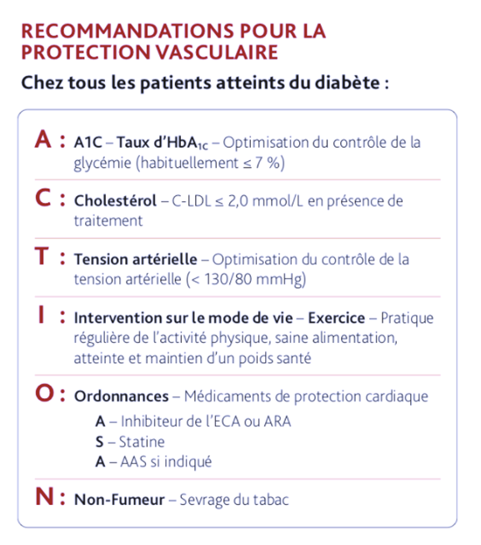

Voir analyse situationnelle détaillée en anexe
La baisse des chiffres tensionnels, de 20 mm Hg pour la PAS et/ou 10 mm Hg pour la PAD, entraîne une baisse de 35-40% des AVC, de 50% de l’insuffisance cardiaque, de 20-25 % des 2 infarctus du myocarde (IDM) ainsi qu’une réduction de 21% de la mortalité cardio-vasculaire liée à l’HTA
Equipe cadre de Région
Equipe cadre de District
Action Populaire d’Education des Diabétiques
Rapport sur la projection de la population 2013-2063, direction des statistiques démographiques et sociales, division du recensement et des statistiques démographiques, bureau état civil et projections démographiques, ANSD-août 2015
Agence Nationale de la Statistique et de la Démographie rapport définitif RGPHAE 2013, Dakar Sénégal, Septembre 2014
Agence Nationale de la Statistique et de la Démographie rapport définitif RGPHAE 2013, Dakar Sénégal, Septembre 2014
Rapport sur le développement humain 2015 Le travail au service du développement humain, Programme des Nations Unies pour le développement 1 UN Plaza, New York, NY 10017, États-Unis
Agence Nationale de la Statistique et de la Démographie RAPPORT DEFINITIF RGPHAE 2013, Dakar Sénégal, Septembre 2014
(MSAS, Comptes nationaux de la sante du Sénégal, 2005)
(MSAS, Plan Stratégique Quinquennal de Lutte contre le Diabète)
Selon les recommandations internationales, Le dépistage du diabète de type 2 doit être ciblé, c'est à dire réservé aux sujets à risque de diabète de type 2. Le but est donc de repérer les sujets à risque. Le diabète de type 2 survient habituellement après l'âge de 40 ans. C'est donc chez des sujets ayant atteint ou dépassé cet âge qu'il doit être recherché ; doivent aussi être dépistés : - les sujets ayant un membre de leur famille atteint de diabète, - les sujets présentant une obésité androïde, - les sujets présentant une hypertension artérielle, - les femmes ayant mis au monde un gros enfant, - les femmes ayant déjà eu un diabète gestationnel
American Diabetes Association
International Diabetes Federation
No Empty Shells

